

Modelo Estándar de
Control Interno para
el Estado Colombiano
MECI 1000:2005






Marzo de 2006
FERNANDO GRILLO RUBIANO
Director
CARLA LILIANA HENAO CARMONA
Subdirectora
ELBERT ELIÉCER MENDEZ ROJAS
Director de Desarrollo Organizacional
WITHISSON ALBERTO MEDINA AGUILAR
Director de Control Interno y Racionalización de Trámites

CARLOS HUMBERTO MORENO BERMÚDEZ
Director de Empleo Público
CLAUDIA PATRICIA HERNÁNDEZ LEÓN
Jefe Oficina Asesora Jurídica
ALEJANDRO LOBO SAGRE
Jefe Oficina Asesora de Planeación
JUAN MANUAL CORTÉS GAONA
Jefe Oficina de Control Interno
JULIO CESAR BARACALDO
Jefe Oficina de Sistemas de Información
COORDINACIÓN
Dirección de Políticas de Control Interno
y Racionalización de Trámites
EQUIPO DE TRABAJO
MARIEANNE SALNAVE SANIN
LUZ MARY RIAÑO CAMARGO
JAIME ORLANDO DELGADO GORDILLO
DOLLY AMAYA CABALLERO
ALEJANDRO LOBO SAGRE
JUAN MANUEL CORTÉS GAONA
WITHISSON ALBERTO MEDINA AGUILAR

Esta publicación fue financiada por el gobierno de los Estados Unidos, a través de su Agencia para el Desarrollo Internacional (USAID), mediante su Programa de Eficiencia y Rendición de Cuentas en Colombia. El texto de los materiales es responsabilidad del Departamento Administrativo de la Función Pública (DAFP) y no representa la posición u opinión de USAID

o del gobierno de los Estados Unidos.
Tabla de Contenido

PRESENTACIÓN............................................................................................................................ 7
INTRODUCCIÓN............................................................................................................................. 8
DIRECTRICES GENERALES.......................................................................................................... 9
ETAPA 1: Planeación al Diseño e Implementación del Modelo Estándar de Control Interno - MECI 1000:2005......................................................................................................................................... 12
ETAPA 2: Diseño e Implementación del Modelo Estándar de Control Interno
- MECI 1000:2005, por Subsistemas, Componentes y Elementos de Control……………................ 13
1. Subsistema de Control Estratégico………………………................................................................ 14
1.1 Componente Ambiente de Control………………………............................................................... 14
1.1.1 Acuerdos, Compromisos o Protocolos Éticos………………….................................................. 15
1.1.2 Desarrollo del Talento Humano................................................................................................. 17
1.1.3 Estilo de Dirección….................................................................................................................. 20
1.2 Componente Direccionamiento Estratégico.................................................................................. 22
1.2.1 Planes y Programas................................................................................................................... 22
1.2.2 Modelo de Operación por Procesos........................................................................................... 25
1.2.3 Estructura Organizacional.......................................................................................................... 27
1.3. Componente Administración del Riesgo....................................................................................... 29
1.3.1 Contexto Estratégico…............................................................................................................... 30
1.3.2 Identificación de Riesgos…......................................................................................................... 31
1.3.3 Análisis del Riesgo ..................................................................................................................... 31
1.3.4 Valoración del Riesgo ................................................................................................................. 31
1.3.5 Políticas de Administración de Riesgos…….. ...………………..…………………………………… 32
2. Subsistema de Control de Gestión…………………………............................................................... 34
2.1 Actividades de Control…................................................................................................................ 34
2.1.1 Políticas de Operación…………………………………….............................................................. 35
2.1.2 Procedimientos............................................................................................................................ 36
2.1.3 Controles….................................................................................................................................. 37
2.1.4 Indicadores.................................................................................................................................. 39
2.1.5 Manual de Procedimientos.......................................................................................................... 41
2.2 Componente Información .............................................................................................................. 43
2.2.1 Información Primaria.................................................................................................................... 44
2.2.2 Información Secundaria…........................................................................................................... 47
2.2.3 Sistemas de Información.............................................................................................................. 49
2.3 Componente Comunicación Pública…..…………………………………………………………….….. 51
2.3.1 Comunicación Organizacional...................................................................................................... 52
2.3.2 Comunicación Informativa.......................................................................................................... 54
2.3.3. Medios de Comunicación…….……………………………………………………………………… 56

3. Subsistema de Control de Evaluación…………………………………………………………………. 58
3.1 Componente Autoevaluación….................................................................................................... 58
3.1.1 Autoevaluación del Control........................................................................................................ 59
3.1.2 Autoevaluación de la Gestión…………………………................................................................ 65
3.2 Componente Evaluación Independiente ...................................................................................... 66
3.2.1 Evaluación del Sistema de Control Interno…............................................................................. 68
3.2.2 Auditoría Interna......................................................................................................................... 69
3.3 Componente Planes de Mejoramiento.......................................................................................... 71
3.3.1 Plan de Mejoramiento Institucional............................................................................................ 73
3.3.2 Planes de Mejoramiento por Procesos……………………………………………………………… 74
3.3.2 Planes de Mejoramiento por Procesos……............................................................................... 75
ETAPA 3: Evaluación a la Implementación del Modelo Estándar de Control
Interno – MECI 1000:2005…….……………………………………………………………………………. 77

ETAPA 4: Normograma Sistema de Control Interno........................................................................... 79
ANEXO 1………………………………………………………….............................................................. 80
ANEXO 2…………………………………………………………............................................................... 83
ANEXO 3…………………………………………………………............................................................... 86
BIBLIOGRAFÍA…………………………………………………................................................................. 91

Presentación

La Constitución Política de 1991 incorporó el concepto del Control Interno como un instrumento orientado a garantizar el logro de los objetivos de cada entidad del Estado y el cumplimiento de los principios que rigen la función pública. Por su parte, la Ley 87 de 1993 estable-ce normas para el ejercicio del Control Interno en las entidades y organismo del Estado, y la Ley 489 de 1998 dispuso la creación del Sistema Nacional de Control Interno.
Con el fin de buscar mayor eficacia e impacto del Control Interno en las entidades del Estado, el Departamento Administrativo de la Función Pública, promovió la adopción e implementación de un modelo de control in-terno, iniciativa que fue acogida por el Consejo Asesor del Gobierno Nacional en materia de Control Interno, que condujo a la expedición del Decreto 1599 de 2005 “por el cual se adopta el Modelo Estándar de Control Interno MECI 1000:2005”.
Este Modelo se construyó tomando como fundamento el marco conceptual desarrollado con ocasión de la cooperación internacional con la Agencia de los Estados Unidos para la Cooperación Internacional (USAID), y su operador en Colombia Casals & Associates Inc., dentro del Programa de Fortalecimiento de la Transparencia y Rendición de Cuentas en Colombia.
Dicho marco conceptual propone un Modelo Estándar de Control Interno para el sector público, de tal forma que se establezca una estructura básica de control, respetando las características propias de cada entidad, utilizando un lenguaje común para coadyuvar en el cumplimiento de sus objetivos, al tiempo que unifica criterios de control en el Estado.
Por esta razón, el Departamento Administrativo pone a disposición de las entidades públicas de los órdenes nacional y territorial, de los órganos de control del Estado, de todos los organismos competentes y de la ciudadanía en general, el presente Manual de Implementación y Desarrollo del Modelo Estándar de Control Interno, a fin de promover la institucionalización del Control como herramienta de gestión y, de esta manera, facilitar el cumplimiento del mandato Constitucional y legal.
Finalmente, quiero expresar mis sinceros agradecimientos al equipo humano de la cooperación internacional USAID y su operador en Colombia, Casals & Associates Inc., por el invaluable apoyo recibido y la financiación que nos brindo para la edición y divulgación de esta publicación. Estoy seguro que este trabajo con-junto contribuirá al proceso de fortalecimiento de la Administración Pública Colombiana en la búsqueda de la eficacia, eficiencia, transparencia y publicidad de la actuación pública; a través del ejercicio del Control Interno como un sistema que contribuye al cumplimiento de la función administrativa y los fines esenciales del Estado.

FERNANDO GRILLO RUBIANO
Director

Introducción

El Modelo Estándar de Control Interno para el Estado Colombiano – MECI 1000:2005 proporciona la estructura básica para evaluar la estrategia, la gestión y los propios mecanismos de evaluación del proceso administrativo, y aunque promueve una estructura uniforme, se adapta a las necesidades específicas de cada entidad, a sus objetivos, estructura, tamaño, procesos y servicios que suministran.
El propósito esencial del MECI es orientar a las entidades hacia el cumplimiento de sus objetivos y la contribución de éstos a los fines esenciales del Estado, para lo cual se estructura en tres grandes subsistemas, desagregados en sus respectivos componentes y elementos de control:
- Subsistema de Control Estratégico: agrupa y correlaciona los parámetros de control que orientan la entidad hacia el cumplimiento de su visión, misión, objetivos, principios, metas y políticas
- Subsistema de Control de Gestión: reúne e interrelaciona los parámetros de control de los aspectos que permiten el desarrollo de la gestión: planes, programas, procesos, actividades, procedimientos, recursos, información y medios de comunicación.
- Subsistema de Control de Evaluación: agrupa los parámetros que garantizan la valoración permanente de los resultados de la entidad a través de de sus diferentes mecanismos de verificación y evaluación.

Este enfoque concibe el Control Interno como un conjunto de elementos interrelacionados, don-de intervienen todos los servidores de la entidad y le permite estar siempre atenta a las condiciones de satisfacción de los compromisos contraídos con la ciudadanía, garantiza la coordinación de las acciones y la fluidez de la información y comunicación, y anticipa y corrige, de manera oportuna, las debilidades que se presentan en el quehacer institucional.
El presente Manual tiene como propósito orientar a las entidades en la implementación y desarrollo de cada uno de los subsistemas, componentes y elementos que conforman el Modelo Estándar de Control Interno.
En la primera parte del Manual se enuncian las directrices generales a tener en cuenta por parte de cada responsable de la implementación del MECI; posteriormente, se describen las pautas conceptuales y metodológicas para el desarrollo de cada una de las cuatro fases a través de las cuales se implementa el Modelo; en la parte final, se presentan tres Anexos, de los cuales se destaca el tercero, donde se describe el Marco Normativo del Control Interno en el Estado colombiano.

Directrices Generales

El diseño e implementación del Modelo Estándar de Control Interno, de conformidad con lo establecido en el Decreto 1599 de 2005, implica determinar criterios claros y precisos para cada participante en el proyecto de implementación del MECI; lo anterior implica observar una serie de pautas o directrices que faciliten el desarrollo de dicho proyecto.
Estructura del Modelo
El Marco Conceptual del Modelo, establecido mediante el Decreto 1599 de 2005, sienta las bases conceptuales y técnicas bajo las cuales se estructura. El gráfico que a continuación se presenta permite observar dicha estructura:
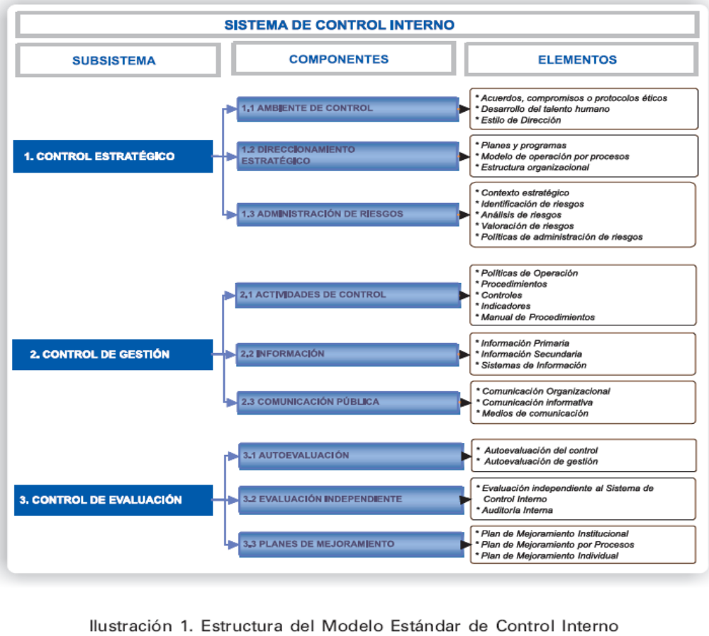

MANUAL DE

Compromiso de la Alta Dirección
Se centra en el compromiso de la entidad con el Control Interno y en la capacidad del nivel directivo de visualizar esta herramienta gerencial como un mecanismo de autoprotección, que le permita cumplir con eficiencia, eficacia, efectividad y transparencia la finalidad para la cual fue creada la entidad.
Por lo tanto, la decisión de diseñar, implementar y mejorar el Sistema de Control Interno, debe ser consecuencia del pleno convencimiento de la primera autoridad de la entidad, del nivel directivo y de todos los servidores. En este sentido, el re-presentante legal de la entidad deberá disponer los recursos físicos, económicos, tecnológicos, de infraestructura y de talento humano requeridos para la implementación del MECI.
Conocimiento del Modelo Estándar de Control Interno
La sensibilización de todos los servidores públicos debe ser una actividad previa al proceso de diseño e implementación, así como la capacitación al Equipo MECI en la estructura, funcionalidad y beneficios de aplicar el Modelo en las entidades.
Como mecanismo para lograr el conocimiento y posterior compromiso por parte del nivel directivo y demás servidores públicos de la entidad, es fundamental conocer la estructura, funcionalidad e interrelaciones del Modelo Estándar de Control Interno. Este conocimiento facilitará el ejercicio de todas las acciones requeridas para su diseño e implementación, empezando con el diagnóstico general que en virtud de la Circular 03 de 2005 del Consejo Asesor del Gobierno Nacional de Control Interno, debe realizarse de manera que se sincronicen las instancias y se defina la ruta crítica de diseño e implementación.
Roles y responsabilidades del representante de la Dirección
El directivo designado para el diseño e implementación del Modelo Estándar de Control Interno debe cumplir con los siguientes roles y responsabilidades:
- Formular, orientar, dirigir y coordinar el proyecto de diseño e implementación del Modelo.
- Asegurar que se desarrollen a cabalidad cada una de las etapas previstas para el diseño e implementación del Modelo.
- Informar a la alta dirección sobre la planificación y avances del proyecto de diseño e implementación del Modelo.
- Dirigir y coordinar las actividades del Equipo MECI.
- Coordinar con los directivos o responsables de cada área o proceso las actividades que requiere realizar el Equipo MECI, en armonía y colaboración con los servidores de dichas áreas.
- Hacer seguimiento a las actividades planeadas para el diseño e implementación del MECI, aplicando correctivos donde se requiera.
- Someter a consideración del Comité de Coordinación de Control Interno las propuestas de diseño e implementación del Modelo, para su aprobación.
Roles y responsabilidades del Equipo MECI
En la conformación del Equipo MECI es importante contar entre sus miembros con representantes de las diferentes áreas y disciplinas académicas con que cuenta la entidad; dicho Equipo cumplirá los siguientes roles y responsabilidades:
- Adelantar el proceso de diseño e implementación del Modelo bajo las orientaciones del representante de la dirección.
- Capacitar a los servidores de la entidad en el Modelo.
- Asesorar a las áreas de la entidad en el diseño e implementación del Modelo.
- Revisar, analizar y consolidar la información para presentar propuestas de diseño e implementación del Modelo al representante de la dirección, para su aplicación.
- Trabajar en coordinación con los servido-res designados por área en aquellas actividades requeridas para el diseño e implementación del Modelo.

Mantenimiento y mejora del Modelo
Alcanzar la sostenibilidad y mejoramiento del Modelo a través del tiempo, conlleva la adopción de comportamientos y disciplinas por parte del nivel directivo y servidores de la entidad que alienten por el mejoramiento continuo de cada uno de los elementos y componentes del Modelo, de tal forma que comparativamente, de año en año, se pueda apreciar la madurez en el mismo.
Estructura del Manual
El punto de partida para el diseño e implementación del Modelo es el diagnóstico previsto en la Circular 03 de 2005, del Consejo Asesor del Gobierno Nacional en materia de Control Interno, mediante el cual se determina el estado actual de la entidad frente a los estándares definidos. Una vez consolidado este análisis, se deben desarrollar las siguientes Etapas:
Etapa 1: Comprende la planeación del diseño e implementación del Modelo.
Etapa 2: Diseño e implementación del Modelo Estándar de Control Interno.
Etapa 3: Evaluación a la implementación del Modelo.
Etapa 4: Elaboración del Normograma.
El diseño e implementación del Modelo (Etapa 2) se presenta en el Manual a partir de un referente conceptual para cada subsistema y sus respectivos componentes y elementos. Posteriormente se define la metodología para elaborar el diagnóstico, cuando sea aplicable y la formulación de propuestas de diseño de acciones para garantizar la existencia de cada elemento de control. Para cada uno, también se presentan las normas de referencia que los sustentan, y, en algunos casos, los instrumentos técnicos elaborados por el DAFP que pueden ser utilizados por las entidades para facilitar el proceso de diseño o mejoramiento de cada elemento.

Etapa 1: Planeación al Diseño e Implementación del Modelo Estándar de Control Interno – MECI 1000:2005

El Marco Conceptual definido en el Decreto 1599 de 2005, fija como acciones a desarrollar en la fase preparatoria para la implementación del Modelo Estándar de Control Interno, las siguientes:
- Establecer el Compromiso de la Alta Dirección.
- Definir la Organización del Equipo de Trabajo.
- Definir los diferentes niveles de implementación o ajuste del Sistema de Control Interno actual en términos del Modelo Estándar de Control Interno.
- Elaborar el plan de trabajo para el Diseño e Implementación: Identificación de normas de funcionamiento, definición de actividades de desarrollo e implementación, asignación de responsabilidades, definición de cronogramas, establecimiento de los re-cursos, capacitación del grupo de trabajo y socialización a directivos de la entidad.
Esta Etapa se debe desarrollar de acuerdo con lo establecido en la Circular 03 de 2005 del Consejo Asesor del Gobierno Nacional en Materia de Control Interno de las Entidades del Orden Nacional y Territorial, o por las normas que la modifiquen o deroguen. En síntesis, dicha Circular establece:
- El compromiso de la Alta Dirección como requisito indispensable para la implementación del MECI.
- La adopción del MECI mediante acto administrativo, así como la reglamentación de los procedimientos para garantizar su implementación.
- Las responsabilidades de las diferentes instancias.
- La sensibilización, socialización y capacitación como proceso para interiorizar el MECI en los servidores de la entidad.
- La realización de un autodiagnóstico que le permita a la entidad examinarse y determinar el estado actual de cada uno de los subsistemas, componentes y elementos que conforman el MECI. Con base en este diagnóstico, se elaboran los respectivos planes de trabajo.
- La importancia de contar con el apoyo de las oficinas de planeación para facilitar el fortalecimiento tanto del Sistema como del Modelo de Control Interno.
- Los formatos que, a manera de sugerencia, pueden utilizarse para el desarrollo de la primera Etapa de Implementación del MECI.
Una vez se hayan abordado las principales actividades preparatorias, se cuenta con el ambiente propicio para el diseño e implementación del MECI, y su posterior evaluación.

Etapa 2: Diseño e Implementación del Modelo Estándar de Control Interno – MECI 1000:2005, por Subsistemas, Competentes y Elementos de Control.

Para el Diseño e Implementación del Modelo Estándar de Control Interno se deberá llevar a cabo una evaluación sobre la existencia o esta-do de desarrollo e implementación de cada elemento de Control en la entidad. Así mismo, se deben definir las actividades y responsables del diseño, ajuste o implementación. A continuación se describe el método a través del cual se abordará esta Etapa.
A partir de un referente conceptual para cada subsistema y sus respectivos componentes y elementos, se define una metodología para elaborar el diagnóstico y formulación de propuestas de diseño de acciones para garantizar la existencia de cada elemento de control; dicha metodología depende de la dinámica que requiere cada uno de los elementos.
Para cada elemento también se presentan las normas vigentes que los sustentan, y, en algunos casos, se referencian los instrumentos técnicos elaborados por el DAFP que pueden ser utilizados por las entidades para facilitar el proceso de diseño o mejoramiento de cada elemento.

1. Subsistema de Control Estratégico

Es el conjunto de Componentes de Control que al interrelacionarse entre sí, permiten el cumplimiento de la orientación estratégica y organizacional de la entidad pública.
El Subsistema de Control Estratégico tiene como objetivo la creación de una cultura organizacional fundamentada en el control a los procesos de direccionamiento estratégico, administrativos y operativos de la entidad pública.
Alrededor de este objetivo, el Subsistema de Control Estratégico se estructura en tres Componentes: Ambiente de Control, Direccionamiento Estratégico y Administración de Riesgos, orientados a generar los estándares que autocontrolan la entidad en cuanto a la cultura de control, direccionamiento estratégico y organizacional. Estos elementos o estándares de control se relacionan entre sí, lo cual garantiza su operación en forma sistémica.
De allí que a partir de la función institucional y legal de la entidad, del entendimiento de la misión para la cual fue creada, de su contribución al cumplimiento de los fines del Estado y, con la claridad de las necesidades y expectativas de la ciudadanía y de las partes interesadas a las que debe servir, la entidad debe establecer en forma participativa y consensuada con sus servidores, el estándar de control a la conducta de la organización, de tal forma que se garantice la transparencia, la ética institucional y el buen servicio público que se espera de las entidades del Estado.
Así mismo, permite el diseño de los lineamientos estratégicos que contribuyen a crear un ambiente favorable al control, la forma de operación con base en una gestión orientada a procesos, administrando el riesgo del no cumplimiento de sus objetivos y fines constitucionales y legales. Los componentes y elementos de este Subsistemas intervienen toda la entidad y la preparan para una gestión eficiente, eficaz, efectiva y transparente en la prestación de los servicios y/o producción de los bienes que le son inherentes.
1.1 Componente Ambiente de Control
Conjunto de Elementos de Control que al interrelacionarse, otorgan una conciencia de control a la entidad pública influyendo de manera profunda en la planificación, la gestión de operaciones y en los procesos de mejoramiento institucional, con base en el marco legal que le es aplicable a la entidad.
La implementación de un Ambiente de Control adecuado en la entidad, parte del conocimiento de los fines del Estado, su función y objetivos; de los parámetros de la ética y la moral que deben primar en el ejercicio de la función pública; de los principios y valores de la máxima autoridad o representante legal, de su nivel directivo y de todos los servidores en general; de su cultura organizacional; de las expectativas de la ciudadanía o de alguna de sus partes interesadas a las cuales sirve, y de las relaciones con otras entidades públicas.
Con base en estos factores, la entidad realiza una revisión interna que le permite generar una regulación propia para vivenciar la ética, contar con unas prácticas efectivas de Desarrollo del Talento Humano y caracterizar un Estilo de Dirección que, de acuerdo con su naturaleza, favorezca el control y se oriente claramente hacia la prestación de un servicio público con transparencia, eficacia, eficiencia y un uso responsable de los recursos públicos.
El siguiente gráfico ilustra los insumos requeridos para el diseño de este Componente de Control, así como los productos que se obtienen de su operación. En algunos casos los productos serán tomados como insumos de otros componentes.

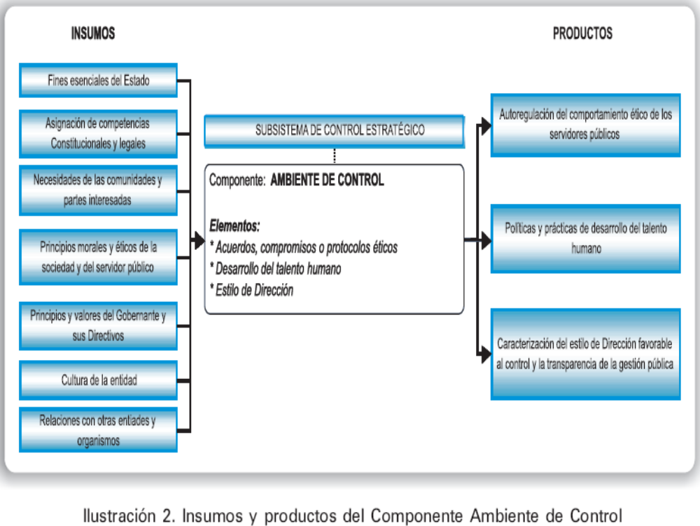

1.1.1 Acuerdos, Compromisos o Protocolos Éticos
Elemento de Control, que define el estándar de conducta de la entidad pública. Establece las declaraciones explícitas que en relación con las conductas de los servidores públicos, son acordados en forma participativa para la consecución de los propósitos de la entidad, manteniendo la coherencia de la gestión con los principios consagrados en la Constitución Política, la ley y la finalidad social del Estado.
Se requiere que su formulación sea explícita para que se convierta en un parámetro del comportamiento que oriente la actuación de todos los servidores, genere transparencia en la toma de decisiones y propicie un clima de confianza para el logro de los objetivos de la entidad y de los fines del Estado.
En los documentos emitidos por el Departamento Administrativo de la Función Pública – DAFP, estos estándares de comportamiento son conocidos como código de ética o decálogos de valores.
Es importante mencionar que la Política de Desarrollo Administrativo de Moralización y Transparencia en la Administración Pública (Decreto 3622 de 2005, artículo 7) orienta a las entidades hacia la formación de valores de responsabilidad y vocación de servicio, de tal manera que se promueva el interés general en la administración de lo público y la publicidad de las actuaciones de los servidores; así mismo, orienta hacia la prevención de conductas corruptas y la identificación de áreas susceptibles de corrupción.
Metodología
A partir de la elaboración de un Diagnóstico Ético se determina la percepción que tienen los servidores sobre las prácticas éticas en la entidad, se evalúa la existencia de un documento orientador o código de ética que consolide estas prácticas y su grado de interiorización. Con base en dicho Di-agnóstico la entidad define las propuestas para la implementación de este Elemento de Control en caso de no existir en la entidad, o para el mejoramiento del mismo. Los pasos a seguir son:
- Establecer los criterios y parámetros necesarios para la aplicación de la encuesta a través de la cual se realizará el Diagnóstico, garantizando una cobertura en todas las áreas de la organización. Estas instrucciones serán transmitidas al Equipo MECI por el Re-presentante de la Dirección. Responsable: Comité de Coordinación de Control Interno.

- Aplicar la encuesta en el formato 1.1.1 Diagnostico ético – Encuesta de Opinión. Es importante determinar el tamaño de la muestra mínima sobre la cual se aplicará la encuesta, por lo que se recomienda seguir el procedimiento descrito en el Anexo 1. Responsable: Equipo MECI.

- Tabular, valorar y analizar la información recolectada a través de las encuestas. Es recomendable que este paso se surta siguiendo las instrucciones relacionadas en el Anexo 2. Una vez analizada la información se entrega el Diagnostico Ético al Representante de la Dirección, junto con las propuestas que garanticen la existencia de este Elemento de Control. Responsable: Equipo MECI.
Nota: Una propuesta podría ser la conformación de un Comité de Ética en la entidad, el cual se constituiría como el agente dinamizador del proceso de gestión ética, al ejercer un liderazgo en la definición de criterios base para la formulación del estándar de control.
- Someter a consideración del Comité de Coordinación de Control Interno el resultado del Diagnostico Ético y las propuestas formuladas por el equipo MECI. Responsable: Representante de la Dirección.
- Analizar el Diagnóstico Ético y adoptar las acciones correspondientes para asegurar la existencia de este elemento de Control. Responsable: Comité de Coordinación de Control Interno.
Normas de Referencia
- Ley 190 de 1995.
- Decreto Ley 1567 de 1998, artículo 24.
- Ley 734 de 2002.
- Decreto 1227 de 2005, artículo 75, numeral 75.4
- Decreto 3622 del 2005.
- Actos administrativos expedidos en la entidad.
Instrumentos Técnicos emitidos por el DAFP
- Cartilla Cultura Organizacional.
- Cartilla Calidad de Vida Laboral para una Cultura de lo Público: Instrumentos para su Gestión.
- Guía de Intervención: Calidad de Vida Laboral.
Tanto las cartillas como la Guía enunciada anteriormente, se pueden consultar en la página web: www.dafp.gov.co.

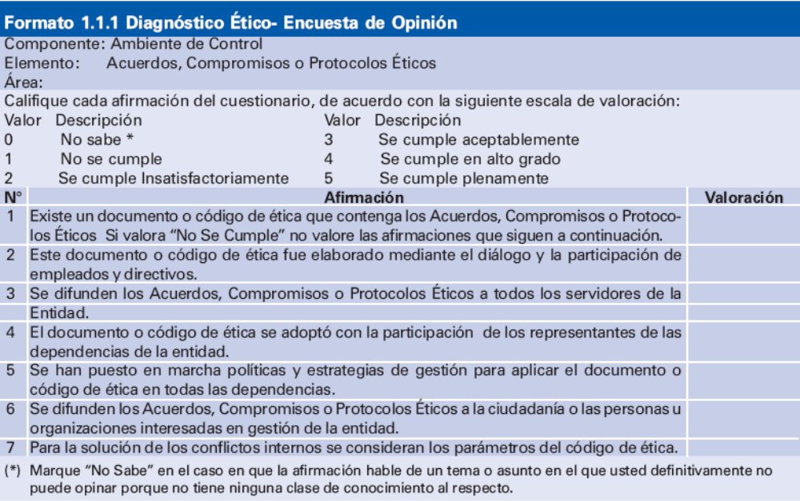

1.1.2 Desarrollo del Talento Humano
Elemento de Control, que define el compromiso de la entidad pública con el desarrollo de las competencias, habilidades, aptitudes e idoneidad del servidor público Determina las políticas y prácticas de gestión humana a aplicar por la entidad, las cuales deben incorporar los principios de justicia, equidad y transparencia al realizar los procesos de selección, inducción, formación, capacitación y evaluación del desempeño de los servidores públicos del Estado.
Los procesos y prácticas de talento humano se deben adelantar de manera articulada a los demás procesos de gestión de la entidad, de tal forma que haya coherencia entre el desempeño de las personas y las estrategias de la entidad, al tiempo que se fomenta el desarrollo permanente de los servidores públicos durante su vida laboral en la entidad.
La gestión del talento humano parte del proceso de planeación de recursos humanos, a través del cual se identifican y cubren las necesidades cualitativas y cuantitativas de personal; se organiza (y en lo posible sistema-tiza) la información en la materia; y se definen las acciones a realizar para el desarrollo de los tres procesos que configuran dicha gestión:
- Ingreso, comprende los procesos de vinculación e inducción;
- Permanencia, en el que se inscriben los procesos de capacitación, evaluación del desempeño y estímulos.
- Retiro, situación generada por necesidades del servicio o por pensión de los servidores públicos.
De igual manera, la gestión del talento humano incluye el desarrollo de prácticas orientadas a hacer viable el Sistema de Gerencia Pública, establecido en la Ley 909 de 2004 y configurado por esquemas de selección meritocrática, capacitación y evaluación de los servidores públicos calificados como Gerentes Públicos.

Metodología
A partir de la elaboración de un Diagnóstico de la Gestión del Talento Humano se identifica la percepción y conocimiento que tienen los servidores públicos sobre las políticas y prácticas de personal implementadas en la entidad, y se indaga si las mismas se realizan de acuerdo con las normas y técnicas correspondientes. Con base en dicho Diagnóstico la entidad define las propuestas para la implementación de este Elemento de Control en caso de no existir en la entidad, o para el mejoramiento del mismo.
Los pasos a seguir son:
- Establecer los criterios y parámetros necesarios para la aplicación de la encuesta a través de la cual se realizará el Diagnóstico, garantizando una cobertura en todas las áreas de la organización. Estas instrucciones serán transmitidas al Equipo MECI por el Re-presentante de la Dirección. Responsable: Comité de Coordinación de Control Interno.
- Aplicar la encuesta definida en el Formato 1.1.2 Diagnóstico Gestión de Talento Humano - Encuesta de Opinión. Es importante determinar el tamaño de la muestra mínima sobre la cual se aplicará la encuesta, por lo que se recomienda seguir el procedimiento descrito en el Anexo 1. Responsable: Equipo MECI.
- Tabular, valorar y analizar la información recolectada a través de las encuestas. Es recomendable que este paso se surta siguiendo las instrucciones relacionadas en el Anexo 2. Una vez analizada la información se entrega el Diagnostico al Representante de la Dirección, junto con las propuestas que garanticen la existencia del Elemento de Control Desarrollo del Talento Humano. Responsable: Equipo MECI.
- Someter a consideración del Comité de Coordinación de Control Interno el resulta-do del Diagnostico y las propuestas formuladas por el equipo MECI. Responsable: Re-presentante de la Dirección.
- Analizar el Diagnóstico y adoptar las acciones correspondientes para asegurar la existencia del Elemento de Control Desarrollo del Talento Humano. Responsable: Comité de Coordinación de Control Interno.
- Revisar periódicamente las políticas de gestión del talento humano y efectuar los ajustes necesarios. Responsable: servidores asignados al proceso de acuerdo con el Modelo de Operación.

Normas de referencia
  - Decreto Ley 1567 de 1998.
  - Decreto 682 de 2001.
  - Resolución 415 de 2003.
  - Ley 909 de 2004
  - Decreto 770 de 2005.
  - Decreto 785 de 2005.
  - Decreto 1227 de 2005.
  - Decreto 2772 de 2005.
  - Decreto 2539 de 2005.
  - Decreto 3622 de 2005, artículo 7.

Instrumentos Técnicos emitidos por el DAFP
  - Lineamientos generales para la administración del talento humano.
  - Planeación de los Recursos Humanos: Lineamientos de política, estrategias y orientaciones para la implementación
  - Plan nacional de formación y capacitación.
  - Actualización del plan nacional de formación y capacitación.
  - Formación y capacitación: guías sobre inducción y reinducción y diagnóstico y formulación de programas.
  - Guía para la formulación de planes institucionales de capacitación.
  - Metodología para evaluación de la capacitación.
  - Bienestar social laboral: una nueva propuesta.
  - La calidad de vida laboral: instrumentos para su gestión.
  - Cartilla sobre clima organizacional.
  - Guía de Intervención: Calidad de vida laboral.
  - Cartilla sobre cultura organizacional.
  - Documento de políticas y guía para desarrollo de programas de Readaptación Laboral.
  - Guía sobre equipos de trabajo.

Los instrumentos enunciados anteriormente se pueden consultar en la página web: www.dafp.gov.co.

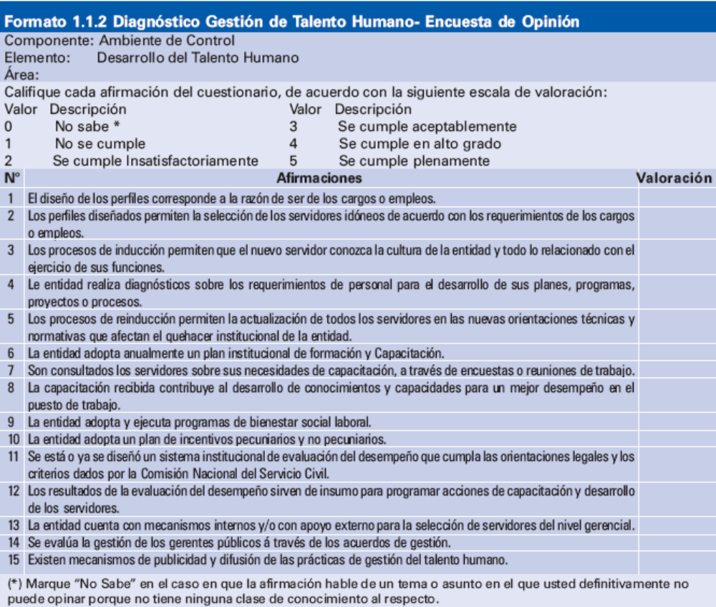

1.1.3 Estilo de Dirección
Elemento de Control, que define la filosofía y el modo de administrar del Gobernante o Gerente Público; estilo que se debe distinguir por su competencia, integridad, transparencia y responsabilidad pública. Constituye la forma adoptada por el nivel directivo para guiar u orientar las acciones de la entidad hacia el cumplimiento de su misión, en el contexto de los fines sociales del Estado.
El modo o la manera que asume el nivel directivo la conducción de la entidad define un estilo de gestión propio que, a pesar de tener como base los principios y valores individuales de la máxima autoridad y de su nivel directivo, obliga a asumir los requisitos de tipo moral, ético, de responsabilidad, de transparencia, compromiso con el servicio público, conocimiento, suficiencia y capacidad gerencial necesarios para conducir la entidad en el actuar que exige la ciudadanía.
El Estilo de Dirección constituye la forma adoptada por el nivel directivo para guiar y orientar las acciones de la entidad, generando autoridad y confianza y demostrando capacidad gerencial, conocimiento de las necesidades de la ciudadanía y las partes interesadas de la entidad, compromiso con el control y con el cumplimiento de la misión, visión, planes y programas, buen trato a los servidores públicos y una utilización transparente y eficiente de los recursos.
El Estilo de Dirección permite que los servidores públicos se desempeñen en un ambiente que facilite tanto la comprensión y el respeto por el control, como la motivación para la sugerencia de medidas que fomenten el mejoramiento en la prestación del servicio público.
Metodología
A partir de la elaboración de un Diagnóstico sobre Estilo de Dirección se identifica la percepción que tienen los servidores sobre la incidencia que tienen el o los estilos de dirección de la entidad en el cumplimiento de los objetivos
Institucionales. Con base en dicho Diagnóstico a entidad define las propuestas para la implementación de este elemento de Control en caso de no existir en la entidad, o para el mejoramiento del mismo. Los pasos a seguir son:
- Establecer los criterios y parámetros necesarios para la aplicación de la encuesta a través de la cual se realizará el Diagnóstico, garantizando una cobertura en todas las áreas de la organización. Estas instrucciones serán transmitidas al Equipo MECI por el Re-presentante de la Dirección. Responsable: Comité de Coordinación de Control Interno.
- Aplicar la encuesta definida en el formato 1.1.3 Diagnóstico Estilo de Dirección -Encuesta de Opinión. Es importante determinar el tamaño de la muestra mínima sobre la cual se aplicará la encuesta, por lo que se recomienda seguir el procedimiento descrito en el Anexo 1. Responsable: Equipo MECI.
- Tabular, valorar y analizar la información recolectada a través de las encuestas. Es recomendable que este paso se surta siguiendo las instrucciones relacionadas en el Anexo 2. Una vez analizada la información se entrega el Diagnostico al Representante de la Dirección, junto con las propuestas que garanticen la existencia del Elemento de Control Estilo de Dirección. Responsable: Equipo MECI.
- Someter a consideración del Comité de Coordinación de Control Interno el resultado del Diagnostico y las propuestas formuladas por el equipo MECI. Responsable: Representante de la Dirección.
- Analizar el Diagnóstico y adoptar las acciones correspondientes para asegurar la existencia del Elemento de Control Estilo de Dirección. Responsable: Comité de Coordinación de Control Interno.
Normas de referencia
- Ley 909 de 2004, Título VIII.
- Decreto 2539 de 2005.
- Ley 1010 de 2006.
Instrumentos Técnicos emitidos por el DAFP
- Cartilla Calidad de Vida Laboral para una Cultura de lo Público: instrumentos para su gestión.
La Cartilla enunciada se encuentra disponible en la página web: www.dafp.gov.co

1.2 Componente Direccionamiento Estratégico
Conjunto de Elementos de Control que al interrelacionarse, establecen el marco de referencia que orienta la Entidad Pública hacia el cumplimiento de su misión, el alcance de su visión y la conduce hacia el cumplimiento de sus objetivos globales.
El Direccionamiento Estratégico define la ruta organizacional que debe seguir una entidad para lograr sus objetivos misionales; requiere de revisiones periódicas para ajustarla a los cambios del entorno y al desarrollo de las funciones de la entidad; encauza su operación bajo los parámetros de calidad, eficiencia y eficacia requeridos por la ciudadanía y las partes interesadas de la entidad, así como los parámetros de control y evaluación a regir, haciéndose necesario, por lo tanto, establecer su composición a través de tres elementos: Planes y Programas, Modelo de Operación y Estructura Organizacional.
El siguiente gráfico ilustra los insumos requeridos para el diseño de este Componente de Control, así como los productos que se obtienen de su operación. En algunos casos los productos serán tomados como insumos de otros componentes.
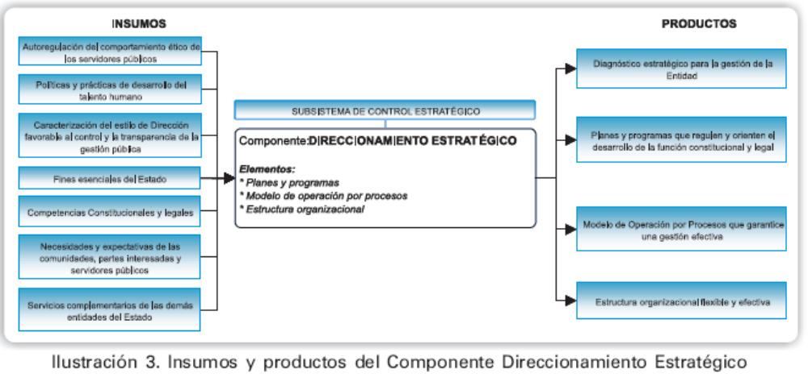

1.2.1 Planes y Programas
Elemento de control, que permite modelar la proyección de la Entidad pública a corto, mediano y largo plazo e impulsar y guiar sus actividades hacia las metas y los resultados previstos. Los planes y programas materializan las estrategias de la organización establecidas para dar cumplimiento a su misión, visión y objetivos institucionales esperados en un período de tiempo determinado, asegurando adicional-mente los recursos necesarios para el logro de los fines de la entidad.
Es importante, también, al momento de configurar la programación y planeación de la entidad, tomar en cuenta el Presupuesto Público, expresión financiera de los planes y programas, garantizando que exista una total coherencia e integración entre ellos.
Así mismo, previo a la definición de los planes y programas, es importante consultar a la ciudadanía y a las partes interesadas sobre los requerimientos, expectativas, necesidades y prioridades, mediante mecanismos de consulta directa como audiencias públicas, jornadas de consulta a través de foros, sesiones de priorización de proyectos, entre otros.
Metodología
A partir de la elaboración de un Diagnóstico sobre los Planes y Programas se identifica la percepción y conocimiento que tienen los servidores sobre su existencia, coherencia y desarrollo. Con base en dicho Diagnóstico la entidad define las propuestas para la implementación de este Elemento de Control en caso de no existir en la entidad, o para el mejoramiento del mismo, para lo cual se tomará en cuenta los resultados de los procesos de participación ciudadana. Los pasos a seguir son:
- Establecer los criterios y parámetros necesarios para la aplicación de la encuesta a través de la cual se realizará el Diagnóstico, garantizando una cobertura en todas las áreas de la organización. Estas instrucciones serán transmitidas al Equipo MECI por el Re-presentante de la Dirección. Responsable: Comité de Coordinación de Control Interno.

- Aplicar la encuesta definida en el Formato 1.2.1-1 Diagnóstico Planes y Programas -Encuesta de Opinión. Es importante determinar el tamaño de la muestra mínima sobre la cual se aplicará la encuesta, por lo que se recomienda seguir el procedimiento descrito en el Anexo 1. Responsable: Equipo MECI.
- Tabular, valorar y analizar la información recolectada a través de las encuestas. Es recomendable que este paso se surta siguiendo las instrucciones relacionadas en el Anexo 2. Una vez analizada la información se entrega el Diagnostico al Representante de la Dirección, junto con las propuestas que garanticen la existencia del Elemento de Control Planes y Programas. Responsable: Equipo MECI.

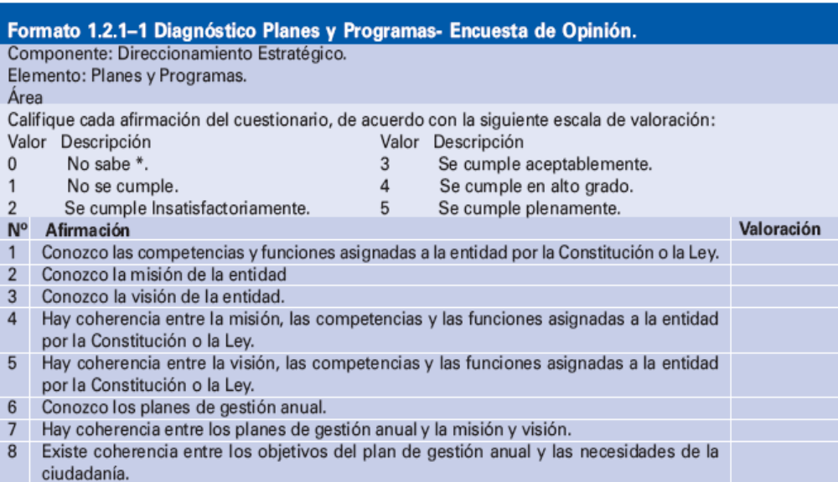
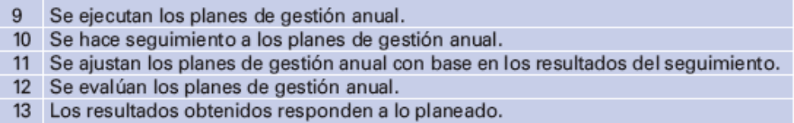


A manera de orientación, se presenta el Formato 1.2.1-2 Estructura Mapa Estratégico con el propósito de facilitar la formulación de propuestas.

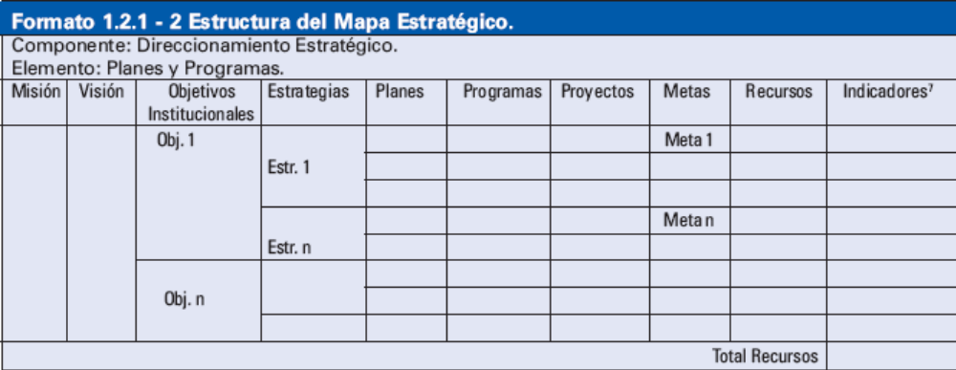

- Someter a consideración del Comité de Coordinación de Control Interno el resulta-do del Diagnostico y las propuestas formuladas por el equipo MECI. Responsable: Re-presentante de la Dirección. indicadores
- Analizar el Diagnóstico y adoptar las acciones correspondientes para asegurar la existencia del Elemento de Control Planes y Programas. Responsable: Comité de Coordinación de Control Interno.

Normas de referencia
-Constitución Política de Colombia, artículos 334 y 339.
-Decreto 841 de 1.990 (Reglamentario de la Ley 38 de 1.989), artículos 2, 5, 7, 22, 26, 28, 32, 34.
-Ley 87 del 29 de 1993, artículo 4.
-Ley 152 de 1994, artículos: 3, 4, 5, 6, 27, 31 y
49.
-Ley 190 de 1995, articulo 48. -Decreto 111 de 1996, artículos 8, 9 y 68. -Ley 489 de 1998.
-El Decreto 2145 de 1999, artículo 12.
-Decreto 1363 de 2000, artículo 19
-Plan Nacional y Planes Territoriales de Desarrollo.

1.2.2 Modelo de Operación por Procesos
Elemento de Control, que permite conformar el estándar organizacional que soporta la operación de la entidad pública, armonizando con enfoque sistémico la misión y visión institucional, orientándola hacia una organización por procesos, los cuales en su interacción, interdependencia y relación causa efecto garantizan una ejecución eficiente, y el cumplimiento de los objetivos de la entidad pública.
La Ley 872 de 2003 promueve la adopción de un enfoque basado en los procesos, esto es la identificación y gestión de la manera más eficaz, de todas aquellas actividades que tengan una clara relación entre sí y las cuales constituyen la red de procesos de una organización. La gestión por procesos define las interacciones o acciones secuenciales, mediante las cuales se logra la transformación de unos insumos hasta obtener un producto con las características previamente especificadas, de acuerdo con los requerimientos de la ciudadanía o partes interesadas.
Un Modelo de Operación se establece a partir de la identificación de los procesos y sus interacciones, y dependiendo de la complejidad de las organizaciones, es posible agrupar procesos afines en macroprocesos. Así mismo, dependiendo del tamaño y complejidad de los procesos de la entidad, éstos podrán desagregarse a nivel de actividades y tareas.
La importancia del Modelo de Operación por Procesos se puede identificar en normas como el Decreto 1537 del 2001, en el que se establece la obligatoriedad para las entidades de elaborar, adoptar y aplicar manuales a través de los cuales se documenten y formalicen los procesos y procedimientos. Estos instrumentos, a su vez, facilitan el cumplimiento del Control Interno en las organizaciones públicas. Así mismo, la NTCGP 1000: 2004 contempla como uno de los principios de la Gestión de la Calidad que “un resultado deseado se alcanza más eficientemente cuando las actividades y los recursos relacionados se gestionan como un proceso”.
Gestionar un proceso tiene como punto de partida, la caracterización del mismo, la cual consiste en la determinación de sus rasgos distintivos; esto es, cuando se identifican sus interrelaciones frente a los demás procesos de la entidad determinando sus proveedores (procesos internos o instancias externas) que entregan insumos y clientes que reciben un producto o servicio. La caracterización de los procesos es entonces, el esquema que permite ver en contexto de manera integral y secuencial aplicando el ciclo PHVA, la esencia del proceso frente al aporte que hace al logro de los objetivos institucionales.
Entender la importancia de la operación por procesos, implica conocer con más detalle el concepto de proceso; este se define como el conjunto de actividades relacionadas mutua-mente o que interactúan para generar valor, y las cuales transforman elementos de entrada en resultados. Los procesos se clasifican en:

- Procesos Estratégicos: incluyen los relativos al establecimiento de políticas y estrategias, fijación de objetivos, comunicación, disposición de recursos necesarios y revisiones por la Dirección.
- Procesos Misionales: incluyen todos aquellos que proporcionan el resultado previsto por la entidad en el cumplimiento del objeto social o razón de ser.
- Procesos de Apoyo: incluyen aquellos que proveen los recursos necesarios para el desarrollo de los procesos estratégicos, misionales y de evaluación.
- Procesos de Evaluación: incluyen aquellos necesarios para medir y recopilar datos para el análisis del desempeño y la mejora de la eficacia y la eficiencia, y son una parte integral de los procesos estratégicos, de apoyo y los misionales.

La representación gráfica de los procesos Estratégicos, Misionales, de Apoyo y de evaluación y sus interacciones conforman el Mapa de Procesos. A su vez, la interrelación de los procesos misionales dirigidos a satisfacer las necesidades y requisitos de los usuarios se denomina Cadena de Valor.

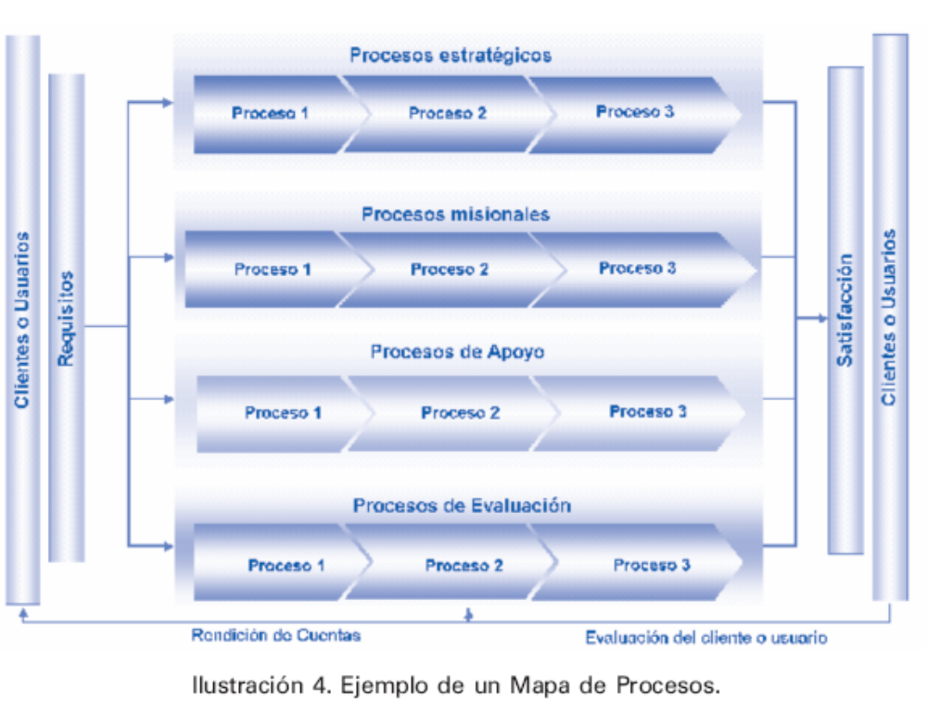

Metodología
La operatividad de este Elemento de Control, si bien es coordinada por el Equipo MECI, debe ser abordada por todos los servidores de la entidad responsables del desarrollo de los diferentes procesos. Los pasos a seguir son:
- Identificar y caracterizar los procesos que garantizan el cumplimiento de la función y misión de la entidad y clasificarlos según sean estratégicos, misionales, de apoyo y de evaluación y control. Si se encuentran ya definidos, verificar que contengan los criterios de caracterización definidos en la NTCGP 1000:2004 Responsable: Equipo MECI y servidores asignados al proceso de acuerdo con el Modelo de Operación.
- Para la caracterización de los procesos se deben tener en cuenta, entre otros elementos: el macroproceso al que pertenece (si aplica), el nombre del proceso, código, alcance, objetivo, soporte legal, versión, insumos, proveedores, actividades del proceso, descripción, recursos (humanos, tecnológicos, financieros y de información), responsables, productos, clientes, puntos de control e indicadores .
- Con base en la identificación de las entra-das y salidas de los procesos definidas en la caracterización se determinan las interrelaciones que facilitan la elaboración del Mapa de Procesos. Responsable: Equipo MECI y servidores involucrados en el desarrollo de cada proceso.
- Elaborar el Mapa de Procesos que contenga el despliegue de los Procesos. Responsable: Equipo MECI y servidores involucrados en el desarrollo de cada proceso.

Normas de referencia

-Decreto 1537 de 2001 -Ley 872 de 2003.
-Decreto 4110 de 2004.
-Norma técnica de Calidad NTCGP 1000:2004
-Decreto 3622 de 2005

Instrumentos técnicos desarrollados por el DAFP
- Guía de Racionalización y simplificación de trámites, procesos y procedimientos
- Hacia una visión sistémica de la Gestión Pública. Un enfoque práctico.
Dichos instrumentos técnicos se encuentran disponibles en la página web: www.dafp.gov.co
1.2.3 Estructura Organizacional
Elemento de Control, que configura integral y articuladamente los cargos, las funciones, las relaciones y los niveles de responsabilidad y autoridad en la entidad pública, permitiendo dirigir y ejecutar los procesos y actividades de conformidad con su misión y su función constitucional y legal.
La Estructura Organizacional está compuesta por la estructura u organización interna de la entidad, por su planta de personal y por el manual específico de funciones y competencias laborales; se define a partir de los procesos y procedimientos que conforman el Modelo de Operación y que permiten cumplir los objetivos institucionales. La parte que la dinamiza es el recurso humano, por lo tanto, el diseño de los perfiles de los cargos o empleos debe estar acorde con dicho Modelo.
La Estructura Organizacional debe permitirle a la entidad responder a los cambios del entorno político, económico y social que le es propio, haciendo más flexible su organización y estableciendo niveles jerárquicos mínimos, a fin de permitir un flujo de decisiones y comunicación mas directo entre los ciudadanos y los servidores públicos.
El Departamento Administrativo de la Función Pública es la entidad responsable de orientar la política en materia de rediseño organizacional; las metodologías que para el efecto se han diseñado toman como base un enfoque por procesos, que resulta coherente con la orientación del MECI en ese mismo sentido.

Metodología
A partir de la elaboración de un Diagnóstico sobre Estructura Organizacional se identifica la percepción que tienen los servidores sobre la incidencia que ésta tiene en el cumplimiento de los objetivos institucionales. Con base en dicho Diagnóstico la entidad define las propuestas para la implementación de este Elemento de Control en caso de no existir en la entidad, o para el mejoramiento del mismo. Los pasos a seguir son:
- 1Establecer los criterios y parámetros necesarios para la aplicación de la encuesta a través de la cual se realizará el Diagnóstico, garantizando una cobertura en todas las áreas de la organización. Estas instrucciones serán transmitidas al Equipo MECI por el Re-presentante de la Dirección. Responsable: Comité de Coordinación de Control Interno.
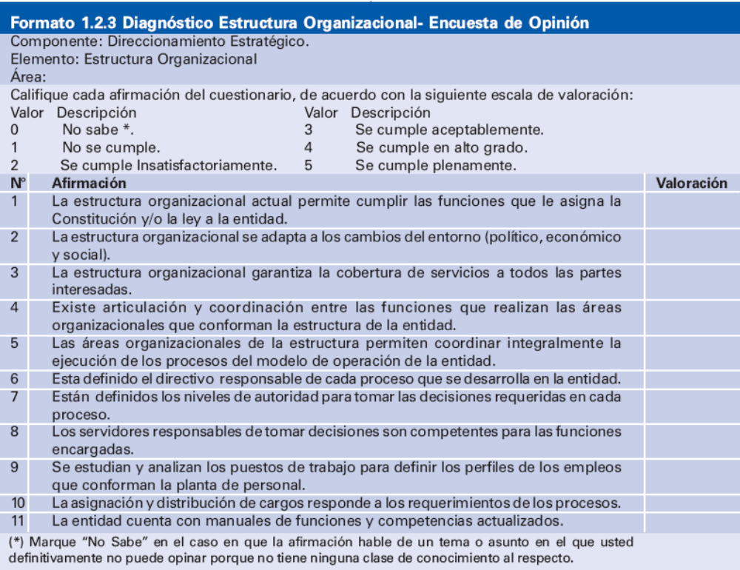
- 2Aplicar la encuesta definida en el Formato 1.2.3 Diagnóstico Estructura Organizacional -Encuesta de Opinión. Es importante determinar el tamaño de la muestra mínima sobre la cual se aplicará la encuesta, por lo que se recomienda seguir el procedimiento descrito en el Anexo 1. Responsable: Equipo MECI.

- Tabular, valorar y analizar la información recolectada a través de las encuestas. Es recomendable que este paso se surta siguiendo las instrucciones relacionadas en el Anexo 2. Una vez analizada la información se entrega el Diagnostico al Representante de la Dirección, junto con las propuestas que garanticen la existencia del Elemento de Control Estructura Organizacional. Responsable: Equipo MECI.
- Someter a consideración del Representante Legal de la entidad, el resultado del Diagnostico y las propuestas formuladas por el equipo MECI. Responsable: Representante de la Dirección.
- Analizar el Diagnóstico y adoptar las acciones correspondientes para asegurar la existencia del Elemento de Control Estructura Organizacional. Responsable: Comité de Coordinación de Control Interno.

Para garantizar la existencia de este elemento las entidades del orden nacional deberán observar los lineamientos y conceptos formula-dos en la Guía Modernización de Entidades Públicas del Departamento Administrativo de la Función Pública, instrumento vigente orientador de dichos procesos.
Este documento también es una Guía práctica para que las entidades territoriales desarrollen sus procesos de reestructuración.
Normas de referencia
-Ley 87 de 1993.-Ley 489 de 1998. Capítulo XI.
- Ley 489 de 1998. Capítulo XI.
-Ley 909 de 2004.
-Decreto 770 de 2005.
-Decreto 785 de 2005.
-Decreto 1227 de 2005.
-Decreto 2772 de 2005.
-Decreto 2539 de 2005.
-Decreto 3622 de 2005
-Actos administrativos expedidos en la entidad.
Instrumentos Técnicos emitidos por el DAFP
- Guía Modernización de entidades públicas.
- Guía de Medición de cargas de trabajo.
- Instructivo para el ajuste del manual específico de funciones y competencias laborales. Entidades orden nacional.
- Instructivo para el ajuste del manual específico de funciones y competencias laborales. Entidades orden territorial.
Los instrumentos técnicos referenciados anteriormente se encuentran publicados en la página web: www.dafp.gov.co

1.3. Componente Administración del Riesgo
Conjunto de Elementos de Control que al interrelacionarse, permiten a la Entidad Pública evaluar aquellos eventos negativos, tanto internos como externos, que puedan afectar o impedir el logro de sus objetivos institucionales o los eventos positivos, que permitan identificar oportunidades para un mejor cumplimiento de su función. Se constituye en el componente de control que al interactuar sus diferentes elementos le permite a la entidad pública autocontrolar aquellos eventos que pueden afectar el cumplimiento de sus objetivos.
El siguiente gráfico ilustra los insumos requeridos para el diseño de este Componente de Control, así como los productos que se obtienen de su operación. En algunos casos los productos serán tomados como insumos de otros componentes.

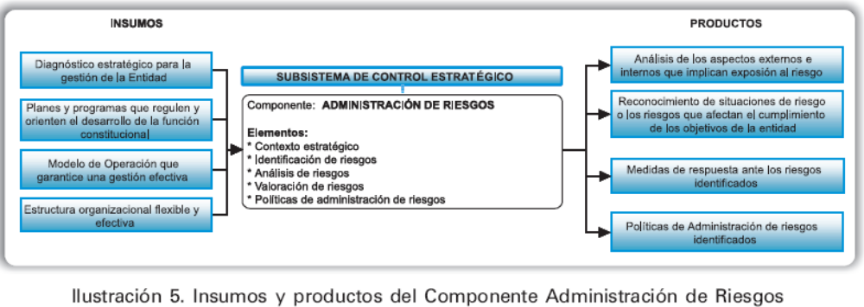

Este componente reconoce la presencia de la incertidumbre en todas las actividades organizacionales de una entidad, al tiempo que la habilita para identificar y administrar dicha incertidumbre.
Así mismo, faculta a la entidad para emprender las acciones necesarias que le permitan el manejo de los eventos que puedan afectar negativamente el logro de los objetivos institucionales. Es importante considerar que un evento puede representar una oportunidad para la organización pero si no se maneja adecuadamente y a tiempo, puede generar consecuencias negativas.

Este componente se estructura a través de los siguientes Elementos de Control:
-Contexto Estratégico.
-Identificación de Riesgos.
-Análisis de Riesgos.
-Valoración de Riesgos.
-Políticas de Administración de Riesgos.
1.3.1 Contexto Estratégico
Elemento de Control, que permite establecer el lineamiento estratégico que orienta las decisiones de la entidad pública, frente a los riesgos que pueden afectar el cumplimiento de sus objetivos producto de la observación, distinción y análisis del conjunto de circunstancias internas y externas que puedan generar eventos que originen oportunidades o afecten el cumplimiento de su función, misión y objetivos institucionales.
Definir el contexto estratégico contribuye al control de la entidad frente a la exposición al riesgo, ya que permite conocer las situaciones generadoras de riesgos, impidiendo con ello que la entidad actúe en dirección contraria a sus propósitos institucionales.
Una adecuada elaboración del contexto estratégico facilita la identificación de los riesgos y posibilita su análisis y valoración, al brindar información necesaria para estimar el grado de exposición a los mismos. De igual manera, permite orientar las políticas hacia el manejo de los riesgos relacionados con los aspectos más estratégicos de la entidad.
1.3.2 Identificación de Riesgos
Elemento de Control, que posibilita conocer los eventos potenciales, estén o no bajo el control de la Entidad Pública, que ponen en riesgo el logro de su Misión, estableciendo los agentes generadores, las causas y los efectos de su ocurrencia.
La identificación de riesgos se realiza tomando como referente el Componente de Direccionamiento Estratégico, para ello, se determinan los eventos generados en el entorno o dentro de la entidad que pueden afectar el logro de los objetivos.
Entender la importancia del manejo del riesgo implica conocer con más detalle los siguientes conceptos:

- Riesgo: representa la posibilidad de ocurrencia de un evento que pueda entorpecer el normal desarrollo de las funciones de la entidad y afectar el logro de sus objetivos.
- Causas: son los medios, circunstancias y agentes generadores de riesgos.
- Efectos constituyen las consecuencias de la ocurrencia del riesgo sobre los objetivos de la entidad; generalmente se dan sobre las personas o los bienes materiales o inmateriales con incidencias importantes tales como: daños físicos y fallecimiento, sanciones, pérdidas económicas, de información, de bienes, de imagen, de credibilidad y de confianza, interrupción del servicio y daño ambiental.

1.3.3 Análisis del Riesgo
Elemento de Control, que permite establecer la probabilidad de ocurrencia de los eventos positivos y/o negativos y el impacto de sus consecuencias, calificándolos y evaluándolos a fin de determinar la capacidad de la entidad pública para su aceptación y manejo.
Para adelantar el análisis del riesgo se deben considerar los siguientes aspectos:
- La Calificación del Riesgo: se logra a través de la estimación de la probabilidad de su ocurrencia y el impacto que puede causar la materialización del riesgo. La primera representa el número de veces que el riesgo se ha presentado en un de-terminado tiempo o puede presentarse, y la segunda se refiere a la magnitud de sus efectos.
- La Evaluación del Riesgo: permite comparar los resultados de su calificación, con los criterios definidos para establecer el grado de exposición de la entidad al riesgo; de esta forma es posible distinguir entre los riesgos aceptables, tolerables, moderados, importantes o inaceptables y fijar las prioridades de las acciones requeridas para su tratamiento.

1.3.4 Valoración del Riesgo
Elemento de Control, que determina el nivel o grado de exposición de la entidad pública al impacto del riesgo, permitiendo estimar las prioridades para su tratamiento.
La valoración del riesgo toma como base la calificación y evaluación de los riesgos, procediendo a la ponderación de riesgos del Modelo de Operación, con el objetivo de establecer prioridades para su manejo y fijación de políticas.
Establece a nivel estratégico de la entidad los mayores riesgos a los cuales está expuesta, permitiendo emprender acciones inmediatas de respuesta ante ellos a través del diseño de políticas y la aplicación de acciones tendientes a evitar, reducir, dispersar o transferir el riesgo; o asumir el riesgo residual, el cual se entiende como el nivel restante de riesgo después de que se han tomado medidas de manejo del mismo.

1.3.5 Políticas de Administración de Riesgos
Elemento de Control, que permite estructurar criterios orientadores en la toma de decisiones, respecto al tratamiento de los riesgos y sus efectos al interior de la entidad pública.
Transmiten la posición de la Dirección respecto al manejo de los riesgos y fijan lineamientos sobre los conceptos de calificación de riesgos, las prioridades en la respuesta, la forma de administrarlos y la protección de los recursos. En este sentido, establecen las guías de acción para que todos los servidores coordinen y administren los eventos que pueden inhibir el logro de los objetivos de la entidad, orientándolos y habilitándolos para ello.
Las Políticas identifican las opciones para tratar y manejar los riesgos con base en su valoración, y permiten tomar decisiones adecuadas para evitar, reducir, compartir o transferir, o asumir el riesgo.
  - Evitar el riesgo, tomar las medidas encaminadas a prevenir su materialización.
  - Reducir el riesgo, implica tomar medidas encaminadas a disminuir tanto la probabilidad (medidas de prevención), como el impacto (medidas de protección).
  - Compartir o Transferir el riesgo, reduce su efecto a través del traspaso de las pérdidas a otras organizaciones, como en el caso de los contratos de seguros o a través de otros medios que permiten distribuir una porción del riesgo con otra entidad, como en los contratos a riesgo compartido.
  - Asumir un riesgo, aceptar la pérdida residual probable y elaborar los planes de contingencia para su manejo.
Metodología
Dada la complementariedad e interrelación existente entre los elementos de control del Componente Administración del Riesgo, y con el propósito de garantizar una visión integral del mismo, a continuación se presenta una metodología general para su desarrollo sin abordar de manera particular cada uno de sus elementos. La metodología parte de una cadena de insumos y productos que al interrelacionarse da como resultado la formulación de la política de la Administración del Riesgo de la entidad.
Para la implementación de este Componente debe considerarse el Elemento Controles del Componente Actividades de Control del Subsistema de Control de Gestión con la finalidad de armonizar de manera integral y sistemática todos los eventos que hacen parte del Componente Administración del Riesgo.
El Componente se aborda siguiendo los lineamientos y conceptos formulados en la Guía Administración del Riesgo del Departamento Administrativo de la Función Pública, la cual puede consultar en la página web: www.dafp.gov.co

Finalmente, es importante resaltar que si bien la implementación del Componente es coordinada por el Representante de la Dirección y el Equipo MECI, debe ser abordada por los servidores de la entidad responsables del desarrollo de los diferentes procesos. Los pasos a seguir son:
- Analizar los resultados del elemento de control Contexto Estratégico. Responsable: Representante de la Dirección y Equipo MECI.
- Identificar los riesgos, las causas y los efectos con base en el análisis del Componente Direccionamiento Estratégico. Responsable: Equipo MECI y servidores asignados a cada proceso de acuerdo con el Modelo de Operación.
- Analizar los riesgos. Responsable: Equipo MECI y servidores asignados a cada proceso de acuerdo con el Modelo de Operación.
- Valorar los riesgos. Responsable: Equipo MECI y servidores asignados a cada proceso de acuerdo con el Modelo de Operación.
- Formular las propuestas de Política de Administración del Riesgo. Para el efecto es importante considerar previamente el diseño de controles que se desarrollará en el Componente Actividades de Control del Subsistema de Control de Gestión. Responsable: Representante de la Dirección y Equipo MECI.
- Someter a consideración del Comité de Coordinación de Control Interno las propuestas. Responsable: Representante de la Dirección
- Adoptar y divulgar la Política de Administración del Riesgo. Responsable: Comité de Coordinación de Control Interno.
Normas de referencia
-Ley 87 de 1993.
-Ley 489 de 1998.
-Decreto 2145 de 1999.
-Directiva Presidencial 09 de 1999.
-Decreto 1537 de 2001, artículo 4.
Instrumentos Técnicos emitidos por el DAFP
-Guía de Administración del Riesgo (Versión 2006).
Tanto las normas como los instrumentos técnicos referenciados anteriormente se encuentran publicados en la página web: www.dafp.gov.co

MANUAL DE IMPLEMENTACION

2. Subsistema de Control de Gestión
Conjunto de Componentes de Control, que al interrelacionarse bajo la acción de los niveles de autoridad y/o responsabilidad correspondientes, aseguran el control a la ejecución de los procesos de la entidad pública, orientándola a la consecución de los resultados y productos necesarios para el cumplimiento de su Misión.
Es el segundo Subsistema que se debe implementar para contar con el Modelo Estándar de Control interno, dado que permite a la entidad construir los elementos o estándares de control necesarios para autocontrolar el desarrollo de las operaciones, tomando como base los estándares de carácter estratégico definidos con base en los lineamientos del Subsistema de Control Estratégico.
Este Subsistema está compuesto por elementos o estándares de control que deben ser diseñados, adoptados e integrados a la operatividad del Modelo de Operación, buscan-do garantizar el cumplimiento de los resulta-dos esperados, fijados mediante el proceso de direccionamiento estratégico de la entidad.
Una vez la entidad cuente con un ambiente organizacional favorable al control, establezca la orientación estratégica de su accionar y los mecanismos básicos de protección de sus re-cursos es preciso definir, diseñar y correlacionar las acciones, funciones, flujos de información y de comunicación, tendientes a garantizar la alineación de la operación de la entidad con sus propósitos institucionales, permitiendo su contribución a los fines esenciales del Estado.
De allí que sea necesario establecer las reglas, acciones, métodos, procedimientos e instrumentos necesarios en la entidad que le aseguren el cumplimiento de las metas y objetivos previstos, a través de tres Componentes, a saber: Actividades de Control, Información y Comunicación Pública.

2.1 Actividades de Control
Conjunto de Elementos que garantizan el control a la ejecución de la función, planes y programas de la entidad pública, haciendo efectivas las acciones necesarias al manejo de riesgos y orientando la operación hacia la consecución de sus resultados, metas y objetivos.
El siguiente gráfico ilustra los insumos requeridos para el diseño de este Componente de Control, así como los productos que se obtienen de su operación. En algunos casos los productos serán tomados como insumos de otros componentes.

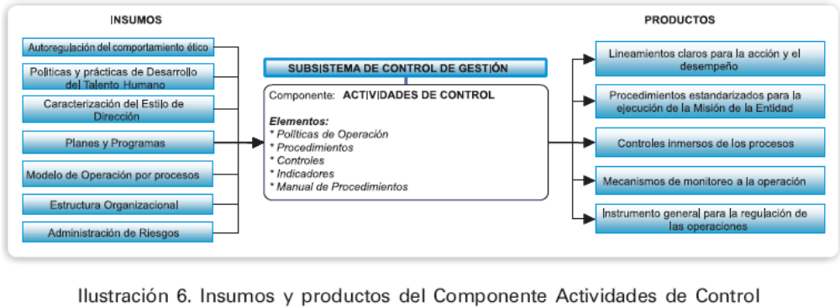

En la búsqueda por asegurar la obtención de los resultados, bienes o servicios definidos por la entidad para cada uno de sus procesos, y trabajar por el cumplimiento de las directrices estratégicas, establecidas por la administración en los componentes Ambiente de Control, Direccionamiento Estratégico y Administración de Riesgos, se deben diseñar e implementar acciones de prevención frente a los posibles riesgos que pueden afectar la operación y la gestión, esto es, Actividades de Control que incidan en la eficiencia, eficacia, efectividad y transparencia definidas por la entidad.
Las Actividades de Control constituyen el Componente que permite ejercer control sobre toda la operación de la entidad, se da para todos los procesos, interviene todas las funciones y compromete todos los niveles de responsabilidad.
El Componente se desagrega en los siguientes elementos:
-Políticas de Operación.
-Procedimientos.
-Controles.-Indicadores.
-Manual de Procedimientos.

2.1.1 Políticas de Operación
Elemento de Control, que establece las guías de acción para la implementación de las estrategias de ejecución de la entidad pública; define los límites y parámetros necesarios para ejecutar los procesos y actividades en cumplimiento de la función, los planes, los programas, proyectos y políticas de administración del riesgo previamente definido por la entidad.
Las Políticas de Operación constituyen los marcos de acción necesarios para hacer eficiente la operación de los componentes Direccionamiento Estratégico y la Administración del Riesgo. Un análisis del contexto en el que se desarrolla un proceso, de sus objetivos, de las especificaciones de los productos o servicios que genera, de los riesgos que pueden afectar el cumplimiento de los objetivos del proceso, permitirá a la entidad fijar guías de acción orientadas a la ejecución eficaz y eficiente de las operaciones, contribuyendo al logro de los objetivos trazados para dicho proceso.
Establecen las acciones y mecanismos asociados a los procesos que permiten prever los riesgos que inhiben el cumplimiento de las metas y sus resultados; definen parámetros de medición del desempeño de los procesos y de los servidores que tienen bajo su responsabilidad su ejecución. Así mismo, facilitan el control administrativo y reducen la cantidad de tiempo que los administradores ocupan en tomar decisiones sobre asuntos rutinarios. Estas guías de acción son de carácter operativo, de aplicación cotidiana y dan seguridad y confianza a quien debe responder por la ejecución de procedimientos y actividades muy específicas.
Metodología
Para definir las estrategias que orienten las Políticas de Operación es importante tener en cuenta como referentes los componentes de Direccionamiento Estratégico y Administración del Riesgo del Subsistema de Control Estratégico.
- Analizar los objetivos de los procesos, las estrategias definidas en los Planes y Programas, las políticas de Administración del Riesgo, los requerimientos y necesidades del cliente o usuario, las especificaciones del producto o servicio con el fin de establecer, en donde se requiera, el diseño e implementación de guías de acción (Políticas de Operación), de aplicabilidad general o particular, que faciliten la operatividad y ejecución de los procesos hacia el cumplimiento de los objetivos fijados.

La Política de Operación se define teniendo en cuenta lo siguiente:
- El aspecto específico que requiere la guía de acción.
- Los responsables de acatarla, esto es, el ámbito de aplicación.
- La guía de acción que deben cumplir los responsables para evitar las situaciones indeseables.
- Término de aplicación en caso de no ser permanente.
- Proceso al que aplica.
- Proyectar un documento que contenga las Políticas de Operación clasificadas por Procesos y parámetros definidos para cada uno.

Responsable: Equipo MECI y responsables asignados, de acuerdo con el Modelo de Operación.
- Analizar y aprobar las Políticas de Operación a la entidad sugeridas para cada Proceso, o solicitar que se efectúen los ajustes necesarios. Responsable: Comité de Coordinación de Control Interno.
- Divulgar la Política de Operación, en el ámbito de aplicación. Responsable: servidores asignados al proceso de acuerdo con el Modelo de Operación.
- Revisar periódicamente las Políticas de Operación del Proceso y efectuar los ajustes necesarios, previo concepto del Comité de Coordinación de Control Interno. Responsable: Equipo MECI y servidores asignados al proceso de acuerdo con el Modelo de Operación.
Normas de referencia
  - -Ley 87 de 1993, artículo 4.
  - -Decreto 2145 de 1999, artículo 14.
  - -Normas de Control Interno Contable.

2.1.2 Procedimientos
Elemento de Control, conformado por el con-junto de especificaciones, relaciones y ordenamiento de las tareas requeridas para cumplir con las actividades de un proceso, controlando las acciones que requiere la operación de la entidad pública. Establece los métodos para realizar las tareas, la asignación de responsabilidad y autoridad en la ejecución de las actividades.
La Norma Técnica de Calidad en la Gestión Pública, NTCGP 1000:2004 define procedimiento como la forma especificada para llevar a cabo una actividad o un proceso (numeral 3.38).
Este elemento se constituye en un estándar de control que establece los métodos o formas más eficientes y eficaces de operativizar las actividades de los procesos, permitiendo describir y comprender las relaciones entre áreas y flujos de información que se suceden en el proceso y la coordinación de las actividades. Los procedimientos establecidos a partir de las actividades definidas para cada proceso, regulan la forma de operación de los servido-res de la entidad y permiten entender la dinámica requerida para el logro de los objetivos y la obtención efectiva de los productos o servicios.
La razón por la cual este elemento se encuentra en el Subsistema de Control de Gestión tiene que ver con la necesidad de velar constante-mente por su aplicación dentro del ciclo PHVA sugerido también por la NTCGP 1000:2004. En este sentido, no es suficiente definir los procedimientos, sino hacer que se cumplan. En todo caso, lo que se haga en este elemento debe integrarse con lo definido en el Modelo de Operación por Procesos.
Para visualizar en forma gráfica la secuencia de actividades que conforman un procedimiento se elaboran los diagramas de flujo, los cuales permiten identificar las actividades y áreas que participan en su ejecución, amplía la capacidad de análisis y comprensión sobre el proceso, valida el flujo de información y la coordinación de acciones entre servidores para garantizar la dinámica organizacional esperada, y es un medio ágil para detectar dificultades de operación y establecer posibles soluciones en forma proactiva.
Metodología
- Establecer por cada Proceso (definidos en el Elemento Modelo de Operación por Procesos) los criterios y parámetros generales necesarios para tener en cuenta en el diseño de los Procedimientos. Responsable: Comité de Coordinación de Control Interno.

- Instruir a todos los servidores de la entidad para que quede claramente comprendido y asimilado el Modelo de Operación por Procesos, los criterios y parámetros establecidos por la Dirección y la metodología a seguir para el diseño de los Procedimientos. Responsable: Equipo MECI.
- Describir y documentar para cada una de las Actividades de los Procesos la forma en que éstas se realizan, determinando responsables y, donde sea pertinente, puntos de control, formatos o registros utilizados y tiempos. En caso de requerirse, se debe evaluar con criterios de beneficio/ costo la necesidad de desagregar los procedimientos. Responsable: Equipo MECI y servidores asignados al proceso de acuerdo con el Modelo de Operación. Los puntos de control deben definirse tomando como base el Elemento Controles.
- Diseñar los diagramas de flujo que se requieran con el fin de graficar los procedimientos. Responsable: Equipo MECI y servidores asignados al proceso de acuerdo con el Modelo de Operación.
- Socializar la información a los servidores públicos relacionados con el proceso con el fin de recibir retroalimentación. Responsable: Equipo MECI y servidores asignados al proceso de acuerdo con el Modelo de Operación.
- Analizar y aprobar los Procedimientos sugeridos para cada Proceso, o solicitar que se efectúen los ajustes necesarios. Responsable: Directivo Responsable del Proceso.
- Revisar periódicamente la descripción del (los) procedimiento(s), efectuar los ajustes necesarios y socializar los cambios a los servidores públicos relacionados con el proceso. Responsable: Servidores asignados al proceso de acuerdo con el Modelo de Operación.
Normas de referencia
- Ley 87 de 1993, artículo 4
- Decreto 1537 de 2001, artículo 2.

2.1.3 Controles
Elemento de Control, conformado por el conjunto de acciones o mecanismos definidos para prevenir o reducir el impacto de los eventos que ponen en riesgo la adecuada ejecución de los procesos, requeridos para el logro de los objetivos de la entidad pública.
Los Controles se diseñan para las actividades, tomando como base los procesos identificados y las políticas de operación, con el fin de definir las acciones conducentes a reducir los riesgos; éstos deben ser suficientes, comprensibles, eficaces, económicos y oportunos.

Los Controles se clasifican en:
- Preventivos: aquellos que actúan para eliminar las causas del riesgo para prevenir su ocurrencia o materialización.
- Correctivos: aquellos que permiten el restablecimiento de la actividad después de ser detectado un evento no deseable; también permiten la modificación de las acciones que propiciaron su ocurrencia.
Metodología
  - Establecer los criterios y parámetros necesarios para el diseño de controles en las actividades de los procesos (definidos en el Elemento Modelo de Operación por Procesos). Estas instrucciones serán transmitidas al Equipo MECI por el Representan-te de la Dirección. Responsable: Comité de Coordinación de Control Interno.
  - Asistir técnicamente a los responsables de los procesos en el diseño de los controles, para lo cual se tomará como base la Calificación y Evaluación de Riesgos (ejercicio realizado a través del elemento Análisis de los Riesgos). Responsable: Equipo MECI.
  - Retomar la lista de calificación y evaluación de riesgos y seleccionar en ella, los riesgos inaceptables, importantes y moderados para la respectiva actividad, que requieran medidas de reducción según su calificación. Responsable: Equipo MECI y servidores asignados al proceso de acuerdo con el Modelo de Operación.
  - Con base Con base en la revisión anterior, diseñar los Controles para los riesgos en orden de mayor a menor calificación; para ello es importante diligenciar el Formato 2.1.3 Diseño de Controles y Análisis de Efectividad. Responsable: Equipo MECI y servidores asignados al proceso de acuerdo con el Modelo de Operación. Para diligenciar el Formato tenga en cuenta que:
    - Se debe determinar el tipo de control más conveniente para el manejo del riesgo, a saber, preventivo o correctivo con base en las posibles consecuencias de ocurrencia del riesgo, y las acciones de prevención consideradas para manejar el riesgo identificado.
    - Es importante proponer un control que pueda asociarse a la actividad analizada con el fin de prevenir la ocurrencia del riesgo, teniendo en cuenta los criterios definidos.
  - Analizar y aprobar los Controles sugeridos para cada proceso, o solicitar que se efectúen los ajustes necesarios. Responsable: Comité de Coordinación de Control Interno.
  - Medir la Eficacia de los Controles, seleccionando el riesgo para el cual fue diseñado cada control propuesto; para ello use la tabla eficacia de los controles que se encuentra en la Guía de Administración del Riesgo. Responsable: Equipo MECI y servidores asignados al proceso de acuerdo con el Modelo de Operación.
  - Medir la Eficiencia de los Controles, valorando cualitativamente el beneficio que presta el control y el costo que genera implementarlo; para ello use la tabla de eficiencia de los controles que se encuentra en la Guía de Administración del Riesgo. Responsable: Equipo MECI y servidores asignados al proceso de acuerdo con el Modelo de Operación.
  - Medir la Efectividad de los Controles utilizando los valores de la eficacia y eficiencia de cada control; para ello consulte la Guía de Administración del Riesgo. Responsable: Equipo MECI y servidores asignados al proceso de acuerdo con el Modelo de Operación.
  - Confrontar el resultado de efectividad del Control con la calificación y evaluación del riesgo con el fin de determinar el nivel de riesgo. Este resultado es importante para la formulación de la Política de Administración de Riesgos. Responsable: Equipo MECI y servidores asignados al proceso de acuerdo con el Modelo de Operación.
  - Revisar periódicamente los Controles diseñados para cada actividad y proponer los ajustes necesarios, incluyendo las modificaciones que se consideren pertinentes. Responsable: Servidores asignados al proceso de acuerdo con el Modelo de Operación.

Normas de referencia
- Ley 87 de 1993, artículo 4
- Decreto 1537 de 2001, artículo 2.
- Ley 872 de 2003.
- Decreto 4110 de 2004.
- Norma Técnica de Calidad en la Gestión Pública, NTCGP 1000:2004
Instrumentos técnicos emitidos por el DAFP
- Guía de Administración del Riesgo (Versión 2006)
Tanto las normas como la Guía se pueden consultar en la página web: www.dafp.gov.co
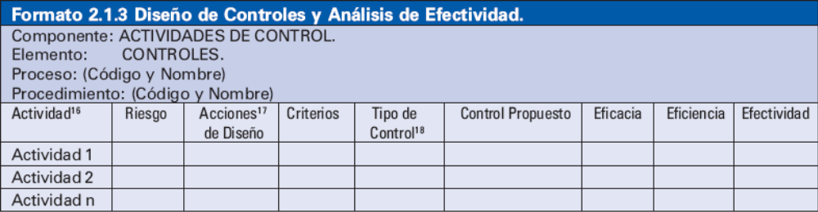

2.1.4 Indicadores Actividad, Acciones, Tipo de control
Elemento de Control, conformado por el con-junto de mecanismos necesarios para la evaluación de la gestión de toda entidad pública. Se presentan como un conjunto de variables cuantitativas y/o cualitativas sujetas a la medición, que permiten observar la situación y las tendencias de cambio generadas en la entidad, en relación con el logro de los objetivos y metas previstos.
Los Indicadores son mecanismos que permiten controlar el comportamiento de factores críticos en la ejecución de los planes y de los procesos de la entidad.
A partir del Direccionamiento Estratégico y de la Caracterización de los Procesos se diseñan los Indicadores, cuya medición periódica permite establecer el grado de avance o logro de los objetivos trazados y de los resultados esperados del proceso, en relación con los productos y servicios que éste genera para la ciudadanía o para las partes interesadas de la entidad.
Para su aplicación deben definirse las variables, las unidades de medida y los parámetros o metas frente a los cuales se medirá la gestión de los procesos, el desempeño de los servido-res, los riesgos que afectan las operaciones, la gestión de la entidad y el impacto de los resultados entregados a la ciudadanía y a las partes interesadas. Igualmente, se sugiere establecer rangos de gestión, donde se definan los valores máximos o mínimos que permitan mantener al indicador en condiciones de control y faciliten el uso de alertas.
De otra parte, en armonía con la Ley 872 de 2003 y del Decreto 4110 de 2004, las entidades deberán diseñar indicadores de eficiencia, eficacia y efectividad:
- Indicadores de Eficiencia: establecen la relación entre los costos de los insumos y los productos de proceso; determinan la productividad con la cual se administran los recursos, para la obtención de los resulta-dos del proceso y el cumplimiento de los objetivos.
- Indicadores de Eficacia: miden el grado de cumplimiento de los objetivos definidos en el Modelo de Operación.
- Indicadores de Efectividad (impacto): miden la satisfacción de las necesidades de la ciudadanía o las partes interesadas.

Metodología
  - Establecer los criterios y parámetros necesarios para el diseño de Indicadores, que permitan medir el cumplimiento de los resultados esperados por la entidad y la ejecución de las operaciones. Estas instrucciones serán transmitidas al Equipo MECI por el Representante de la Dirección. Responsable: Comité de Coordinación de Control Interno.
  - Determinar los Factores Críticos de Éxito que deben tenerse en cuenta a nivel estratégico para la medición. Por factor crítico de éxito se entiende una variable o aspecto clave de un proceso de cuyo resultado de-pende el logro de los objetivos del mismo. Responsable: Equipo MECI y servidores asignados al proceso de acuerdo con el Modelo de Operación.
  - Diseñar los indicadores de eficiencia, eficacia y efectividad para los planes, pro-gramas, proyectos y procesos dependiendo de los factores críticos de éxito. Responsable: Equipo MECI y servidores asignados al proceso de acuerdo con el Modelo de Operación.
  - Analizar y aprobar los Indicadores diseñados para los planes, programas, proyectos y procesos, o solicitar que se efectúen los ajustes necesarios. Responsable: Directivo responsable del proceso y Servidores asignados al proceso de acuerdo con el Modelo de Operación.
  - Medir periódicamente (mensual, bimensual, semestral, entre otros) los resultados del indicador. Responsable: Directivo responsable del proceso y Servidores asignados al proceso de acuerdo con el Modelo de Operación.
  - Revisar periódicamente el diseño y pertinencia de los indicadores. Responsable: Directivo responsable del proceso y Servidores asignados al proceso de acuerdo con el Modelo de Operación.

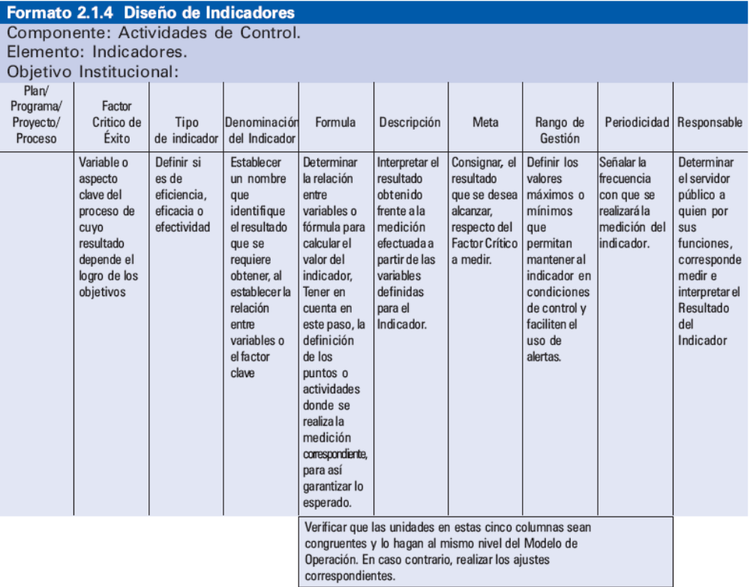

2.1.5 Manual de Procedimientos
Elemento de Control, materializado en una normativa de autorregulación interna que contiene y regula la forma de llevar a cabo los procedimientos de la entidad pública, convirtiéndose en una guía de uso individual y colectivo que permite el conocimiento de la forma como se ejecuta o desarrolla su función administrativa, propiciando la realización del trabajo bajo un lenguaje común a todos los Servidores Públicos.
El diseño del Manual de Procedimientos (de Operación) de la entidad, le permite consolidar todos los lineamientos, políticas, normas o disposiciones internas generadas en el diseño de los componentes Ambiente de Control, Direccionamiento Estratégico, Administración de Riesgos y Actividades de Control, asegurando que contenga todos los aspectos necesarios para dirigir las operaciones de la entidad hacia el logro de sus objetivos.
Así mismo, el Manual permite la estandarización del conocimiento de la operación de la entidad y un lenguaje común alrededor de ella, convirtiéndose en un instrumento guía de la acción individual y colectiva de la entidad, fomentando el autocontrol y la autorregulación.
Para el diseño y adopción del Manual se requiere tener en cuenta los siguientes aspectos:
- Normas que establecen objetivos, estructura y funciones de la entidad.
- Acto Administrativo de adopción o modificación del Sistema de Control Interno.
- Acuerdos, Compromisos o Protocolos Éticos.
- Misión.
- Visión.
- Objetivos.
- Mapa de Procesos.
- Caracterización de Procesos incluyendo los indicadores y controles.
- Normograma de la entidad.
- Descripción de procesos
- Mapa de riesgos
- Calificación y Evaluación de los riesgos en las Actividades.
- Políticas de Operación.
- Políticas de Administración de Riesgos.
- Planta de Personal.
- Funciones, roles y responsabilidades.
- Niveles de Autoridad y Responsabilidad de Cargos.
- Manual de Funciones y Competencias Laborales.
- Manual de Calidad (sí ya se ha adoptado)

Cuando los documentos relacionados anteriormente se encuentren consolidados dentro de la entidad, éstos no necesariamente deben incluirse como parte del texto del Manual sino que pueden ser referenciados en el mismo; no obstante, debe garantizarse que su consulta física o magnética se haga en un mismo lugar.
Metodología
- Establecer los criterios y parámetros necesarios para el diseño y construcción del Manual de Procedimientos (de Operación) de la Entidad. Estas instrucciones serán transmitidas al Equipo MECI por el Representante de la Dirección. Responsable: Comité de Coordinación de Control Interno.
- Recopilar la información de los estándares de control diseñados de todos los Elementos de Control, que deben ser conocidos y acatados por los servidores de la entidad. Responsable: Representante de la dirección y Equipo MECI.
- Diseñar el Manual de Procedimientos (de Operación), teniendo en cuenta la integración de los componentes de Ambiente de Control, Direccionamiento Estratégico, Administración del Riesgo y Actividades de Control con el fin de direccionarlo hacia el cumplimiento de los objetivos de la entidad. Responsable: Representante de la dirección y Equipo MECI.
- Analizar y aprobar el Manual de Procedimientos (de Operación), o solicitar que se efectúen los ajustes necesarios. Responsable: Comité de Coordinación de Control Interno.
- Expedir el Acto Administrativo de adopción del Manual de Procedimientos (de Operación). Responsable: Representante Legal.
- Revisar periódicamente el Manual de Procedimientos (de Operación) y efectuar los ajustes necesarios correspondientes, previo concepto del Comité de Coordinación de Control Interno. Responsable: Directivo responsable de cada Proceso.
Para la elaboración y disposición del Manual de Procedimientos (de Operación) se recomienda tener en cuenta los recursos tecnológicos y financieros de la entidad, así como, utilizar una forma de archivo que le permita sustituir permanentemente los documentos que hacen parte del manual, dado que todos estos elementos deben estar en constante revisión debido a la dinámica de operación de las entidades y la necesidad de mejoramiento continuo.

Normas de referencia
- Ley 87 de 1993.
- Ley 190 de 1995. -Decreto 1537 de 2001.
- Código Contencioso Administrativo, artículo 3.

2.2 Componente Información
Conjunto de Elementos de Control, conformado por datos que al ser ordenados y procesados adquiere significado para los grupos de interés de la entidad pública a los que va dirigido. Hace parte fundamental de la operación de la entidad al convertirse en insumo para la ejecución de los procesos y a su vez en producto de los mismos. Garantiza la base de la transparencia de la actuación pública, la Rendición de Cuentas a la Comunidad y el cumplimiento de obligaciones de información.
El siguiente gráfico ilustra los insumos requeridos para el diseño de este Componente de Control, así como los productos que se obtienen de su operación. En algunos casos los productos serán tomados como insumos de otros componentes. El componente Información vincula a la entidad con su entorno y facilita la ejecución de sus operaciones internas.
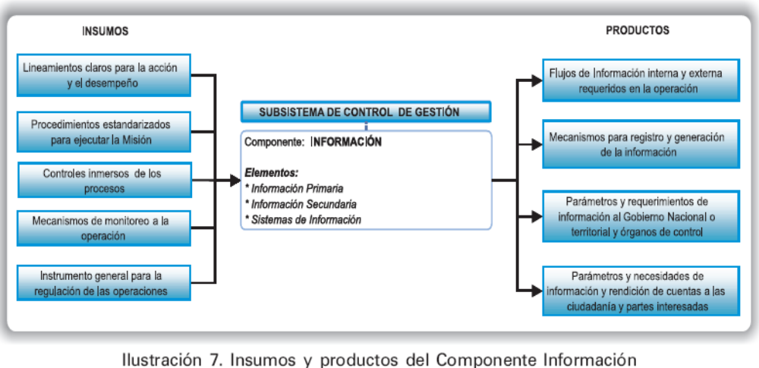

A partir de las Actividades de Control y teniendo en cuenta los Planes y Programas y el Modelo de Operación por Procesos, se deben diseñar políticas y mecanismos de consecución, captura, procesamiento y generación de datos y registros, que permitan la efectividad en las operaciones y que la información de la entidad y de cada proceso, sea adecuada a las necesidades específicas de la ciudadanía y de las partes interesadas.
La Información comprende todos los ámbitos de la entidad y constituye un soporte al diseño, operación, evaluación y mejoramiento de los procesos y debe ser considerada como uno de los principales recursos o activos de la entidad. Por esta razón, es indispensable acceder a ella con rapidez y con facilidad, debe fluir sin ningún obstáculo y considerarse como un instrumento más que un fin.
Para obtener los beneficios proporcionados por la Información, es necesario conocer las necesidades de la ciudadanía, de las partes interesadas y las de la entidad, identificar sus fuentes y definir una estructura para su procesamiento y socialización. Como Componente de Control, la Información se estructura en los siguientes elementos:
- Información Primaria.
- Información Secundaria.
- Sistemas de Información.
El estándar de control que implemente la entidad para el manejo de la Información, deberá permitir procesos efectivos de toma de decisiones y de rendición de cuentas de la gestión pública a la ciudadanía en general y a las partes interesadas de la entidad.

2.2.1 Información Primaria
Elemento de Control, conformado por el conjunto de datos de fuentes externas provenientes de las instancias con las cuales la organización está en permanente contacto, así como de las variables que no están en relación directa con la entidad, pero que afectan su desempeño.
La Información Primaria proviene de fuentes externas y se procesa dentro de la entidad, circunscribiéndose a su entorno, es decir, las circunstancias con las que la organización está en permanente contacto con la ciudadanía, los proveedores, los contratistas, las entidades reguladoras, las fuentes de financiación y otros organismos; y por las variables que no están en relación directa ni constante con la entidad pero que afectan su desempeño, como el ambiente político, las tendencias sociales, las variables económicas, el avance tecnológico, entre otros.
La principal fuente de Información Primaria como elemento de control es la ciudadanía y las partes interesadas, por consiguiente, debe ser observada de manera permanente con el fin de reducir los riesgos y optimizar la efectividad de las operaciones. Para ello se recurre al análisis de las comunidades desde el punto de vista social, demográfico, económico, o desde todo aspecto relevante para cada entidad; a ella se puede acceder a través de entrevistas con sus líderes, encuestas de opinión o de percepción, estudios de mercado y la implementación de mecanismos de atención de quejas y reclamos.
Frente a este último aspecto es necesario resaltar que la administración de las quejas y reclamos constituye un medio de Información directo de la entidad con la ciudadanía y las partes interesadas, permitiendo registrar, clasificar y realizar seguimiento al grado de cumplimiento de los intereses de los beneficiarios. Es un medio para medir la eficacia de la gestión organizacional, dado que:
- Las quejas y reclamos son fuente de información sobre los incumplimientos institucionales; a través de éstos se puede conocer su origen, alcance, gravedad, impacto y frecuencia.
- Permite definir una acción correctiva inmediata y una acción preventiva de la causa que las origina.
- Para el manejo del proceso de quejas y reclamos se requiere del compromiso total de la alta dirección a fin de lograr un nivel óptimo de gestión de la calidad.
- Un tratamiento de “producto no conforme” a las quejas y reclamos que se refieren a los productos o servicios entre-gados, es coherente con la aplicación de la norma de calidad NTCGP 1000:2004.
De otra parte, como mecanismo para obtener información de los ciudadanos y partes interesadas, la Ley 489 de 1998 y el Decreto 2170 de 2002 establecen que las entidades deben implementar el registro sistematizado de las observaciones de veedurías y grupos de control social, convocarlos para realizar control social al proceso de contratación y atender sus recomendaciones escritas o verbales frente a este proceso.
Así mismo, pueden incorporarse observaciones y recomendaciones de evaluación ciudadana frente a la gestión institucional y la formulación de planes y programas, promover la organización de veedurías o grupos de control social o consultar previamente a ciudadanos sobre proyectos normativos que considere pertinente la entidad o sobre sus necesidades e intereses referente a los servicios que la misma presta.
Otras fuentes de Información Primaria la constituyen los estudios sociológicos y socioeconómicos realizados por instituciones diferentes a la entidad, las bases de datos de otros organismos, los sistemas de información nacionales, entre otros.
Metodología
Con base en unos criterios establecidos y mediante una encuesta de opinión dirigida a los servidores de la entidad, se establecerá el grado de diseño e implementación de este elemento de control, para que sean fijadas las normas de ajuste necesaria a su operación adecuada en el Sistema de Control Interno.
Los pasos a seguir son:
- Establecer los criterios y parámetros necesarios para la aplicación de la encuesta a través de la cual se realizará el Diagnóstico, garantizando que tenga cobertura en todas las áreas de la organización. Estas instrucciones serán transmitidas al Equipo MECI por el Representante de la Dirección. Responsable: Comité de Coordinación de Control Interno.
- Aplicar la encuesta definida en el Formato 2.2.1 Diagnóstico Información Primaria - En-cuesta de Opinión. Es importante determinar el tamaño de la muestra mínima sobre la cual se aplicará la encuesta, por lo que se recomienda seguir el procedimiento descrito en el Anexo 1. Responsable: Equipo MECI.
- Tabular, valorar y analizar la información recolectada a través de las encuestas. Es recomendable que este paso se surta siguiendo las instrucciones relacionadas en el Anexo 2. Una vez analizados los resultados se entrega el Diagnóstico Información Primaria al Representante de la Dirección, junto con las propuestas que garanticen la existencia del Elemento de Control. Responsable: Equipo MECI.
- Someter a consideración del Comité de Coordinación de Control Interno el resulta-do del Diagnóstico Información Primaria y las propuestas formuladas por el Equipo MECI. Responsable: Representante de la Dirección.
- Analizar el Diagnóstico Información Primaria y adoptar las acciones correspondientes para asegurar la existencia del Elemento de Control. Responsable: Comité de Coordinación de Control Interno.
- Revisar periódicamente las políticas de In-formación Primaria definidas y efectuar los ajustes necesarios, previo concepto del Comité de Coordinación de Control Interno. Responsable: Servidores asignados al pro-ceso de acuerdo con el Modelo de Operación.
Normas de referencia.
  - Ley 87 de 1993, artículos 1 y 2.
  - Ley 134 de 1994.
  - Ley 190 de 1995. -Ley 594 de 2000.
  - Actos administrativos expedidos en la entidad.
Instrumentos Técnicos emitidos por el DAFP.
- Guía para la Evaluación de la Gestión Pública: herramienta para el ejercicio del control social.
- Guía de Rendición de Cuentas de la Administración Pública a la Ciudadanía.
- Serie Documentos de Consulta: Plan Nacional de Formación para el Control Social a la Gestión Pública.
Los instrumentos enunciados se pueden consultar en la página web: www.dafp.gov.co

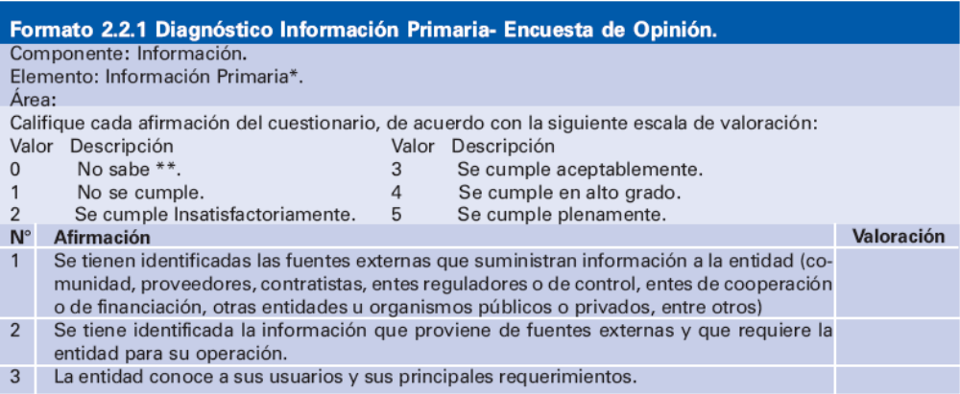
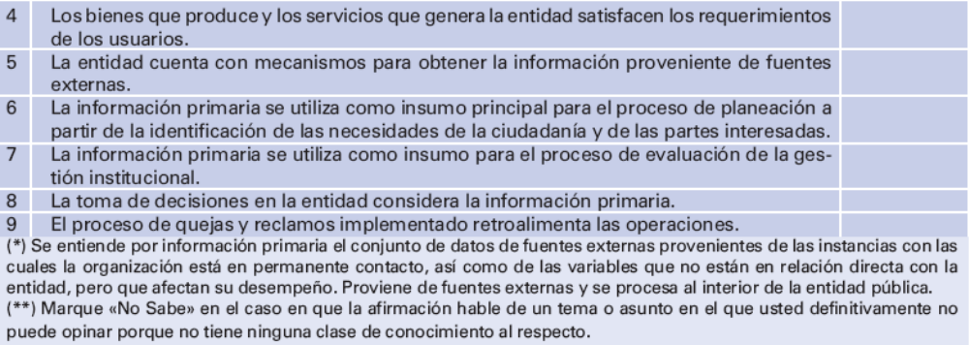

2.2.2 Información Secundaria
Elemento de Control, conformado por el conjunto de datos que se originan y/o procesan al interior de la entidad pública, provenientes del ejercicio de su función. Se obtienen de los diferentes sistemas de información que soportan la gestión de la entidad pública.
La Información Secundaria es la información que se transforma en la ejecución de operaciones de la entidad. Toma como base la Información Primaria y la relacionada con los hechos financieros, económicos y sociales que se generan en el desarrollo de su función administrativa. Proporciona elementos de juicio a la ciudadanía o partes interesadas, para que verifiquen y determinen el grado de cumplimiento de los compromisos adquiridos por la entidad.

Debe garantizarse su registro oportuno, exacto y confiable para su divulgación, en procura de la realización efectiva y eficiente de las operaciones, soportar la toma de decisiones y permitir su divulgación a la ciudadanía y a las partes interesadas.
Para lograr una efectiva operación en la entidad, la información debe fluir sin ningún obstáculo; es un instrumento y no un fin; su aplicación abarca todos los ámbitos de la organización; constituye el soporte al diseño, operación, evaluación y mejoramiento de los procesos y debe ser considerada como uno de sus principales recursos o activos organizacionales.
Se pueden identificar dos tipos de Información Secundaria:
- La formal, que se obtiene de la operación de la entidad y se materializa a través de su estructura documental. Para su obtención requiere de la identificación y estructuración de diferentes fuentes como el Manual de Procedimientos (de Operación), los resultados de información que generan los diferentes procesos, los informes elaborados, las actas de reuniones, los registros contables y de operación, la intranet, entre otros.
- La informal, que conforma el capital intelectual de la entidad y corresponde a los conocimientos y experiencias y al ejercicio de interacción entre los servidores. Dado su potencial para el mejoramiento institucional, este tipo de información re-quiere de un mayor esfuerzo para su obtención, lo que obliga a la Administración a desarrollar estrategias para motivar a los servidores a formalizarla y canalizarla en los sistemas de información.
Metodología
El análisis se efectúa mediante una encuesta de percepción, acerca de la Información Secundaria y, de acuerdo con los resultados obtenidos, se diseñan las acciones que permitan el ajuste de éste elemento de Control dentro del Sistema de Control Interno de la Entidad.
Los pasos a seguir son:
- Establecer los criterios y parámetros necesarios para la aplicación de la encuesta a través de la cual se realizará el Diagnóstico, la cual debe tener cobertura en todas las áreas de la organización. Estas instrucciones serán transmitidas al Equipo MECI por el Re-presentante de la Dirección. Responsable: Comité de Coordinación de Control Interno.
- Aplicar la encuesta definida en el Formato 2.2.2 Diagnóstico Información Secundaria -Encuesta de Opinión. Es importante determinar el tamaño de la muestra mínima sobre la cual se aplicará la encuesta, por lo que se recomienda seguir el procedimiento descrito en el Anexo 1. Responsable: Equipo MECI.
- Tabular, valorar y analizar la información recolectada a través de las encuestas. Es recomendable que este paso se surta siguiendo las instrucciones relacionadas en el Anexo 2. Una vez analizados los resultados se entrega el Diagnóstico Información Secundaria al Representante de la Dirección, junto con las propuestas que garanticen la existencia del Elemento de Control. Responsable: Equipo MECI.
- Someter a consideración del Comité de Coordinación de Control Interno el resulta-do del Diagnóstico Información Secundaria y las propuestas formuladas por el Equipo MECI. Responsable: Representante de la Dirección.
- Analizar el Diagnóstico Información Secundaria y adoptar las acciones correspondientes para asegurar la existencia del Elemento de Control. Responsable: Comité de Coordinación de Control Interno.
- Revisar periódicamente las políticas de Información Secundaria definidas y efectuar los ajustes necesarios, previo concepto del Comité de Coordinación de Control Interno. Responsable: Servidores asignados al proceso de acuerdo con el Modelo de Operación.

Normas de referencia.
-Ley 87 de 1993, artículos 1 y 2.
-Ley 190 de 1995.-Ley 594 de 2000.
-Ley 909 de 2004.-Actos administrativos expedidos en la entidad.

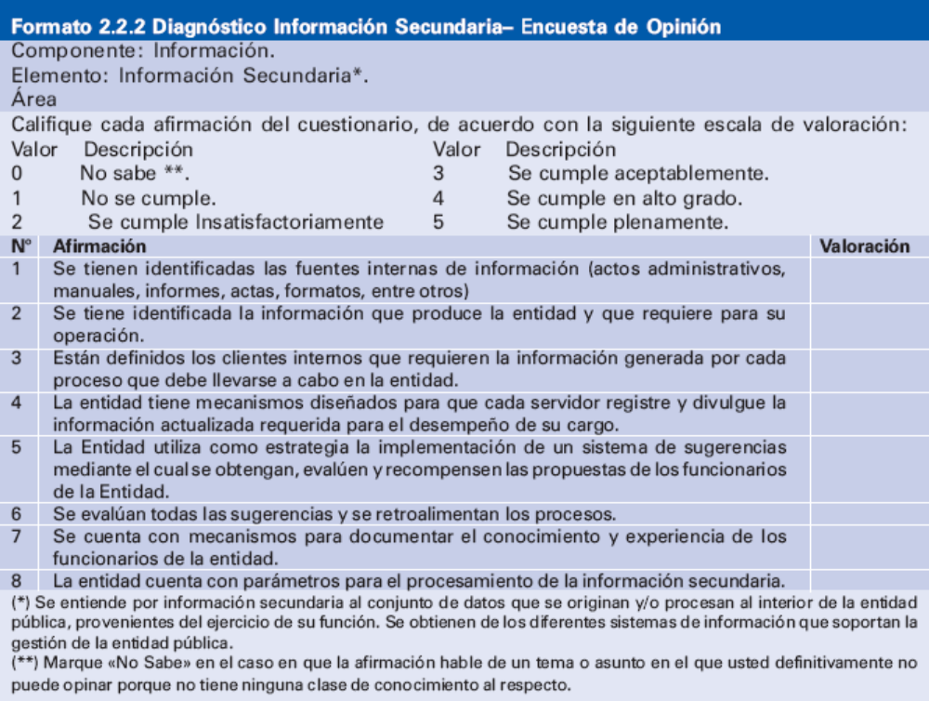

2.2.3 Sistemas de Información
Elemento de Control, conformado por el conjunto de recursos humanos y tecnológicos utilizados para la generación de información, orientada a soportar de manera más eficiente la gestión de operaciones en la entidad pública.
Constituyen el conjunto de tecnologías informáticas construidas, procedimientos diseñados, mecanismos de control implementados y asignación de personas responsables de la captura, procesamiento, administración y distribución de datos e información. Pretende agilizar la obtención de informes y hacer confiable la ejecución de las operaciones internas, al igual que la generación de datos e información dirigida a la ciudadanía y a las partes interesadas.
Como Elemento de Control, la Información requiere de una combinación de datos y hechos que conformen un Sistema en el que se involucren estadísticas, información de planes y programas, análisis de costos e información interna a fin de determinar el comportamiento individual y colectivo de los procesos, facilitar y socializar la experiencia organizacional, sus aciertos, errores y la gestión realizada. Además, de generar información que permita la participación ciudadana y el control social.

Los Sistemas de Información, necesitan de un componente físico (hardware), de programas (software), recurso humano, y los datos que se pretende procesar para agregarle valor obteniendo información adicional de mayor soporte.
- El Componente Físico (hardware), es el medio utilizado para realizar la captura, procesamiento, almacenamiento y salida de la información, es deseable que se utilicen las tecnologías de punta en almacenaje y procesamiento de datos para lograr una gestión oportuna y eficiente.
- Los Programas (software), son el conjunto ordenado de instrucciones dadas al computador y que son requeridas para el procesamiento de la información necesaria a la operación de los procesos.
- El Recurso Humano administra, opera, alimenta y utiliza los Sistemas de Información.
- Los Datos, constituyen los insumos de los Sistemas de Información; para ello se deben identificar las fuentes para su obtención, los medios de captura y resulta de gran importancia su validación antes, durante y después de la captura, también definir las características esperadas en términos de calidad, cantidad, oportunidad, forma de presentación y responsables.
- La Información, ordenada y compilada en los diferentes niveles, es el producto entregado por los Sistemas de Información; igualmente se deben identificar los destinatarios, definir las características esperadas en términos de calidad, cantidad, oportunidad y forma de presentación.
Metodología
El análisis se efectúa mediante una encuesta de percepción, acerca de los Sistemas de Información y de acuerdo con los resultados obtenidos, se diseñan las acciones que permitan el ajuste de este Elemento de Control dentro del Sistema de Control Interno de la Entidad.
Los pasos a seguir son:
- Establecer los criterios y parámetros necesarios para la aplicación de la encuesta a través de la cual se realizará el Diagnóstico; esta debe tener cobertura en todas las áreas de la organización. Los parámetros serán transmitidos al Equipo MECI por el Representante de la Dirección. Responsable: Comité de Coordinación de Control Interno.
- Aplicar la encuesta definida en el Formato 2.2.3 Diagnóstico del Sistema de Información - Encuesta de Opinión. Es importante determinar el tamaño de la muestra mínima sobre la cual se aplicará la encuesta, para lo cual se recomienda seguir el procedimiento descrito en el Anexo 1. Responsable: Equipo MECI.

- Tabular, valorar y analizar la información recolectada a través de las encuestas. Es recomendable que este paso se surta siguiendo las instrucciones relacionadas en el Anexo 2. Una vez analizados los resultados se entrega el Diagnóstico del elemento de control Sistemas de Información al Representante de la Dirección, junto con las propuestas que garanticen la existencia del Elemento de Control. Responsable: Equipo MECI.
- Someter a consideración del Comité de Coordinación de Control Interno el resulta-do del Diagnóstico Sistemas de Información y las propuestas formuladas por el Equipo MECI. Responsable: Representante de la Dirección.
- Analizar el Diagnóstico Sistemas de Información y adoptar las acciones correspondientes para asegurar la existencia del elemento de Control. Responsable: Comité de Coordinación de Control Interno.
- Revisar periódicamente las políticas de Sistema de Información definidas y efectuar los ajustes necesarios, previo concepto del Comité de Coordinación de Control Interno. Responsable: Servidores asignados de acuerdo con Modelo de Operación.

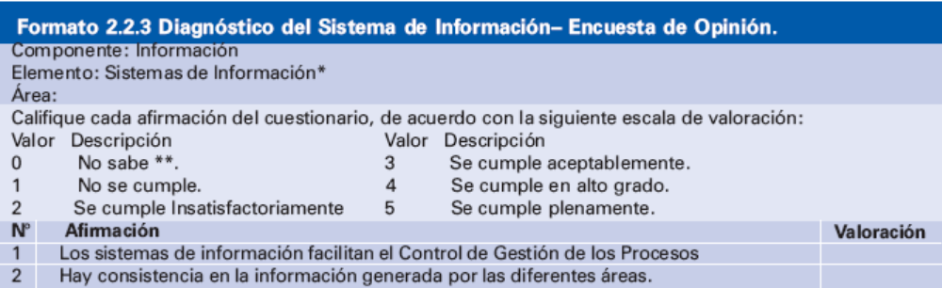
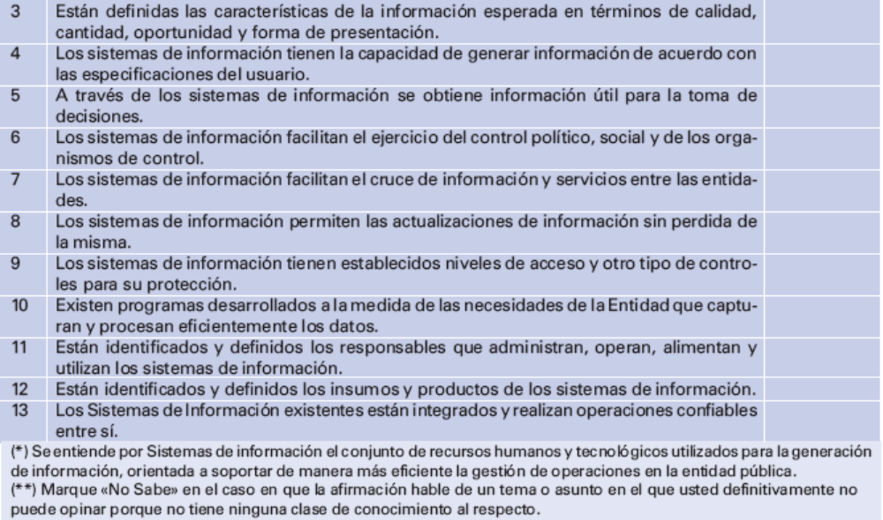

Normas de referencia
- Ley 87 de 1993, artículo 4.
- Ley 594 de 2000.
- Documento Conpes 3072 de 2000.
- Directiva Presidencial 02 de 2000-Ley 909 de 2004.

2.3 Componente Comunicación Pública
Conjunto de Elementos de Control, que apoya la construcción de visión compartida, y el perfeccionamiento de las relaciones humanas de la entidad pública con sus grupos de interés internos y externos, facilitando el cumplimiento de sus objetivos institucionales y sociales, en concordancia con lo establecido en el artículo 32 de la Ley 489 de 1998.

El siguiente gráfico ilustra los insumos requeridos para el diseño de este Componente de Control, así como los productos que se obtienen de su operación. En algunos casos los productos serán tomados como insumos de otros componentes.

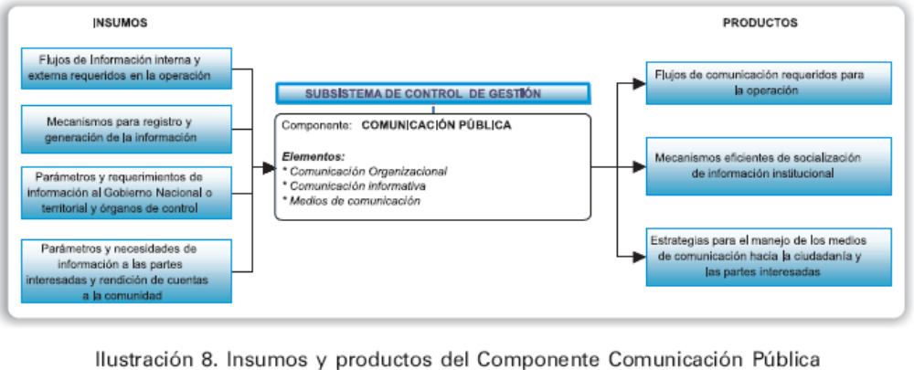

La Comunicación en las entidades públicas tiene una dimensión estratégica, al ser el factor que hace posible que las personas puedan aso-ciarse para lograr objetivos comunes, en tanto involucre todos los niveles y procesos de la organización.
El diseño de la comunicación en las entidades debe plantear soluciones a la necesidad de di-vulgar los actos administrativos o de Gobierno, la gestión administrativa y a proyectar la imagen de la entidad. La comunicación es producto de:
- La manera como las entidades logran construir articulaciones internas que garanticen la necesaria coherencia entre su planteamiento estratégico y su actuación en la realidad cotidiana.
- El cabal cumplimiento de su responsabilidad de abrir el acceso a la información a los propios servidores y a la ciudadanía, como insumo fundamental para el conocimiento y la comprensión de sus procesos.
- Su capacidad de interactuar con otros actores colectivos o individuales para lograr el cumplimiento de sus propósitos misionales.
De otra parte, la interacción comunicativa es inherente al suministro de información oportuna y necesaria dentro de las entidades, para facilitar el desarrollo de los procesos y las actividades; garantizar la circulación suficiente y transparente de la información hacia las diferentes partes interesadas; y promover la participación ciudadana, la rendición de cuentas a la ciudadanía y el control social como mecanismos que permiten reorientar el quehacer institucional.
En procura de generar coherencia organizacional y de fortalecer el Ambiente de Control, las entidades deben estar en condiciones de proyectar hacia los servidores, median-te procesos de inducción y reinducción, alguna forma de convocatoria que fortalezca su compromiso y se proponga movilizar y generar pertenencia al propósito misional.
El Componente de Control Comunicación Pública se fundamenta en tres elementos:
- Comunicación Organizacional.
- Comunicación Informativa.
- Medios de Comunicación.

2.3.1 Comunicación Organizacional
Elemento de Control, que orienta la difusión de políticas y la información generada al interior de la entidad pública para una clara identificación de los objetivos, las estrategias, los planes, los programas, los proyectos y la gestión de operaciones hacia los cuales se enfoca el accionar de la entidad.
Este Elemento debe convocar a los servidores en torno a una imagen corporativa que comprenda una gestión ética, eficiente y eficaz que proyecte su compromiso con la rectitud y la transparencia, como gestores y ejecutores de lo público, contribuyendo al fortalecimiento del Clima Laboral.
Teniendo en cuenta los Elementos de Control diseñados e implementados, dentro del Modelo Estándar de Control Interno, la entidad debe revisar el proceso de comunicación, buscando articular acciones y esfuerzos de los servido-res de la entidad con los propósitos misionales. La implementación de este Elemento facilita la coherencia interna entre los procesos y/o las dependencias.
De acuerdo con los resultados, la entidad diseñará un plan de comunicación con el fin de operacionalizar el elemento de Comunicación Organizacional en términos de medios y acciones comunicativas que contribuyan al logro de los objetivos institucionales.
En una entidad eficaz la comunicación circula en varias direcciones lo que conduce a la necesidad de establecer estrategias comunicativas concretas, que incidan en los flujos de comunicación descendente, ascendente y transversal.
Metodología
El análisis se efectúa a través de una encuesta de percepción sobre la Comunicación Organizacional y, de acuerdo con sus resulta-dos, se diseñan las acciones que permitan el ajuste de este Elemento de Control dentro del Sistema de Control Interno de la Entidad. Los pasos a seguir son:
- Establecer los criterios y parámetros necesarios para la aplicación de la encuesta a través de la cual se realizará el Diagnóstico, garantizando cobertura en todas las áreas de la organización. Estas instrucciones serán transmitidas al Equipo MECI por el Re-presentante de la Dirección. Responsable: Comité de Coordinación de Control Interno.
- Aplicar la encuesta definida en el Formato 2.3.1 Diagnóstico Comunicación Organizacional – Encuesta de Opinión. Es importante determinar el tamaño de la muestra mínima sobre la cual se aplicará la encuesta, por lo que se recomienda seguir el procedimiento descrito en el Anexo 1. Responsable: Equipo MECI.
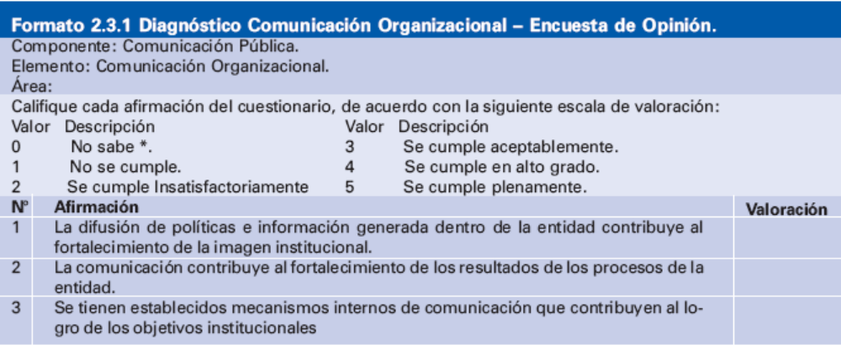
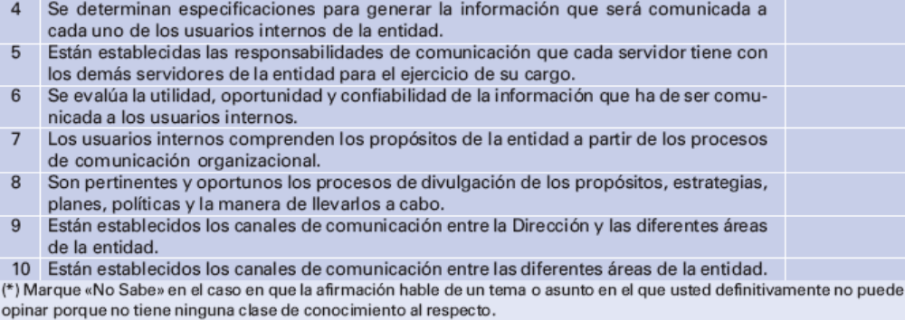

- Tabular, valorar y analizar la información recolectada a través de las encuestas. Es recomendable que este paso se surta siguiendo las instrucciones relacionadas en el Anexo 2. Una vez analizados los resultados se entrega el Diagnóstico del Elemento de Control Comunicación Organizacional al Representante de la Dirección, junto con las propuestas que garanticen la existencia del Elemento de Control. Responsable: Equipo MECI.
- Someter a consideración del Comité de Coordinación de Control Interno el resulta-do del Diagnóstico Comunicación Organizacional y las propuestas formuladas por el Equipo MECI. Responsable: Representante de la Dirección.
- Analizar el Diagnóstico Comunicación Organizacional y adoptar las acciones correspondientes para asegurar la existencia del Elemento de Control. Responsable: Comité de Coordinación de Control Interno.
- Revisar periódicamente las políticas de Comunicación Organizacional definidas y efectuar los ajustes necesarios, previo concepto del Comité de Coordinación de Control Interno. Responsable: Servidores asignados de acuerdo con Modelo de Operación.
Normas de referencia
Constitución Política, artículos 16 y 20.

2.3.2 Comunicación Informativa
Elemento de Control, que garantiza la difusión de información de la entidad pública sobre su funcionamiento, gestión y resultados en forma amplia y transparente hacia los diferentes grupos de interés.
La Comunicación Informativa debe garantizar que efectivamente las prácticas de interacción de la entidad con las partes interesadas y la ciudadanía estén enfocadas a la construcción de lo público y a la generación de confianza, mediante la definición de políticas de comunicación y la formulación de parámetros que orienten el manejo de la información.
La planeación de la Comunicación Informativa debe trabajarse como un eje estratégico transversal a la estructura organizacional con el fin de darle cumplimiento al principio constitucional de publicidad.
En este sentido, se hace necesario construir el concepto de la comunicación en la entidad como algo inherente a la cultura organizacional y no solamente como una práctica focalizada de manera exclusiva en la difusión de mensajes informativos; entendiendo, que la comunicación es la forma concreta de como se expresa la cotidianidad de la cultura de la entidad.
La Comunicación Informativa es uno de los mecanismos de apertura que deben implementar las entidades y que facilita la participación de la ciudadanía en la gestión pública.
La publicidad de la información y la interlocución con la ciudadanía y las partes interesadas es una condición necesaria para que se realicen los principios de la democracia participativa y de Democratización de la Administración Pública, tal como lo establece el capítulo VIII de la Ley 489 de 1998, ya que la información es la base de la participación. Un ciudadano bien informado sobre la gestión institucional podrá utilizar otras herramientas de participación ciudadana para involucrarse en la gestión (Ver política de Democratización de la Administración Pública, Art. 7 del Decreto 3622 de 2005).
El manejo de la información de las entidades hacia la ciudadanía y las partes interesadas su-pone la implementación de diversos mecanismos y estrategias que faciliten el acceso a la información sobre deberes y derechos de los ciudadanos y los servicios a los que puede acceder en su relación con la entidad, por ejemplo publicar programas y proyectos a desarrollar, publicitar documentos de interés, difundir información sobre contratos, realizar campañas de comunicación con sus usuarios y garantizar el uso de mecanismos legales para ejercer el derecho a la participación ciudadana.
Como un elemento adicional que facilita la Comunicación Informativa entre las entidades y las partes interesadas se deben adelantar estrategias permanentes de rendición de cuentas a la ciudadanía, a través de las cuales se responda pública-mente por las funciones encomendadas, los re-cursos, los planes, programas y servicios asigna-dos por la Constitución y las Leyes.

Metodología
El análisis se efectúa mediante una encuesta de percepción, acerca de la Comunicación Informativa, y de acuerdo con los resultados obtenidos, se diseñan las acciones que permitan el ajuste de este Elemento de Control dentro del Sistema de Control Interno de la Entidad. Los pasos a seguir son:
- Establecer los criterios y parámetros necesarios para la aplicación de la encuesta a través de la cual se realizará el Diagnóstico, garantizando cobertura en todas las áreas de la organización. Estas instrucciones serán transmitidas al Equipo MECI por el Re-presentante de la Dirección. Responsable: Comité de Coordinación de Control Interno.
- Aplicar la encuesta definida en el Formato 2.3.2 Diagnóstico Comunicación Informativa – Encuesta de Opinión. Es importante determinar el tamaño de la muestra mínima sobre la cual se aplicará la encuesta, por lo que se recomienda seguir el procedimiento descrito en el Anexo 1. Responsable: Equipo MECI.
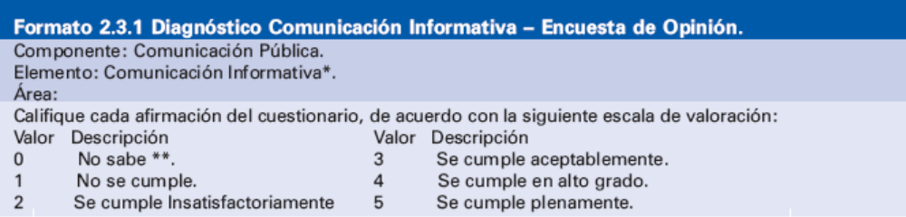
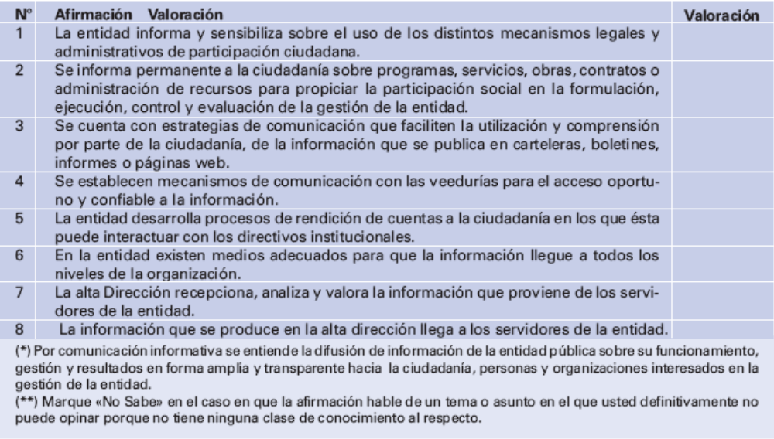

- Tabular, valorar y analizar la información recolectada a través de las encuestas. Es recomendable que este paso se surta siguiendo las instrucciones relacionadas en el Anexo 2. Una vez analizados los resultados se entrega el Diagnóstico de Comunicación Informativa al Representante de la Dirección, junto con las propuestas que garanticen la existencia del Elemento de Control. Responsable: Equipo MECI.
- Someter a consideración del Comité de Coordinación de Control Interno el resulta-do del Diagnóstico de Comunicación Informativa y las propuestas formuladas por el Equipo MECI. Responsable: Representante de la Dirección.
- Analizar el Diagnóstico de Comunicación Informativa y adoptar las acciones correspondientes para asegurar la existencia del Elemento de Control Comunicación Informativa. Responsable: Comité de Coordinación de Control Interno.
- Revisar periódicamente las políticas de Comunicación Informativa definidas y efectuar los ajustes necesarios, previo concepto del Comité de Coordinación de Control Interno. Responsable: Servidores asignados de acuerdo con Modelo de Operación.
Normas de referencia
  - Ley 489 de 1998.
  - Decreto 2170 de 2002.
  - Ley 850 de 2003.
  - Decreto 3622 de 2005.
Instrumentos Técnicos emitidos por el DAFP.
- Guía para la Evaluación de la Gestión Pública: herramienta para el ejercicio del control social.
- Guía de Rendición de Cuentas de la Administración Pública a la Ciudadanía.
- Serie Documentos de Consulta: Plan Nacional de Formación para el Control Social a la Gestión Pública.

2.3.3 Medios de Comunicación
Elemento de Control que se constituye por el conjunto de procedimientos, métodos, recursos e instrumentos utilizados por la entidad pública, para garantizar la divulgación, circulación amplia y focalizada de la información y de su sentido, hacia los diferentes grupos de interés.
A partir de las políticas fijadas en materia de Comunicación Organizacional e Informativa, la entidad debe establecer mecanismos internos y externos para socializar la información gene-rada, esto es, diseñar un Plan de Medios de Comunicación.
En este Plan se definen los medios de comunicación de carácter permanente para que la ciudadanía y partes interesadas conozcan lo que se planea y se ejecuta, y puedan realizar el seguimiento correspondiente; los medios además, permiten la necesaria realimentación que genere unidad de criterio, de convicción o de mejoramiento, si es del caso.
Metodología
El análisis se efectúa mediante una encuesta de percepción acerca de los Medios de Comunicación y, de acuerdo con los resultados obtenidos, se diseñan las acciones que permitan el ajuste de este Elemento de Control dentro del Sistema de Control Interno de la entidad. Los pasos a seguir son:
- Establecer los criterios y parámetros necesarios para la aplicación de la encuesta a través de la cual se realizará el Diagnóstico, garantizando cobertura en todas las áreas de la organización. Estas instrucciones serán transmitidas al Equipo MECI por el Re-presentante de la Dirección. Responsable: Comité de Coordinación de Control Interno.
- Aplicar la encuesta definida en el Formato 2.3.3 Diagnóstico Medios de Comunicación – Encuesta de opinión. Es importante determinar el tamaño de la muestra mínima sobre la cual se aplicará la encuesta, por lo que se recomienda seguir el procedimiento descrito en el Anexo 1. Responsable: Equipo MECI.
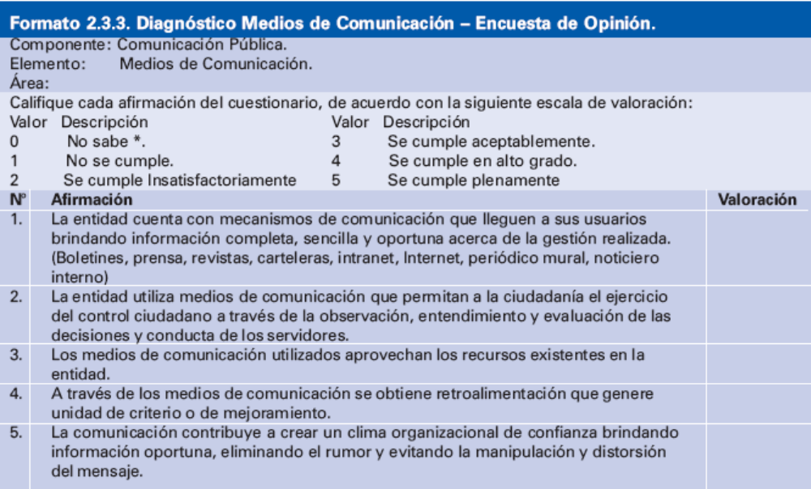
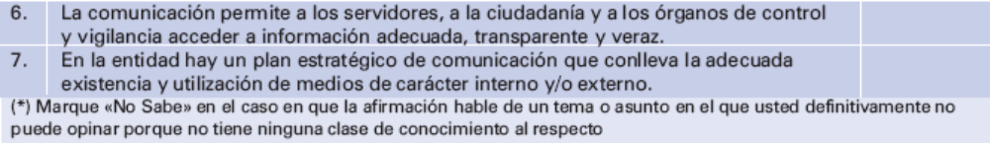

- Tabular, valorar y analizar la información recolectada a través de las encuestas. Es recomendable que este paso se surta siguiendo las instrucciones relacionadas en el Anexo 2. Una vez analizados los resultados se entrega el Diagnóstico de Medios de Comunicación al Representante de la Dirección, junto con las propuestas que garanticen la existencia del Elemento de Control. Responsable: Equipo MECI.
- Someter a consideración del Comité de Coordinación de Control Interno el resultado del Diagnóstico de Medios de Comunicación y las propuestas formuladas por el Equipo MECI. Responsable: Representante de la Dirección.
- Analizar el Diagnóstico Medios de Comunicación y adoptar las acciones correspondientes para asegurar la existencia del Elemento de Control. Responsable: Comité de Coordinación de Control Interno.
- Revisar periódicamente las políticas de Medios de Comunicación definidas y efectuar los ajustes necesarios, previo concepto del Comité de Coordinación de Control Interno. Responsable: Servidores asignados de acuerdo con Modelo de Operación.

3. Subsistema de Control de Evaluación

Conjunto de Componentes de Control que al actuar interrelacionadamente, permiten valorar en forma permanente la efectividad del Control Interno de la entidad pública; la eficiencia, eficacia y efectividad de los procesos; el nivel de ejecución de los planes y programas, los resultados de la gestión, detectar desviaciones, establecer tendencias y generar recomendaciones para orientar las acciones de mejoramiento de la Organización Pública.
El Subsistema de Control de Evaluación desarrolla mecanismos de medición, evaluación y verificación, necesarios para determinar la eficiencia y eficacia del Sistema de Control Interno en la realización de su propósito de contribuir al cumplimiento de los objetivos de la entidad; si todas las operaciones se realizan de conformidad con los principios de la función pública establecidos en la Constitución Política, la ley y las políticas trazadas por la dirección en atención a las metas u objetivos previstos.
A partir de los resultados de la evaluación a la efectividad del Sistema de Control Interno, al conjunto de planes, programas, proyectos, objetivos y metas previstas por la entidad, se deben incorporar en la planificación corporativa, acciones de mejoramiento continuo de la organización, así como las recomendaciones producto de la vigilancia que realiza el órgano de control fiscal.
La Constitución Política establece que la función del control fiscal la ejerce la Contraloría General de la República, la cual vigila la gestión fiscal de la Administración Pública y de los particulares o entidades que manejen fondos de la Nación.
Las deficiencias encontradas y las recomendaciones sugeridas en las diferentes instancias de evaluación, incluyendo las emitidas por los órganos de control del Estado, deben ser acogidas por el servidor responsable y/o por el nivel de administración o dirección correspondiente. El Subsistema se estructura bajo tres Componentes:
-Autoevaluación.
-Evaluación Independiente.
-Planes de Mejoramiento.

3.1 Componente Autoevaluación
Conjunto de Elementos de Control que al actuar en forma coordinada en la entidad pública, permite en cada área organizacional medir la efectividad de los controles en los procesos y los resultados de la gestión en tiempo real, verificando su capacidad para cumplir las metas y los resultados a su cargo y tomar las medidas correctivas que sean necesarias al cumplimiento de los objetivos previstos por la entidad.
El siguiente gráfico ilustra los insumos requeridos para el diseño de este Componente de Control, así como los productos que se obtienen de su operación. En algunos casos los productos serán tomados como insumos de otros componentes.

Una vez efectuado el diseño e implementación de los elementos de control, orientados a controlar los procesos de la entidad, deberá emprenderse en forma paralela el diseño e implementación de los mecanismos de verificación que permitan determinar la eficiencia y eficacia de los controles, el logro de los resultados de cada proceso y el buen desempeño de los servidores que llevan a cabo la ejecución de las operaciones.
La Autoevaluación evalúa los controles y monitorea la operación de la entidad a través de la medición de los resultados generados por los procesos, evaluando su diseño y operación en un período de tiempo determinado, por medio de la medición y el análisis de los indicadores, cuyo propósito es tomar las decisiones relacionadas con la corrección o el mejoramiento del desempeño. Cuenta con los siguientes elementos:
-Autoevaluación del Control.
-Autoevaluación de la Gestión.

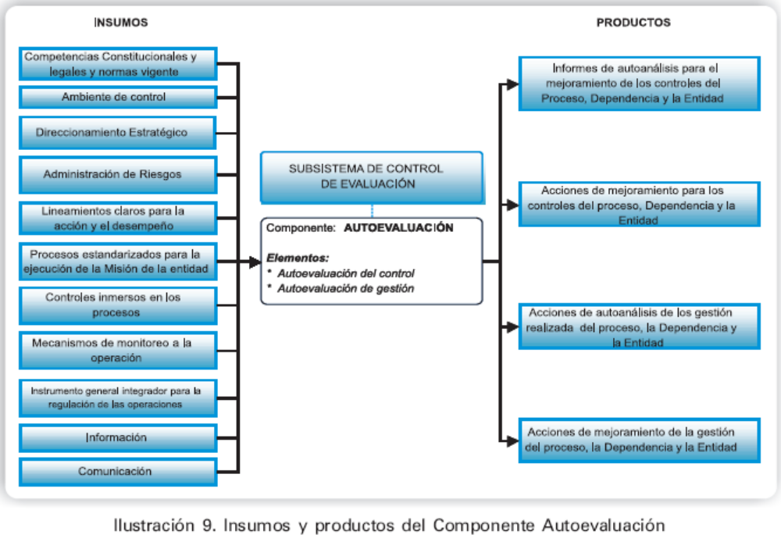

3.1.1 Autoevaluación del Control
Elemento de Control que basado en un conjunto de mecanismos de verificación y evaluación, determina la calidad y efectividad de los con-troles internos a nivel de los procesos y de cada área organizacional responsable, permitiendo emprender las acciones de mejoramiento del control requeridas.
La Autoevaluación del Control debe verificar la existencia de cada uno de los elementos de control así como evaluar su efectividad en los procesos, áreas responsables y la entidad. Se con-vierte en un proceso periódico, en el cual participan los servidores que dirigen y ejecutan los procesos, según el grado de responsabilidad y autoridad para su operacionalización.
La Autoevaluación del Control debe verificar la efectividad del Sistema de Control Interno para procurar el cumplimiento de los planes, metas y objetivos previstos, constatando que el control esté asociado a todas las actividades de la entidad y que se apliquen a los mecanismos de participación ciudadana. Se convierte en un proceso periódico en el cual participan los servidores.

Toma como base los parámetros de evaluación incluidos en la definición de cada uno de los elementos del control interno, así como la existencia de controles que se dan en forma espontánea en la ejecución de las operaciones y en la toma de decisiones.
Metodología
- Planear conjuntamente con cada una de las áreas, la ejecución de los procesos de Autoevaluación del Control, coordinando su oportuna realización y consolidando los resultados en un informe final. Definir el cronograma de trabajo para la aplicación de la encuesta a través de la cual se realizará la Autoevaluación. Responsable: Equipo MECI.
- Aplicar el cuestionario definido en el Formato 3.1.1 Cuestionario de Autoevaluación del Control. Si el número de servidores que se desempeña en el área es mayor a 25, se recomienda utilizar el Anexo 1 para determinar la muestra mínima. Responsable: Equipo MECI.
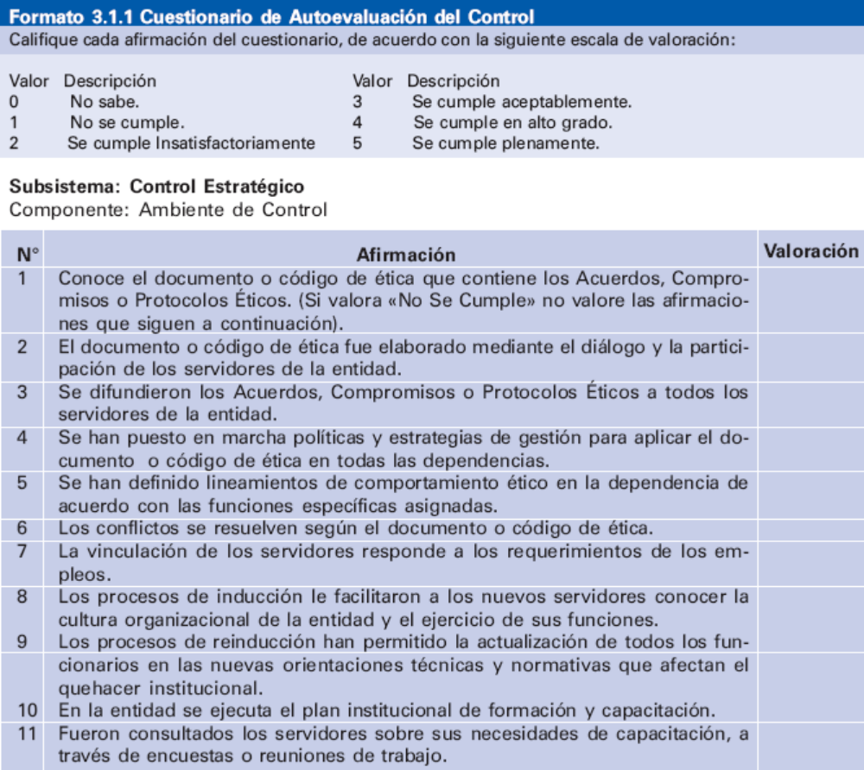

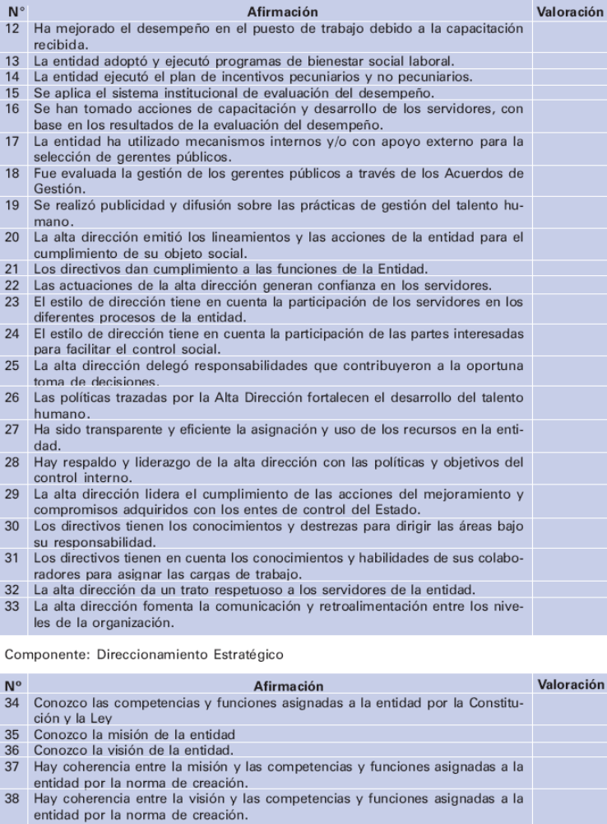

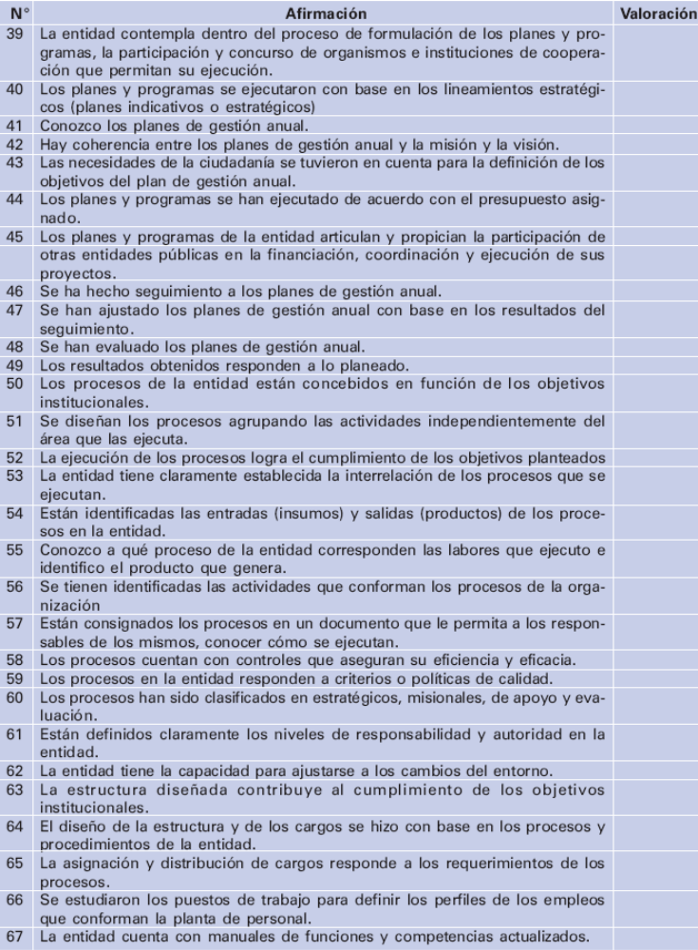

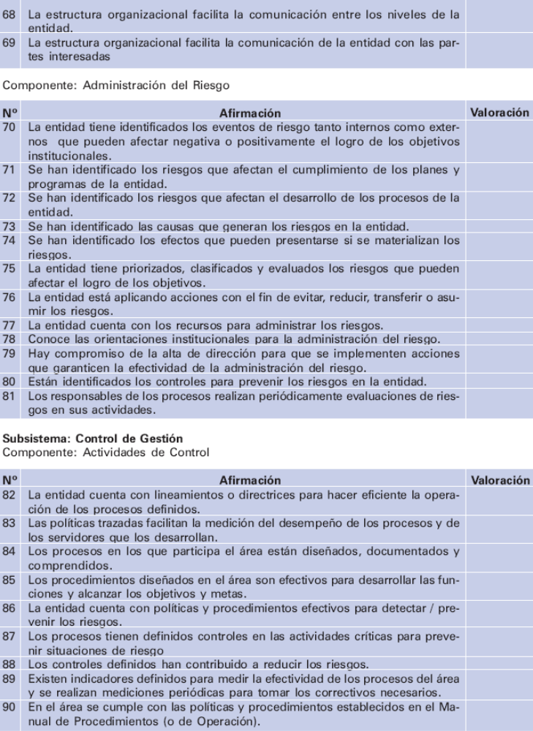

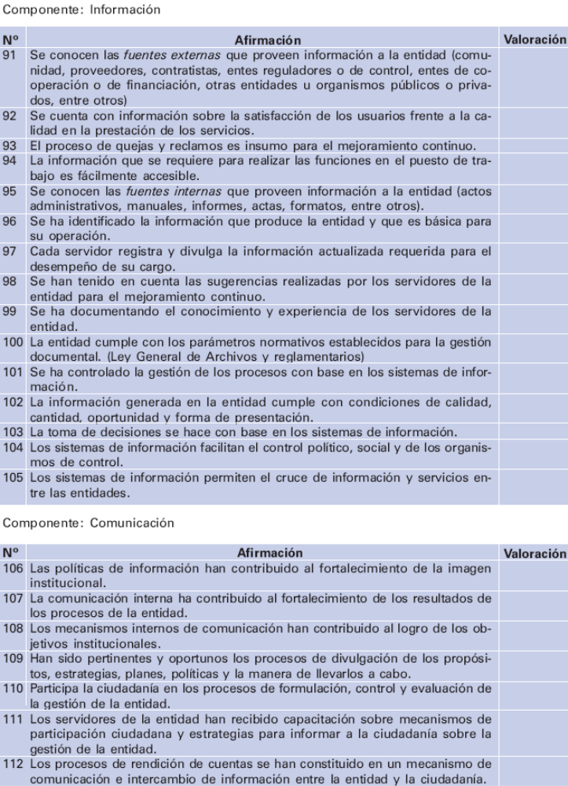

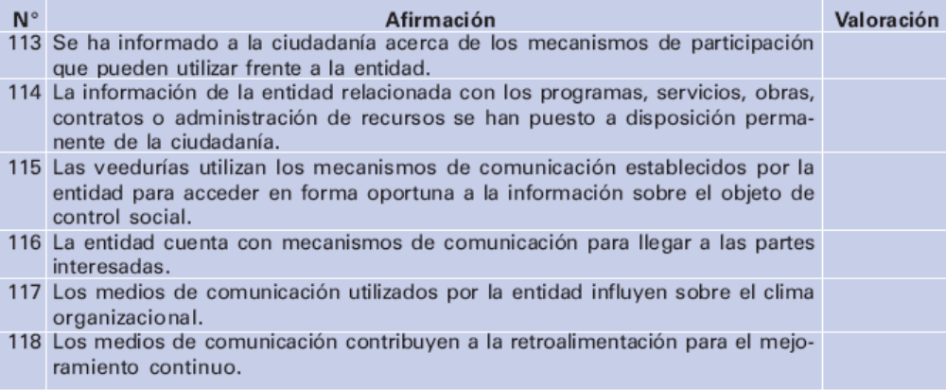

- Tabular, valorar y analizar la información recolectada a través de las encuestas. Es recomendable que este paso se surta siguiendo las instrucciones relacionadas en el Anexo 2. Una vez analizada la información se entregan los resultados de la Autoevaluación del Control al Representante de la Dirección, junto con las acciones correctivas o de mejoramiento que garanticen el funcionamiento del Sistema de Control Interno. Responsable: Equipo MECI.
- Someter a consideración del Comité de Coordinación de Control Interno los resultados de la Autoevaluación del Control y las acciones correctivas o de mejoramiento formuladas por el Equipo MECI. Responsable: Representante de la Dirección.
- Analizar los resultados de la Autoevaluación del Control y adoptar las acciones correspondientes para asegurar el funcionamiento del Sistema de Control Interno. Responsable: Comité de Coordinación de Control Interno.
Normas de referencia
  - Ley 87 de 1993
  - Decreto 2145 de 1999.
  - Ley 489 de 1998.

3.1.2 Autoevaluación de la Gestión
Elemento de Control, que basado en un conjunto de indicadores de gestión diseñados en los Planes y Programas y en los Procesos de la Entidad Pública, permite una visión clara e integral de su comportamiento, la obtención de las metas y de los resultados previstos e identificar las desviaciones sobre las cuales se deben tomar los correctivos que garanticen mantener la orientación de la Entidad Pública hacia el cumplimiento de sus objetivos institucionales.
La Autoevaluación de la Gestión permite el monitoreo a los factores críticos de éxito de los procesos, al detectar desviaciones que se encuentren por fuera de su rango de gestión, permitiendo establecer las medidas correctivas que garanticen la continuidad de la operación y la satisfacción de los objetivos de la entidad. Toma como base los resultados de la medición de los indicadores de eficiencia, eficacia y efectividad de los procesos y los proyectos, y los compara con los parámetros fijados.

Asimismo, la autoevaluación pretende realizar el seguimiento y control a su gestión particular, mediante la aplicación de los mecanismos e instrumentos de control diseñados y adoptados tanto en los planes como en los procesos y procedimientos.

Se hace necesario para su desarrollo, conocer las características del indicador tales como de-nominación, formulación, descripción, meta y periodicidad; también, especificar el rango de gestión para la meta y definir el procedimiento a seguir para buscar y reportar las causas de las desviaciones.
Metodología
Con base en el Formato 2.1.4 Diseño de Indicadores (revisar los Elementos Controles e Indicadores del Componente Actividades de Control), se realiza un análisis de los resulta-dos de la gestión de los planes, programas y procesos, verificando la pertinencia de los indicadores en términos de eficiencia, eficacia y efectividad. Los pasos a seguir son:
- Analizar los resultados obtenidos con la aplicación de cada indicador de la siguiente forma:
  - Evaluar si el comportamiento del indicador presenta desviaciones frente a la meta y los rangos de gestión definidos, o si presenta cualquier tipo de comportamiento que amerite su revisión.
  - Definir las acciones correctivas inmediatas. Si la desviación es significativa, tener en cuenta este aspecto para definir el Plan de Mejoramiento correspondiente (revisar Componente Planes de Mejoramiento). Responsable: Equipo MECI y servidores responsables del Proceso.
- Analizar el conjunto de controles e indicadores establecidos para la entidad para determinar la necesidad de definirlos, replantearlos o eliminarlos. Responsable: Equipo MECI y servidores responsables del Proceso.
- Elaborar un Informe de Autoevaluación de la Gestión por Área Organizacional o por Procesos. Responsable: Representante de la Dirección, Equipo MECI y servidores responsables del Proceso.
- Presentar el Informe de Autoevaluación de la Gestión al Comité de Coordinación de Control Interno. Responsable: Representan-te de la Dirección.

3.2 Componente Evaluación Independiente
Conjunto de Elementos de Control que garantiza el examen autónomo y objetivo del Sistema de Control Interno, la gestión y resultados corporativos de la entidad pública por parte de la Oficina de Control Interno, Unidad de Auditoria Interna o quien haga sus veces. Presenta como características la independencia, la neutralidad y la objetividad de quien la realiza y debe corresponder a un plan y a un conjunto de programas que establecen objetivos específicos de evaluación al control, la gestión, los resultados y el seguimiento a los Planes de Mejoramiento de la entidad.
La Oficina de Control Interno o quien haga sus veces, es la encargada de la evaluación independiente del Sistema de Control Interno y de proponer las recomendaciones y sugerencias que contribuyan a su mejoramiento y optimización.
La independencia en la Evaluación, se predica del examen que sobre el Sistema de Control Interno y la gestión, realizan personas que no están directamente involucradas en el desarrollo de las actividades de cada proceso. La neutralidad es la cualidad que permite conceptuar sobre el desarrollo y efectividad del Sistema de Control Interno y la gestión sin favorecer a ningún servidor o área organizacional. La objetividad se relaciona con la utilización de un método que permita observar los hechos de la entidad y la gestión de los servidores, de tal forma que los hallazgos y conclusiones estén soportados en evidencias.
Se ejecuta a través de dos Elementos:
- Evaluación del Sistema de Control Interno.
- Auditoría Interna.
El siguiente gráfico ilustra los insumos requeridos para el diseño de este Componente de Control, así como los productos que se obtienen de su operación. En algunos casos los productos serán tomados como insumos de otros componentes.

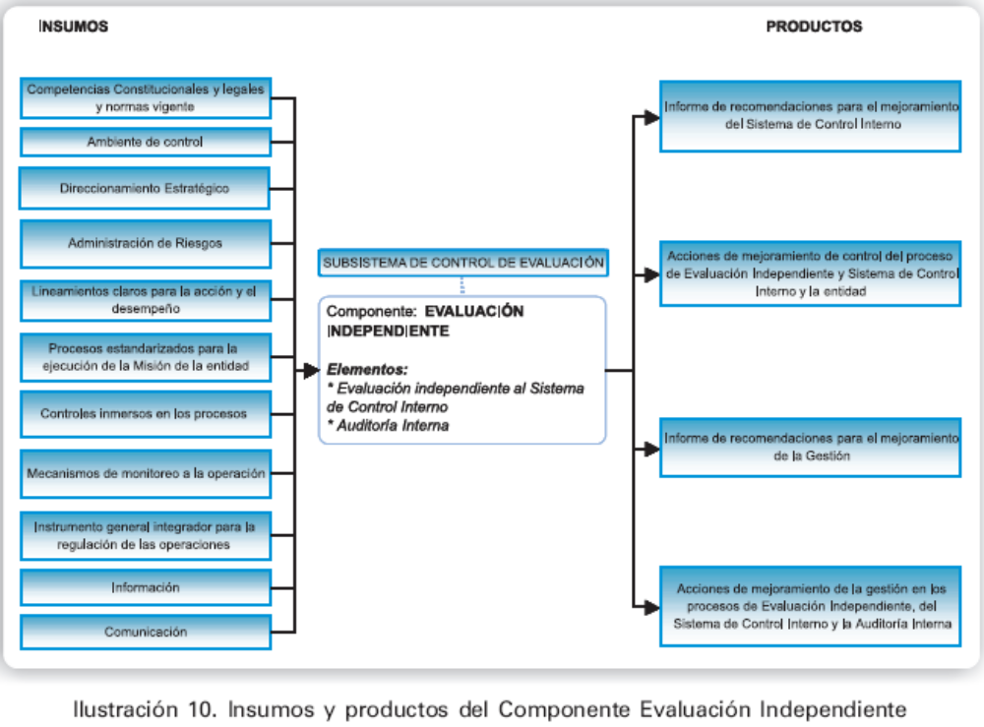

3.2.1 Evaluación del Sistema de Control Interno
Elemento de Control, cuyo objetivo es verificar la existencia, nivel de desarrollo y el grado de efectividad del Control Interno en el cumplimiento de los objetivos de la entidad pública.
La Oficina de Control Interno o quien haga sus veces es la responsable de realizar la Evaluación del Sistema de Control Interno observan-do siempre un criterio de independencia frente a la operación y la autonomía de los actos de la administración.
Igualmente, la Oficina en mención, deberá presentar informes a la Dirección y al Comité de Coordinación de Control Interno de la Entidad, haciendo énfasis en la existencia, funcionamiento y coherencia de los componentes y elementos que lo conforman, con el propósito de que allí se evalúen, decidan y adopten oportunamente las propuestas de mejoramiento del Sistema.
La Evaluación del Sistema de Control Interno en forma independiente a la administración de la entidad toma como base el cumplimiento de los objetivos, principios y fundamentos del Sistema de Control Interno, la existencia de los diferentes subsistemas, componentes y elementos comprobando la efectividad de cada uno de ellos y su interacción para apoyar el cumplimiento de los objetivos de la entidad.
Como una herramienta de apoyo a la Evaluación del Sistema de Control Interno, la Oficina de Control Interno o quien haga sus veces puede realizar Informes de Evaluación Eventuales, que permitan establecer los mecanismos para definir los acuerdos sobre Planes de Mejora-miento, los cuales, se diseñan conjuntamente con los servidores del nivel directivo responsables de los procesos y el área organizacional correspondiente.

Metodología
Para implementar este Elemento de Control se elaboran los siguientes Informes:
- Informe de Evaluación del Sistema de Control Interno: para evaluar el desarrollo de los Elementos del Sistema de Control Interno, debe utilizar la Encuesta Referencial que para tal fin expida el Consejo Asesor del Gobierno Nacional en materia de Control Interno, la cual también se utiliza como insumo para la presentación del Informe Ejecutivo Anual de Evaluación del Sistema de Control Interno, en cumplimiento del Decreto 2145 de 1999, en los términos, formatos y bajo los requerimientos establecidos por este órgano consultor.
- Informes de Evaluaciones Eventuales Independientes: Para la elaboración de estos informes, se debe tener en cuenta:
  - Presentar por parte de la Oficina de Control Interno o quien haga sus veces, los procedimientos que registran el trabajo, las recomendaciones propuestas derivadas de la Evaluación Independiente del Sistema de Control Interno, así como los procedimientos para la socialización de dichos resultados a los directivos correspondientes.
Los informes, serán dirigidos a la máxima autoridad de la entidad, con copia a los directivos responsables de cada uno de los procesos, así como al Comité de Coordinación de Control Interno.
Para el desarrollo de estos Informes se requieren los resultados de los procesos de Autoevaluación del Control, los resultados de la Evaluación Independiente del Control Interno y los Informes de Auditoría de períodos anteriores y los resultados de los Planes de Mejoramiento.

  - Preparar el informe de Evaluaciones Eventuales Independientes de Control Interno, cuando sea necesario realizar un examen sobre la efectividad del Control sobre procesos o áreas responsables específicas y ante eventualidades presentadas que obliguen a ello.
Para tal fin, se sugiere utilizar el Formato 3.2.1 Informe de Evaluaciones Eventuales Independientes de Control Interno.

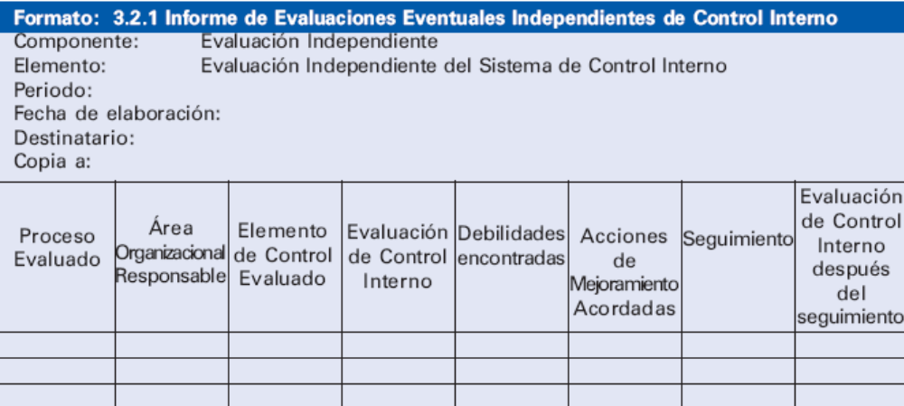

Las acciones de mejoramiento acordadas con los responsables de los procesos deben hacer parte del Plan de Mejoramiento por procesos (revisar Componente Planes de Mejoramiento).
Normas de referencia
-Ley 87 de 1993
-Decreto 1537 de 2001.
-Decreto 2145 de 1999.

3.2.2 Auditoría Interna
Elemento de Control, que permite realizar un examen sistemático, objetivo e independiente de los procesos, actividades, operaciones y resultados de una Entidad Pública. Así mismo, permite emitir juicios basados en evidencias sobre los aspectos más importantes de la gestión, los resultados obtenidos y la satisfacción de los diferentes grupos de interés.
La Auditoría Interna se constituye en una herramienta de retroalimentación del Sistema de Control Interno, que analiza las debilidades y fortalezas del control, así como el desvío de los avances de las metas y objetivos trazados, influyentes en los resultados y operaciones propuestas en la entidad. Su objetivo es formular recomendaciones de ajuste o mejoramiento de los procesos a partir de evidencias, soportes, criterios válidos, y servir de apoyo a los Directivos en el proceso de toma de decisiones a fin de que se obtengan los resultados esperados.
Es el segundo momento de la Evaluación Independiente, constituyéndose en una herramienta de retroalimentación para el Sistema de Control Interno, que examina las debilidades y fortalezas del control en la operación de la entidad.

Su propósito es hacer recomendaciones imparciales a partir de evidencias sobre el grado de cumplimiento de los objetivos, los planes, los programas, proyectos y procesos, así como sobre irregularidades y errores presentados en la operación de la entidad, apoyando a la Dirección en la toma de decisiones necesarias para corregir las desviaciones, sugiriendo las acciones de mejoramiento correspondientes.
La Auditoría Interna debe tener alcance en tres aspectos básicos de evaluación:
  - Cumplimiento: verifica la adherencia de la entidad a las normas constitucionales, legales, reglamentarias y de autorregulación que le son aplicables.
  - Estratégico: hace referencia al proceso mediante el cual se evalúa y monitorea el desempeño de los sistemas gerenciales de la entidad. Evalúa el logro de los objetivos misionales.
  - Gestión y Resultados: verifica las actividades relativas al proceso de gestión de la entidad, con el fin de determinar el grado de economía, eficiencia y eficacia en el manejo de los recursos y los controles; de los métodos de medición e información sobre el impacto o efecto que producen los bienes y servicios entregados a la ciudadanía o partes interesadas.
El ejercicio de la Auditoría Interna comprende básicamente cuatro fases, a saber: Planeación, Ejecución, Informe y Seguimiento. Su ejecución se soporta en el conjunto de Normas de Auditoria Generalmente Aceptadas, las cuales buscan estandarizar los procesos auditores y formalizar el trabajo de auditoría propiamente dicho.
Las auditorias deben realizarse con base en un Programa de Auditoria Interna, documento de trabajo detallado que se constituye en la guía para la ejecución del Plan de Auditoría Interna por parte de la Oficina de Control Interno, o quien haga sus veces.
Los resultados de la Auditoría son comunicados al representante legal de la entidad y a cada uno de los niveles directivos responsables para que acojan las recomendaciones, e implementen las acciones de mejoramiento sugeridas por la Oficina de Control Interno o quien haga sus veces.
Así mismo, la Oficina de Control Interno o quien haga sus veces puede realizar Auditorías internas a procesos, actividades u operaciones, no contempladas en el Programa Anual de Auditoria, cuando lo determine el representante legal o las condiciones así lo ameriten.

Metodología
- Elaborar el Programa Anual de Auditoría Interna. El cual debería contener como mínimo los siguientes aspectos:
  - Identificación de procesos, actividades o áreas críticas
  - Objetivos y alcance
  - Responsabilidades
  - Recursos
  - Cronograma de auditoría
  - Seguimiento y revisión
Responsable: Oficina de Control Interno o quien haga sus veces.
- Presentar el Programa Anual de Auditoría Interna a la máxima autoridad de la entidad y al Comité de Coordinación de Control Interno, para lograr su apoyo y compromiso mediante su aprobación. Responsable: Oficina de Control Interno o quien haga sus veces.
- Realizar las actividades propias de la auditoría. Para el desarrollo de las Auditorias se requiere:
- Documento de análisis general de la entidad.
- Planes y Programas.
- Proyectos.
- Informes anteriores de la Oficina de Control Interno.
- Informes resultantes de la Autoevaluación del Control.
- Informes anteriores de órgano de control fiscal.
- Planes de mejoramiento.
- Normas de Auditoría Interna Generalmente Aceptadas.
- Plan General de Contabilidad Pública.
- Disposiciones del Gobierno Nacional y órganos de control a las cuales se encuentra sujeta la entidad.
Responsable: Oficina de Control Interno o quien haga sus veces.
- Presentar los resultados a la máxima autoridad de la entidad para su conocimiento y acciones pertinentes, con copia al responsable del proceso o área auditada. Responsable: Oficina de Control Interno o quien haga sus veces.
- Realizar el seguimiento a las acciones preventivas o correctivas implementadas objeto de la auditoría. Responsable: Oficina de Control Interno o quien haga sus veces.
Normas de referencia
- Ley 87 de 1993.
- Decreto 1826 de 1994.
- Decreto 1537 de 2001.
- Normas de Auditoria Generalmente Aceptadas.
Instrumentos Técnicos emitidos por el DAFP
- Guía Rol de las Oficinas de Control Interno, Departamento Administrativo de la Función Pública.
La Guía enunciada se puede consultar en la página web: www.dafp.gov.co

3.3 Componente Planes de Mejoramiento
Conjunto de Elementos de Control, que consolidan las acciones de mejoramiento necesarias para corregir las desviaciones encontradas en el Sistema de Control Interno y en la gestión de operaciones, que se generan como consecuencia de los procesos de Autoevaluación, de Evaluación Independiente y de las observaciones formales provenientes de los Órganos de Control.
El siguiente gráfico ilustra los insumos requeridos para el diseño de este Componente de Control, así como los productos que se obtienen de su operación. En algunos casos los productos serán tomados como insumos de otros componentes:

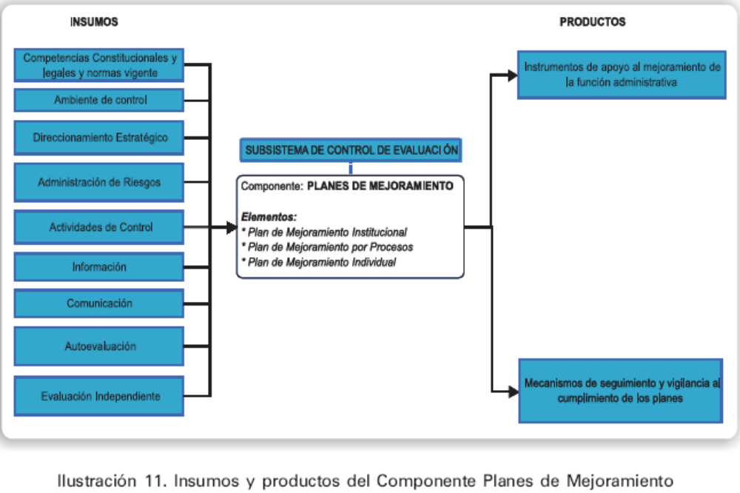

El objetivo primordial del Plan de Mejoramiento es promover que los procesos internos de las entidades se desarrollen en forma eficiente y transparente a través de la adopción y cumplimiento de las acciones correctivas y a la implementación de metodologías orientadas al mejoramiento continuo.
La Ley 872 de 2003 por la cual se crea el Sistema de Gestión de la Calidad complementario a los Sistemas de Control Interno y Desarrollo Administrativo, de manera expresa consagra para el Estado Colombiano, la adopción de acciones correctivas y preventivas que permitan a la administración establecer mecanismos eficientes y oportunos que conlleven a hacer más eficaces los procedimientos y a mejorar el cumplimiento de sus objetivos y resultados.
Los Planes de Mejoramiento producto de la vigilancia de la gestión fiscal del Estado ejercida por la Contraloría General de la República, las Contralorías territoriales se regirán por los métodos y procedimientos que éstas prescriban. El Plan de Mejoramiento acordado con la Contraloría General de la República (de conformidad con la Resolución Orgánica No. 5580 del 18 de mayo de 2004 emanado de dicho órgano y la Directiva Presidencial del 8 de septiembre de 2003), se entiende como el con-junto de acciones que ha decidido adelantar un sujeto de control fiscal tendientes a subsanar o corregir hallazgos negativos de orden administrativo que hayan sido identificados en ejercicio de la Auditoría Gubernamental con Enfoque Integral con el fin de adecuar la gestión fiscal a los principios de economía, eficiencia, eficacia, equidad o a mitigar el impacto ambiental.
El Contralor General de la República conforme a las atribuciones a este conferidas por la Constitución Política, le corresponde prescribir los métodos y la forma de rendir cuentas a los responsables del manejo de fondos o bienes de la Nación e indicar los criterios de evaluación financiera, operativa y de resultados que deberán seguirse. Entre los métodos prescritos por la Contraloría General de la República, se encuentra el referido a la metodología de los planes de mejoramiento.

La Auditoría General de la República y las contralorías territoriales les corresponden dictar normas sobre planes de mejoramiento de las entidades sujetas de control y vigilancia respectivas.
Las siguientes son las normas de referencia: Constitución Política Art. 119, 268 y 269. Resolución 5580 de 2004 de la Contraloría General de la República “por la cual se reglamenta la metodología de los planes de mejoramiento y se modifica parcialmente la Resolución Orgánica 5544 de 2003”. Resolución 003 de 2005 de la Auditoria General de la República “por la cual se dictan normas sobre planes de mejoramiento de las contralorías”.
Los Planes de Mejoramiento consolidan acciones derivadas de la Auditoria Interna y de las recomendaciones generadas por la Evaluación Independiente, tomando como base la definición de un programa de mejoramiento de la entidad a partir de:
- Los objetivos definidos.
- La aprobación por la autoridad competente.
- La asignación de los recursos necesarios para la realización de los planes.
- La definición del nivel de responsabilidad.
- El seguimiento a las acciones planeadas.
- La fijación de las fechas límites de implementación.
- La determinación de los indicadores de logro.
- El seguimiento a las mejoras, con lo cual se establecen las especificaciones de satisfacción y confiabilidad.
En el orden Territorial, las entidades deberán adoptar los lineamientos que para tal efecto establezcan las Contralorías Territoriales.
Los Planes de Mejoramiento generados por la auditoria realizada por las Contralorías operan de manera independiente respecto de los obtenidos como producto de la Auditoría Interna y Evaluación Independiente.
Este Componente se estructura en tres Elementos:

- Plan de Mejoramiento Institucional
- Plan de Mejoramiento por Procesos
- Plan de Mejoramiento Individual

3.3.1 Plan de Mejoramiento Institucional
Elemento de Control, que permite el mejoramiento continuo y cumplimiento de los objetivos institucionales de la entidad pública. Integra las acciones de mejoramiento que a nivel de sus procesos debe operar la entidad para fortalecer integralmente su desempeño institucional, cumplir con su función, misión y objetivos en los términos establecidos en la norma de creación y la ley, teniendo en cuenta los compromisos adquiridos con los organismos de control fiscal, de control político y con las partes interesadas.
El Plan de Mejoramiento Institucional recoge las recomendaciones y análisis generados en el desarrollo de los Componentes de Auditoria Interna, Evaluación Independiente y las observaciones del órgano de Control Fiscal. La entidad debe estructurar el Plan de Mejoramiento que ha de adelantarse en un periodo determinado, ajustado con su misión, visión, objetivos institucionales, funciones y los recursos disponibles.
Su contenido debe contemplar las observaciones y el resultado del análisis de las variaciones presentadas entre las metas esperadas y los resultados obtenidos; así como la definición de su objetivo, alcance, acciones a implementar, metas, la asignación de los responsables y de los recursos requeridos, el tiempo de ejecución y las acciones de seguimiento necesarias para verificar su cumplimiento.

Metodología
Para el diseño del Elemento de Control Planes de Mejoramiento Institucional, es necesario tener en cuenta, cuando sea aplicable, las recomendaciones provenientes de la Evaluación Independiente al Sistema de Control Interno, las recomendaciones contenidas en los Informes de Auditoría Interna y Control Fiscal. Los pasos a seguir son:
- Elaborar y consolidar el Plan de Mejoramiento Institucional considerando, entre otros, los siguientes aspectos:
  - Procesos
  - Área organizacional responsable
  - Causas
  - Acciones
  - Indicadores
  - Responsables de la ejecución
  - Recursos
  - Cronograma de ejecución
  - Observaciones
Responsable: Representante Legal y los servidores responsables de los procesos.
- Presentar los avances a la ejecución del Plan de Mejoramiento Institucional al Comité de Coordinación de Control Interno. Responsable: Representante de la Dirección, los servidores responsables de los procesos y Equipo MECI.
- Hacer seguimiento y evaluación al Plan de Mejoramiento Institucional. Responsable: Oficina de Control Interno o quien haga sus veces.

3.3.2 Planes de Mejoramiento por Procesos
Elemento de Control, que contiene los planes administrativos con las acciones de mejoramiento que a nivel de los procesos y de las áreas responsables dentro de la Organización Pública, deben adelantarse para fortalecer su desempeño y funcionamiento, en procura de las metas y resultados que garantizan el cumplimiento de los objetivos de la entidad en su conjunto.
Los Planes de Mejoramiento por Procesos contienen las acciones para subsanar las variaciones presentadas entre las metas esperadas para cada proceso y los resultados alcanzados. En su formulación se incluye: la descripción de las causas y consecuencias de dichas variaciones; la definición de su objetivo, alcance, acciones a implementar y metas de logro en el tiempo; la asignación de los responsables y el seguimiento necesario para verificar su cumplimiento. Además, debe incluir aquellos aspectos constitutivos del Plan de Mejoramiento Institucional que contribuyen a su desarrollo.
Metodología
Para el diseño del Elemento de Control Planes de Mejoramiento por Procesos, es necesario tener en cuenta, cuando sea aplicable, las recomendaciones provenientes de la Autoevaluación del Control, Autoevaluación de la Gestión, la Evaluación Independiente al Sistema de Control Interno, y las recomendaciones contenidas en los Informes de Auditoría Interna. De igual manera para este diseño se deberá tener en consideración las observaciones producto de las auditorías que adelanten el Órgano de Control Fiscal que den lugar a la concertación de planes mejoramiento con la entidad pública vigilada. Los pasos a seguir son:
- Elaborar y consolidar el Plan de Mejoramiento por Procesos, considerando, entre otros, los siguientes aspectos:
  - Procesos
  - Causas
  - Acciones
  - Indicadores
  - Responsables de la Ejecución
  - Recursos-Cronograma de Ejecución
  - Observaciones
Responsable: Representante Legal y servidores responsables de los procesos.
- Presentar los avances a la ejecución del Plan de Mejoramiento por Procesos al Representante Legal. Responsable: Servidores responsables de los procesos y Equipo MECI.
- Hacer seguimiento y evaluación al Plan de Mejoramiento por Procesos. Responsable: Oficina de Control Interno o quien haga sus veces.

3.3.3 Planes de Mejoramiento Individual
Elemento de Control, que contiene las acciones de mejoramiento que debe ejecutar cada uno de los Servidores Públicos para mejorar su desempeño y el del área organizacional a la cual pertenece, en un marco de tiempo y espacio definidos, para una mayor productividad de las actividades y/o tareas bajo su responsabilidad.
Los Planes de Mejoramiento Individual contienen los compromisos que asume el servidor con el fin de superar las brechas presentadas entre su desempeño real y el desempeño que se espera de él. Los parámetros de referencia del desempeño esperado están definidos de acuerdo con las funciones y competencias de cada empleo, el instrumento de evaluación del desempeño los Acuerdos de Gestión y el Plan de Mejoramiento por Procesos.
Estos planes deben guardar coherencia con la evaluación por dependencias que debe presentar la Oficina de Control Interno o quien haga sus veces, en cumplimiento del artículo 39 de la Ley 909 de 2004.

Metodología
Para el diseño del Elemento de Control Planes de Mejoramiento Individual es necesario tener en cuenta, cuando sea aplicable, las recomendaciones provenientes de la Autoevaluación del Control, Autoevaluación de la Gestión, la Evaluación Independiente al Sistema de Control Interno, las recomendaciones contenidas en los Informes de Auditoría Interna y los resultados de las evaluaciones del desempeño (empleados de carrera administrativa) y de los Acuerdos de Gestión (gerentes públicos). Los pasos a seguir son:
1. Elaborar y consolidar el Plan de Mejoramiento Individual, consignando en él los compromisos asumidos por el servidor para mejorar aquellas actitudes o conductas laborales que inciden en su desempeño. Así mismo, en este Plan debe quedar claro el compromiso del servidor de recibir la capacitación que le brinda la entidad, a través del plan institucional de capacitación, con el fin de mejorar su capacidad individual para el desempeño de su cargo.
Responsable: Cada servidor y su superior inmediato.
2. Hacer seguimiento y evaluación al Plan de Mejoramiento Individual. Responsable: Cada servidor y su superior inmediato.
Normas de referencia
- Ley 909 de 2005.
- Decreto 2770 de 2005.
Documentos Técnicos emitidos por el DAFP
- Plan Nacional de Formación y Capacitación.
- Actualización del Plan Nacional de formación y Capacitación.
- Guía Metodológica para la elaboración de los acuerdos de Gestión.

Etapa 3: Evaluación a la Implementación del Modelo Estándar de Control Interno – MECI 1000:2005.

El progreso del proceso de Implementación del Sistema de Control Interno, se debe medir por el Equipo MECI y el Representante de la Dirección, y en segunda instancia por la Oficina de Control Interno o quien haga sus veces, quien en forma independiente y neutral debe dirigir la evaluación al diseño e implementación conforme se concluye cada fase o etapa, recomendando al Comité de Coordinación de Control Interno los ajustes que se deben realizar a fin de garantizar su efectividad.
Los indicadores de evaluación deben ser conocidos en forma oportuna, tanto por los responsables de la implementación como por los responsables del seguimiento, para lo cual se debe contar con las herramientas y registros de ejecución de cada actividad, establecer el periodo de evaluación, las políticas que la regirán y la forma como se realizará.
Lo anterior, deberá consignarse en un informe que tendrá como mínimo el siguiente contenido:
- Nivel de desarrollo e Implementación: estado de cumplimiento de las actividades programadas en el plan de diseño e implementación (Etapa 1).
- Recursos necesarios a la implementación: es pertinente verificar si los recursos (humanos, logísticos y de información) han sido suficientes; igualmente se requiere conocer si la calidad y especificaciones de éstos, satisfacen los requerimientos de las actividades desarrolladas y por desarrollar.
- Actividades programadas: se evalúa su conveniencia según la forma como se han desarrollado a la fecha de evaluación, si es conveniente cambiar, agregar o retirar alguna actividad, las dificultades o inconvenientes ocasionados durante la ejecución de las actividades y demás situaciones que deban ser mencionadas.
- Desempeño de los grupos de trabajo: se evalúa la gestión de los grupos responsables asignados a las diferentes actividades; se tiene en cuenta si se requiere realizar una nueva distribución de responsables, ya sea porque es necesario apoyar labores específicas o porque ya no se requieran; se registra cualquier novedad acerca de la gestión de los responsables y aquellas dificultades que hayan surgido relacionadas con su asignación.
- Cronograma de actividades: se requiere re-visar los tiempos de ejecución de las actividades que fueron programadas, si fueron realizadas acorde al cronograma y si el tiempo fue suficiente para llevarlas a cabo.
- Dificultades o debilidades detectadas durante la ejecución de la implementación.
- Resultados y conclusiones: se evalúa la información obtenida en cada uno de los puntos revisados y las observaciones correspondientes. De acuerdo con estos datos será necesario tomar medidas correctivas, decisiones de cómo complementar las actividades y su desarrollo, redireccionar el curso de alguna actividad o cualquier otro tipo de cambio, adición o retiro que se requiera para el mejoramiento.
- Conclusiones y recomendaciones a la implementación: en este punto se concluye de forma resumida y teniendo en cuenta los aspectos más relevantes del informe, el nivel de implementación de los elementos o estándares de control y cuáles son las decisiones más importantes que deben tomarse para optimizar el proceso.
Una vez finalizado el trabajo, el Representante de la Dirección debe verificar que todos los elementos de Control del MECI 1000:2005 se encuentren diseñados e implementados con-forme a la estructura del mismo, debiendo monitorear su implementación periódicamente a fin de garantizar que las acciones se ejecuten de acuerdo con la autorregulación y según las normas que rigen la entidad.
A su vez la Oficina de control Interno o quien haga sus veces debe verificar que el diseño e implementación, hayan sido realizados efectiva-mente conforme a la estructura del MECI 1000:2005.

Etapa 4: Normograma Sistema de Control Interno.

La entidad, a fin de garantizar el control de cumplimiento, debe elaborar un Normograma con las normas de carácter constitucional, legal, reglamentario y de autorregulación que le son aplicables, verificando a través del desarrollo del MECI, el cumplimiento de todas y cada una de dichas normas.
El Normograma es un instrumento que le permite a las entidades delimitar su ámbito de responsabilidad, tener un panorama claro sobre la vigencia de las normas que regulan sus actuaciones, evidenciar las relaciones que tiene con otras entidades en el desarrollo de su gestión, identificar posible duplicidad de funciones o responsabilidades con otros entes públicos y soportar sus planes, programas, procesos, productos y servicios.
El Equipo MECI lidera la elaboración del Normograma pero debe contar con el apoyo de servidores de todas las áreas de la organización. Para tal fin se deben adelantar las siguientes acciones:
- Identificar las competencias, responsabilidades o cometidos asignados a la entidad por la Constitución Política.
- Identificar las responsabilidades, cometidos o funciones asignadas a la entidad por las normas con fuerza de Ley: leyes o decretos leyes.
- Identificar las responsabilidades, cometidos o funciones asignadas a la entidad por decretos ordinarios o reglamentarios.
- Identificar, en lo posible, las relaciones que tenga la entidad con otras entidades con las cuales se debe entrar en contracto para el ejercicio de las competencias, responsabilidades, cometidos o funciones.
- Identificar otras normas que, así no asignen responsabilidades o funciones, deban tenerse en cuenta para el desarrollo de la gestión de la entidad.
- Identificar normas en tránsito que afecten, negativa o positivamente, la gestión de la entidad.
- Precisar las disposiciones que regulan todos los aspectos internos de la entidad: administrativos, financieros, incentivos, bienestar y capacitación, manuales (funciones y competencias, procesos, procedimientos, contratación) y, en general, todos los actos administrativos de interés para la entidad.
- Elaborar un documento o formato que contenga el Normograma de la Entidad.

En el Anexo 3 se presenta un modelo de Normograma en el que se recopila el ámbito normativo que regula el Sistema de Control Interno. Con base en este modelo, la entidad podrá diseñar su propio Normograma.

Anexo 1: Determinación del tamaño de la Muestra.

El presente anexo contempla el procedimiento a utilizar para determinar el tamaño de la muestra de los servidores a encuestar, sean estos por área organizacional o de toda la entidad, con el fin de asegurar la obtención de una información representativa y consistente. Se propone un método aleatorio para garantizar que todos los servido-res tengan la misma oportunidad de ser encuestados, utilizando como instrumento la Tabla de Números Aleatorios. Las siguientes son las acciones adelantar:
1. Definir el tamaño de la muestra de acuerdo con el número de servidores que pertenecen a cada área Organizacional, tomando como referencia la tabla No. 1. El muestreo aplica los criterios estadísticos más generalizados en el ámbito de la investigación social: nivel de confianza 95% y margen de error 5%. Responsable: Equipo MECI.
Para la lectura de la tabla, se utilizan las siguientes convenciones: PO, significa población, es decir, el número total de servidores públicos de la entidad; MU, significa muestra, es decir, el número de personas que deberán diligenciar el cuestionario.

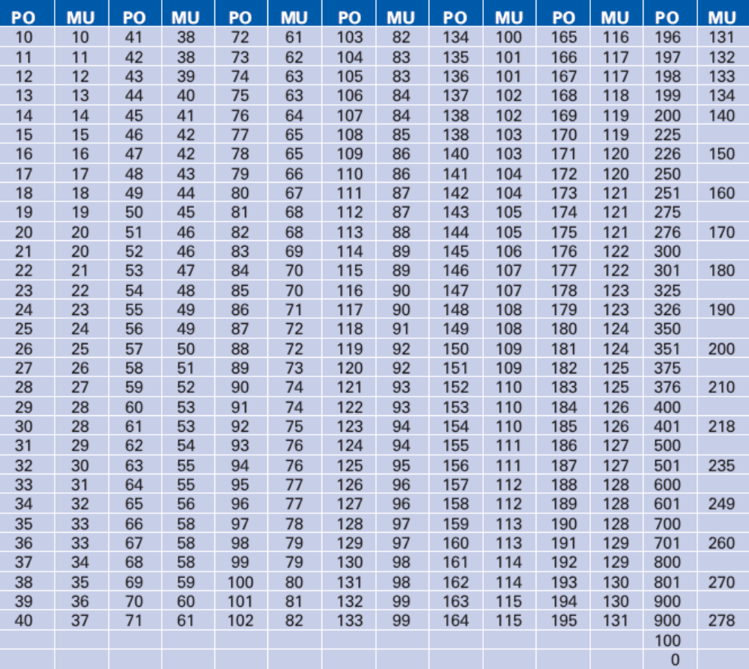

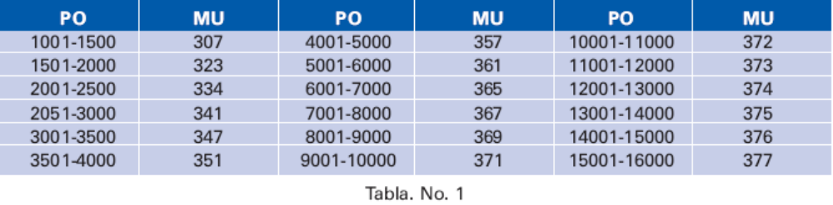

Por ejemplo, si el número de servidores de la entidad es de 280, el tamaño de la muestra según la tabla será de 170 servidores; es decir, a 170 servidores se les aplicará la encuesta.
2. Una vez determinada la muestra, se le debe hacer una distribución proporcional de acuerdo con el número de servidores que tenga cada área organizacional. Siguiendo con el ejemplo se procede así: En la entidad existen cinco áreas: el área 1 tiene 28 servidores, el área 2 tiene 21 servidores, el área 3 tiene 146 servidores, el área 4 tiene 40 servidores y el área 5 tiene 45 servidores. Esto quiere decir que porcentualmente, esta entidad está distribuida así:
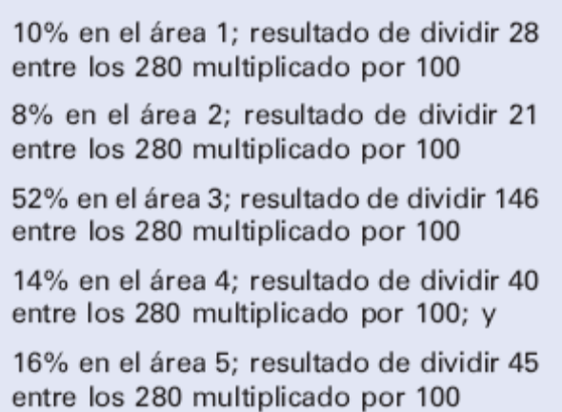

La muestra de 170 hay que distribuirla de la misma manera. Por lo tanto,
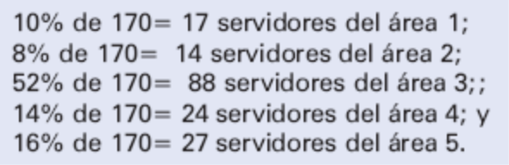

3. Para seleccionar a las personas a las que se encuestará, se puede utilizar cualquiera de los tres métodos sencillos y prácticos que se presentan a continuación:
Método de la tómbola
Es un método sencillo pero no muy rápido, que puede usarse cuando la población de servidores públicos de la entidad es menor de 300 personas. Se procede así: se determina el tamaño de la muestra según la tabla anterior; luego se distribuye la composición de dicha muestra entre las áreas, y a continuación se procede a introducir los nombres del personal del área 1 en una urna, de la cual en forma aleatoria se retira un número de papeletas igual al excedente del tamaño de la muestra para está área. Los nombres que queden en la urna serán los de las personas a quienes se encuestará. La misma operación se ejecuta para los otras cuatro áreas.
Ejemplo:
Retomando el ejemplo anteriormente analizado, de las 28 personas del área 1 se deben seleccionar 17. Se introducen los 28 nombres en la urna, y luego de revolverla se retiran once papeletas al azar. Los 17 nombres que quedan en la urna serán los seleccionados para responder la encuesta. De la misma forma se procede con las otras áreas.
Muestra por selección sistemática
Cuando el tamaño de la población es muy numeroso, se puede aplicar la denominada Muestra por selección sistemática, que consiste en elegir un número de elementos a partir de un intervalo. Éste se calcula dividiendo el total de la población entre el tamaño de la muestra. De esta manera, un intervalo de 4, por ejemplo, significaría que debe seleccionarse cada cuarto elemento de la lista.

Ejemplo:
Retomando nuevamente el ejemplo anteriormente analizado, se divide la población total entre la muestra, es decir 280 divido entre 170, lo cual nos da una razón o intervalo de 1.6, que podemos aproximar a 2. Luego tomamos el listado de directivos, y empezando por el que ocupa el número 2 en la lista, vamos seleccionando a los que están listados bajo números que sean múltiplos de dos: el 2, el 4, el 6, etc. Igual se procede con los listados de las otras cuatro áreas.
Tabla de números aleatorios
El tercer método consiste en utilizar la tabla de números aleatorios con ayuda del programa Excel. Se sigue el siguiente procedimiento:
- Se instala la opción de análisis de datos en el programa Excel. Para ello se va a la opción “herramienta” luego a “complemento” y se activa en la ventana complemento la opción “herramienta para análisis”.
- Se abre una hoja Excel y se introducen los datos de la población en columna, numerando desde 1 hasta n…
- Se va a la opción “herramienta” y se elige “análisis de datos” y en esta ventana se selecciona la opción “muestra”.
- En la ventana “muestra” se introduce el rango de entrada, para lo cual se seleccionan todos los valores de la población en la columna donde se han numerado; luego se activa la casilla de muestreo aleatorio y se introduce el tamaño de muestra deseado.
- Se indica en “rango de salida” mostrar “resultado en hoja nueva”, y se da “enter” para visualizar el listado de los números seleccionados que componen la muestra.

Anexo 2: Procedimiento para la tabulación de encuestas e interpretación de resultados.

Una vez se haya aplicado la encuesta correspondiente, se deben tabular las respuestas con el fin de organizar la información que cada una arroja y analizarla para consolidar los resultados respectivos. Este procedimiento servirá para la tabulación de las encuestas de diagnóstico utilizadas en los dos primeros Subsistemas, y para las encuestas de autoevaluación, previstas en el tercer Subsistema.

Procedimiento de Tabulación

Para efectos de la tabulación, a cada respuesta de la escala de valoración se le asignó un valor, tal como se aprecia en la siguiente tabla:
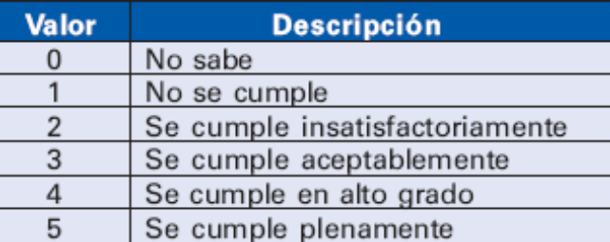

Tomando como referencia lo anterior, se recomienda adelantar las siguientes acciones:
1. Definir, en cada pregunta, la Frecuencia o número de veces que una respuesta obtuvo cada uno de los valores establecidos en la tabla anterior.
Ejemplo: En una encuesta aplicada a 20 personas, la pregunta número 1 tuvo las siguientes frecuencias:
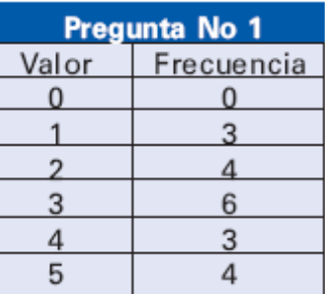

En caso de que una pregunta se haya dejado de responder, se debe asumir el valor 0.
2. Dividir cada frecuencia por el número total de encuestas aplicadas. Este resultado se debe dar en términos porcentuales.
En el caso del ejemplo, el total de la sumatoria de los puntajes por pregunta debe dividirse por
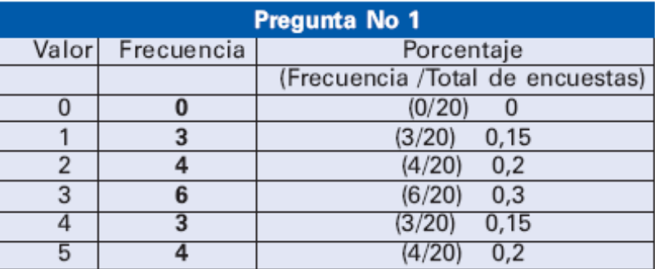

3. Multiplicar cada valor por el porcentaje determinado en el paso anterior, con el fin de hallar un valor parcial para cada uno:
En el caso del ejemplo, el total

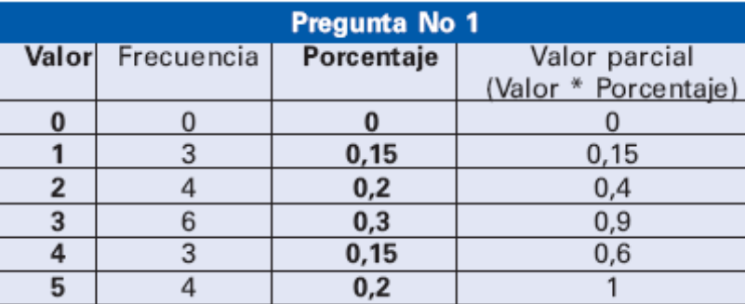

- Sumar los valores parciales para obtener el puntaje de la pregunta.

En el ejemplo, la sumatoria dará como resultado: 0 + 0,15 + 0,4 + 0,9 + 0,6 + 1 = 3,05

- Repetir este mismo procedimiento para todas las preguntas que integran el cuestionario (se recomienda trabajar las preguntas en el mismo orden en que se aplicaron).

- Determinar el Puntaje Total sumando los puntajes obtenidos para cada pregunta y divididiéndolos por el número total de preguntas realizadas.

En el caso del ejemplo, el total de la sumatoria de los puntajes por pregunta debe dividirse por 20.

Para adelantar los pasos 1 a 6 se sugiere utilizar un formato como el siguiente:
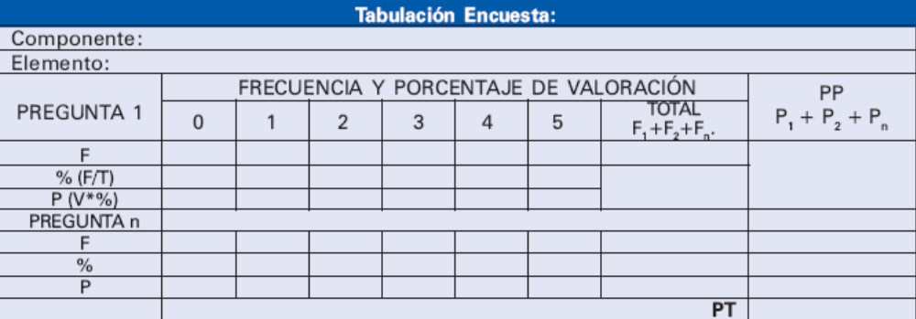

En donde:
F Frecuencia, número de veces que una respuesta obtuvo el mismo valor
% Porcentaje, número de respuestas obtenidas por cada valor sobre el total de respuestas.
P Valor parcial que se obtiene de multiplicar el valor (0,1,2,3,4,ó,5) por el porcentaje.
PP Puntaje por pregunta, corresponde a la suma de los valores parciales.
TOTAL Número de encuestas aplicadas, que en todo caso, deberá corresponder a la sumatoria de las frecuencias
PT Puntaje Total corresponde a la suma de todos los puntajes por pregunta

Interpretación de Resultados
Ubique el Puntaje Total (definido en el paso 6) dentro del rango que le corresponde de acuerdo con la siguiente tabla:
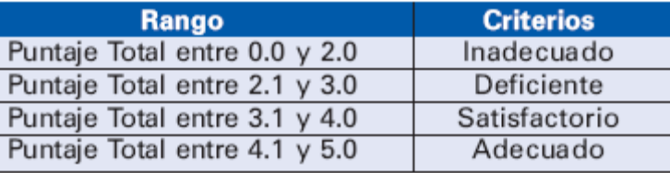

Para cada uno de los rangos se encuentra definido un criterio, que representa una valoración cualitativa del Puntaje Total. Con base en esta valoración se interpretarán los resultados obtenidos en cada una de las encuestas y se definirán las acciones que han de emprenderse.
Si se trata de una encuesta de diagnóstico, dependiendo del rango en que se encuentre ubicado el elemento de control, se proponen las acciones para garantizar la existencia del elemento; si el elemento se encuentra ubicado en los rangos inadecuado o deficiente, se deben proponer acciones para el diseño e implementación del elemento; si se ubica en los rangos satisfactorio o adecuado, las acciones definidas deben orientarse hacia el mejoramiento o mantenimiento del elemento.
En cuanto a las encuestas de Autoevaluación del Control, el análisis de resultados permite determinar la efectividad del diseño y operación de cada componente a fin de tomar las decisiones relacionadas con la corrección o el mejoramiento de los mismos.
En aquellos elementos en los que se utilizaron encuestas de diagnóstico, los resultados de la tabulación de las mismas se podrán comparar con los resultados de la Autoevaluación, determinando con ello si las acciones propuestas permitieron su el mejoramiento o mantenimiento del elemento, o si por el contrario éste no demostró ningún cambio.
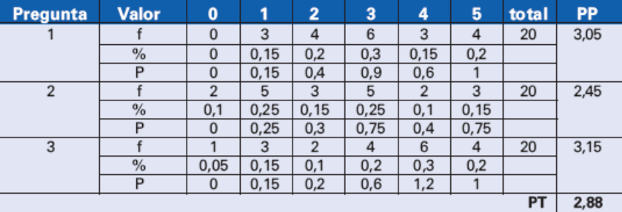
Ejemplo: como resultado de tabular una encuesta de tres preguntas, se obtuvieron los siguientes datos:

Se observa que el puntaje total se ubica en el rango deficiente, por lo tanto, se deberán proponer
las acciones que permitan superar ese estado deficiente, procurando trabajar con mayor esfuerzo
en los aspectos indagados a través de las preguntas que obtuvieron un menor puntaje parcial.
Anexo 3: Normograma Sistema de Control Interno.

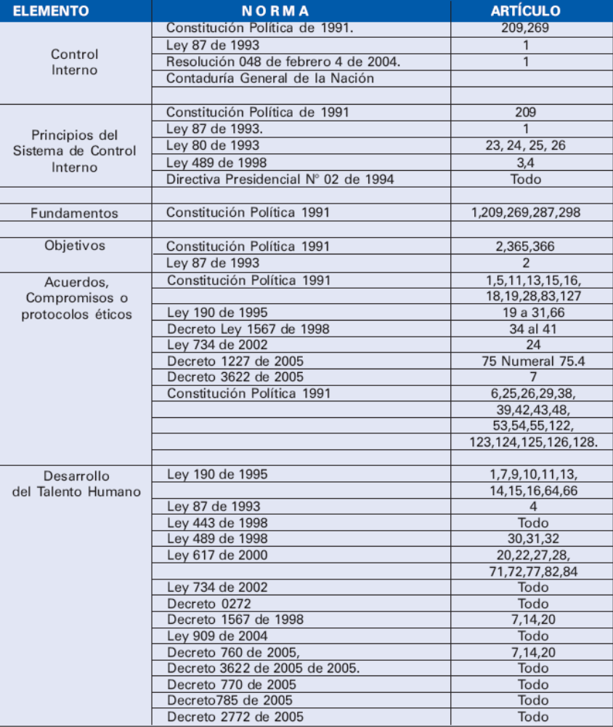

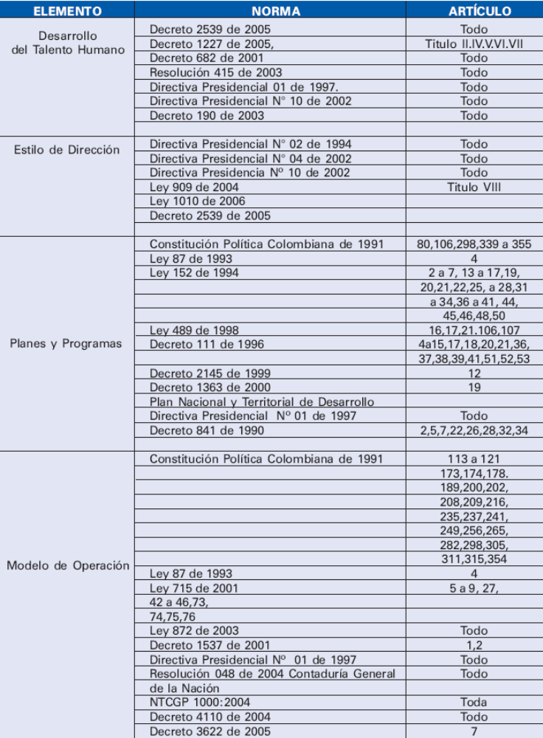

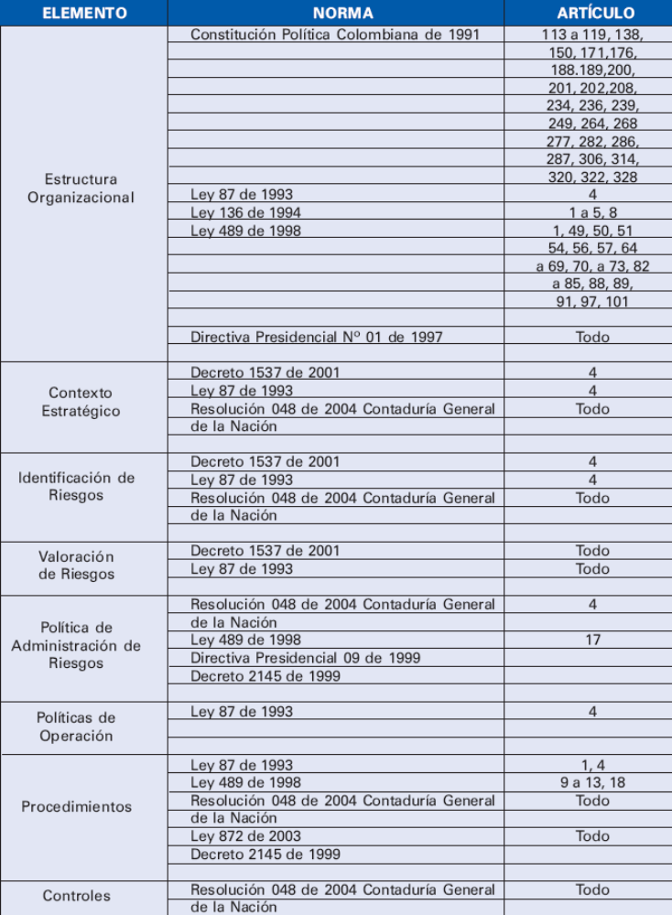

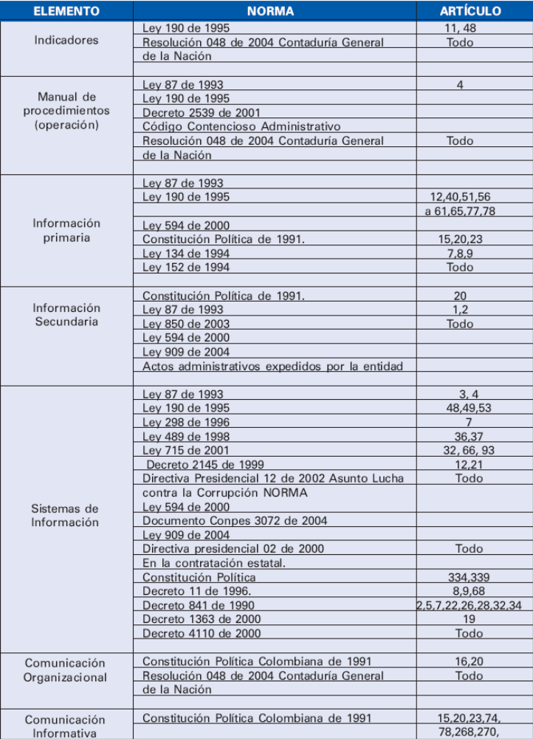

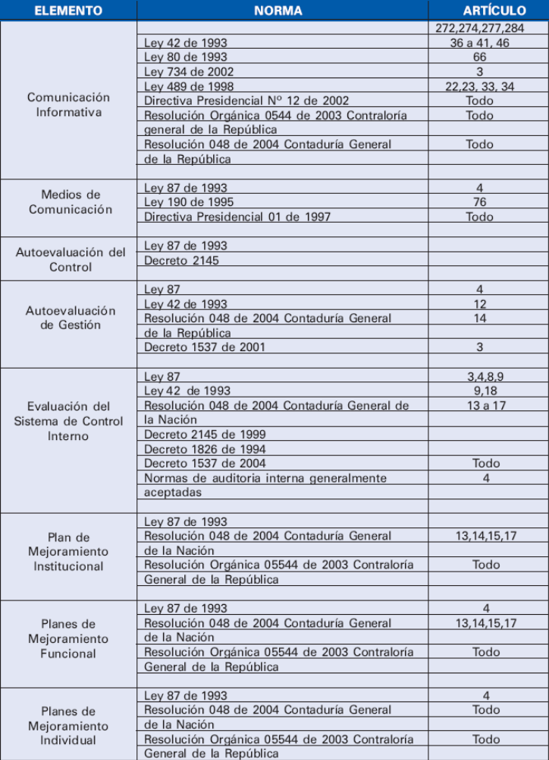

Bibliografía

DEPARTAMENTO ADMINISTRATIVO DE LA FUNCIÓN PÚBLICA. Documento de Política sobre democratización de la Administración Pública. Bogotá, D.C., 2003.
DEPARTAMENTO ADMINISTRATIVO DE LA FUNCIÓN PÚBLICA. Guía de Rendición de Cuentas de la Administración Pública a la Ciudadanía. Bogotá, D.C., 2005.
DEPARTAMENTO ADMINISTRATIVO DE LA FUNCIÓN PÚBLICA. Formación y capacitación: guías sobre inducción y reinducción y diagnóstico y formulación de programas. Bogotá, D.C., 2003.
DEPARTAMENTO ADMINISTRATIVO DE LA FUNCIÓN PÚBLICA. Guía Administración del Riesgo. Bogotá, D.C., junio 2004.
DEPARTAMENTO ADMINISTRATIVO DE LA FUNCIÓN PÚBLICA. Guía de Intervención: Calidad de vida laboral. Bogotá, D.C., 2005
DEPARTAMENTO ADMINISTRATIVO DE LA FUNCIÓN PÚBLICA. Guía Lineamientos generales para la Administración del Talento Humano al servicio del Estado. Bogotá, D.C., marzo de 2002
DEPARTAMENTO ADMINISTRATIVO DE LA FUNCIÓN PÚBLICA. Guía Metodológica para la elaboración de los Acuerdos de Gestión. Bogotá, D.C., 2005.
DEPARTAMENTO ADMINISTRATIVO DE LA FUNCIÓN PÚBLICA. Metodología para evaluación de la capacitación. Bogotá, D.C., 200a
DEPARTAMENTO ADMINISTRATIVO DE LA FUNCIÓN PÚBLICA. Guía Modernización de entidades públicas. Bogotá, D.C., septiembre de 2002.
DEPARTAMENTO ADMINISTRATIVO DE LA FUNCIÓN PÚBLICA. Guía para la evaluación de la Gestión Pública: herramienta para el ejercicio del control social. Bogotá, D.C., 2004.
DEPARTAMENTO ADMINISTRATIVO DE LA FUNCIÓN PÚBLICA. Guía para la formulación de planes institucionales de capacitación. Bogotá, D.C., 2004.
DEPARTAMENTO ADMINISTRATIVO DE LA FUNCIÓN PÚBLICA. Guía para la racionalización de trámites, procesos y procedimientos. Bogotá, D.C..Junio de 2002.
DEPARTAMENTO ADMINISTRATIVO DE LA FUNCIÓN PÚBLICA. Guía Rol de las Oficinas de Control Interno, o quien haga sus veces. Bogotá, D.C.. 2002.
DEPARTAMENTO ADMINISTRATIVO DE LA FUNCIÓN PÚBLICA. La calidad de vida laboral: instrumentos para su gestión. Bogotá, D.C., 2004.
DEPARTAMENTO ADMINISTRATIVO DE LA FUNCIÓN PÚBLICA. Plan Nacional de Formación y Capacitación. Bogotá, D.C., 2001.
DEPARTAMENTO ADMINISTRATIVO DE LA FUNCIÓN PÚBLICA. Readaptación laboral: lineamientos de política y guía de ejecución. Bogotá, D.C., 2001.
DEPARTAMENTO ADMINISTRATIVO DE LA FUNCIÓN PÚBLICA. Serie Documentos de Consulta: Plan Nacional de Control Social. Bogotá, D.C., 2003.

DEPARTAMENTO ADMINISTRATIVO DE LA FUNCIÓN PÚBLICA. Plan Nacional de Formación y Capacitación: Actualización. Bogotá, D.C., 2003. DEPARTAMENTO ADMINISTRATIVO DE LA FUNCIÓN PÚBLICA. Planeación de los Recursos Humanos: Lineamientos de política, estrategias y orientaciones para la implementación. Bogotá, D.C., 2005.
Carta Iberoamericana de la Función Pública. Aprobada por la “V Conferencia Iberoamericana de Ministros de Administración Pública y Reforma del Estado” Santa Cruz de la Sierra, Bolivia, 26 y 27 de junio de 2003.
AGENCIA DE LOS ESTADOS UNIDOS PARA EL DESARROLLO INTERNACIONAL - USAID- Marco Conceptual. Programa Fortalecimiento de la Transparencia y la Rendición de Cuentas en Colombia. 1 Ed. Febrero de 2004.
AGENCIA DE LOS ESTADOS UNIDOS PARA EL DESARROLLO INTERNACIONAL - USAID-Manual de Implementación. 1 Ed. Marzo de 2004.
NTCGP 1000:2004, Norma Técnica de Calidad en la Gestión Pública - Gestión de la calidad en el sector público.
NTC 5254, Gestión del Riesgo dentro del proceso de Auditoria Interna

El Programa de Eficiencia y de Rendición de Cuentas de la Agencia de los Estados Unidos para el Desarrollo Internacional (USAID) es implementado por Casals & Associates Inc., Colombia

Si algunas de las afirmaciones que están contenidas en el diagnóstico del Elemento de Control “Desarrollo del Talento Humano” y la Autoevaluación del mismo no aplican, pueden ser ajustadas o excluidas, de acuerdo a la naturaleza jurídica o régimen especial de la entidad
Se entiende por Partes Interesadas toda organización, persona o grupo que tenga un interés en el desempeño de una entidad. NTCGP 1000:2004. Numeral3.35
Revisar la Política de Desarrollo Administrativo “Desarrollo del Talento Humano”, establecida en el Decreto 3622 de 2005, Art. 7.
Si la entidad ha analizado este tema dentro de las mediciones de Clima laboral que debe hacer de acuerdo con lo establecido en el Decreto 1227 de 2005, sus resultados deben tomarse en cuenta para el diseño de las propuestas.
Si la entidad ha analizado este tema dentro de las mediciones de Clima laboral que debe hacer de acuerdo con lo establecido en el Decreto 1227 de 2005, sus resultados deben tomarse en cuenta para el diseño de las propuestas.
Dado que es un formato sugerido, la terminología en él contenida es susceptible de interpretación y adaptación según el esquema de planeación adoptado por cada entidad.
Para la formulación del indicador se sugiere consultar el Subsistema de Control de Gestión, componente Actividades de Control, Elemento Indicadores.
La NTCGP 1000:2005 define un procedimiento como forma especificada para llevar a cabo una actividad o un proceso. Numeral 3.38
Ciclo planear, hacer, verificar y actuar
NTCGP 1000:2004, numeral 3.39
Ibidem, numeral 3.39
Para la formulación del indicador se sugiere consultar el Subsistema de Control de Gestión, componente Actividades de Control, elemento Indicadores.
Revisar la Política de Desarrollo Administrativo “Rediseños Organizacionales” establecida en el Decreto 3622 de 2005, Art. 7.
Si la entidad ha analizado este tema dentro de las mediciones de Clima laboral que debe hacer de acuerdo con lo establecido en el Decreto 1227 de 2005, sus resultados deben tomarse en cuenta para el diseño de las propuestas.
Metodología conocida como “Planificar-Hacer-Verificar-Actuar”
Relacione el número y describa la actividad que requiere el control dentro del proceso.
Acciones preventivas o correctivas
Tipo de control: preventivo o correctivo
Por grupo de interés se debe entender también “partes interesadas” en armonía con la NTCGP. 1000:2004.
Si la entidad ha analizado este tema dentro de las mediciones de Clima Laboral que debe hacer de acuerdo con lo establecido en el Decreto 1227 de 2005, sus resultados deben tomarse en cuenta para el diseño de las propuestas.
El Departamento Nacional de Planeación basado en los artículos 343 y 344 de la Constitución Política, hace seguimiento y evalúa los resultados e impactos de la gestión del gobierno en cumplimiento de los objetivos de desarrollo del país, utilizando el Sistema Nacional de Evaluación de Gestión y Resultados (SINERGIA).
El cual debe estar acorde con las orientaciones que para el efecto haya emitido la Comisión Nacional del Servicio Civil.
Un Acuerdo de Gestión es el establecimiento de una relación escrita y firmada entre el superior jerárquico y el respectivo gerente público, con el fin de establecer los compromisos y resultados que se esperan de su gestión; se pacta por un periodo determinado e incluye la definición de indicadores a través de los cuales se evalúa el mismo. La Ley 909 de 2004, artículo 47, define los cargos de naturaleza gerencial.
Esta escala de valoración se encuentra en la parte inicial de cada Formato de Encuesta.

